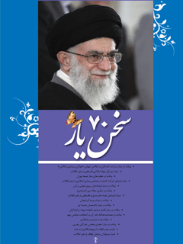

سخن یار 70 بیانات رهبر معظم انقلاب اسلامی حضرت آیت الله العظمی خامنه ای مدظله العالی


ghaemiyeh.com

فهرست مطالب
مشخصات کتاب 7
اشاره 7
فهرست 11
بیانات در دیدار شرکت کنندگان در اجلاس جهانی «جوانان و بیداری اسلامی» 1390/11/10 21
اشاره 21
بیانات 25
اشاره 25
اشاره 25
حاملان بشارت های بزرگ 25
بشارت و عبور از مکاتب مادی 25
مقدمه قیام علیه دیکتاتوری جهانی 26
حضور شرط تحقق وعده الهى 27
آینده مال شماست 28
مبارزه مبارزه ی همت هاست 28
تلقین دو تصور انحرافی 29
قرن قرن معنویت 30
باید هوشیار بود 30
وعده ی صادق 30
هدف، اسلام است 31
ایستادگی رمز کار 32
افق، روشن است 33
دیدار دبیر کل جهاد اسلامی فلسطین با رهبر انقلاب 11/11/ 1390 35
اشاره 35
خبر 37
دیدار دبیرکل جهاد اسلامی فلسطین با رهبر انقلاب 37
بیانات در خطبه های نماز جمعه تهران 1390/11/14 39
اشاره 39
بیانات 49
خطبه های نماز جمعه تهران + ترجمه خطبه عربی 49
خطبه ی اول 49
اشاره 49
حفظ تقوای الهی 49
بالاترین نعمت 49
حادثه ی شیرین 50
خطوط اساسی انقلابمان 50
سلامت انقلاب 51
مهم ترین نقطه قوت ما 52
علم، اقتدار است 53
رتبه اول علمی در منطقه 54
زیر ساخت های فنی و مهندسی 54
انتقال ارزشهای انقلاب 54
پیشرفت در شرایط تحریم 55
گرایش به دنیا طلبی 55
گرایش به مصرف زدگی 56
غفلت از تزکیه 56
مسئولیت پذیری 57
حفظ اتحاد 57
فریب لبخند دشمن را نخوریم 58
پرهیز از تنبلی 58
مردم طرفدار اسلامند 59
ایران و ادعای دخالت در بحرین 59
ضعف همه جانبه آمریکا 60
مثالی از ضعف اروپا 61
رابطه تحریم با پیشرفت ما 61
در هم شکستن هیبت غرب درهم 61
گزینه های روی میز 62
انتخابات مصونیت بخش به کشور 63
لازمه یک رقابت سالم 64
مسئله ی صلاحیت ها 64
خطبه ی دوم 65
اشاره 65
بهار بیداری اسلامی 66
نهضت بازگشت به اسلام 66
ماهیت خیزش ملت های عرب 67
مراقبت از تغییر شعارها 67
مؤلفه های پیرامون انقلاب های منطقه 68
بازندگان اصلی 69
ملت ها چه می خواهند؟ 70
ماجرا تازه آغاز شده 71
وارثان مجاهدان 71
آنان پوشالی اند! 72
تمدن سازی اسلامی در عصر جدید 73
کلمات را بدقت تعریف کنید 73
بدبینی به اسلام غربی 74
موفق ترین تجربه اسلامی عصر جدید 74
بزرگ ترین قربانی تروریزم 75
الهام از انقلاب اسلامی 75
ایران به دنبال چیست؟ 75
دیدار شعرای شرکت کننده در بایش بیداری اسلامی با رهبر انقلاب 1390/11/17 77
اشاره 77
خبر 79
دیدار شعرای شرکت کننده در همایش بین المللی شعر بیداری اسلامی با رهبر انقلاب 79
بیانات در دیدار فرماندهان نیروی هوایی ارتش 1390/11/19 81
اشاره 81
بدن های از ملت 85
یک خط شکنی بزرگ 86
آفت ماندن در گذشته 86
حرکت با شتابی بیشتر 87
حقانیت حرکت ما 87
مادیگری سودی نبرد! 88
پیام انقلاب اسلامی 89
جشنی مردمی 89
دعوت به خودسازی 90
نیایش 90
بیانات در سالروز میلاد نبی اکرم صلی لله علیه و آله 1390/11/21 91
اشاره 91
ولادت جدیدی برای اسلام 95
این شجره ی طیبه ماند 96
بزرگ ترین هدیه به بشریت 96
احتیاج بشر 97
این ها درس است 98
دیدار اسماعیل هنیه نخست وزیر فلسطین با رهبر انقلاب 1390/11/24 99
اشاره 99
خبر 101
دیدار اسماعیل هنیه نخست وزیر فلسطین با رهبر 101
بیانات در دیدار مردم آذربایجان 1390/11/26 103
اشاره 103
بیانات 107
اشاره 107
مطالب فراموش نشدنی و ماندگار 107
خط حرکت صحیح به سمت آینده 109
حرکت دینی 110
حرکت اثر گذار 110
راز موفقیت ملت 111
شعارهایی که جهانی شد 111
مشتی محکم! 112
خدا با شماست 112
بیانات و دیدار دانشمندان بسته ای 1390/12/3 113
اشاره 113
قدر خدمت 117
عزت نفس 118
گرفتاری دنیای مادی 118
انرژی هسته ای و منافع ملی 119
بزرگ ترین خیانت به علم 119
وجود همه ظرفیت ها برای پیشرفت 120
اقتدار را در سلاح هسته ای نمی دانیم 120
بهانه ی هسته ای 121
چیزی مهم تر از صنعت 122
بیانات دیدار اقشار مردم و خانواده شهداء و ایثارگران1390/12/10 123
اشاره 123
بیانات 127
امام عسگری الگوی نمونه 127
قطعه ی زرین تاریخ 128
خوشحالی شهداء از پیشرفت ما 128
تحریم علنی 129
خوابی که برای خودشان تعبیر شد 129
نشانه ی حرکت به جلو! 130
سیلی سخت تر بر چهره استکبار 130
نیایش 131
بیانات در مصاحبه بهنگام اخذ رای در انتخابات1390/12/12 133
اشاره 133
بیانات 135
در پاسخ به سوالات خبرنگاران صدا و سیمای جمهوری اسلامی ایران 135
بیانات بعد از مراسم درختکاری 1390/12/15 137
اشاره 137
بیانات 138
بیانات در دیدار اعضای مجلس خبرگان رهبری 1390/12/18 141
اشاره 141
بیانات 145
اشاره 145
مردم سنگ تمام گذاشتند 145
موجبات رحمت 146
مسئله ی رکن نظام 146
عامل توهم زدائی 147
سیلی بیدار کننده 147
نشانه ی اعتماد کامل 147
انتخابات تعالی فکر 148
مجلس پرمسئولیت 148
قانون های راهگشا 149
اخلاص لازمه پیشرفت 149
الگوی مردم سالاری اسلامی 150
ریشه مردم سالاری 150
همه چیز با انتخاب مردم است 151
نیایش 152
بازدید رهبر انقلاب از پژوهشگاه وزارت نفت1390/12/22 153
اشاره 153
خبر 155
دیدار مسئولان سازمان اوقاف با رهبر انقلاب 1390/12/23 161
اشاره 161
خبر 163
تصاویر دیدارها 165

مشخصات کتاب
سخن یار 70
بیانات رهبر معظم انقلاب اسلامی حضرت آیت الله العظمی خامنه ای (مدظله العالی)
ناشر: معاونت فرهنگی سازمان اوقاف و امور خیریه
چاپ: اسوه
قطع: رقعی
نوبت: چاپ اول/ فروردین 1391
شمارگان: 3800 نسخه
سایت سازمان: www.awqaf.ir
سایت معاونت: www.mfso.ir
سایت مجتمع: www.mfpo.ir
آدرس: تهران، خ نوفل لوشاتو، سازمان اوقاف و امورخیریه، معاونت فرهنگی
آدرس: مجتمع قم خیابان صفاییه، کوچه ممتاز، کوی 7، پلاک 32، مجتمع فرهنگی پژوهشی معاونت فرهنگی سازمان اوقاف و امور خیریه
تلفن: 7746431 - 0251 نمابر: 7737131- 0251
خیراندیش دیجیتالی: کانون فرهنگی اندیشه اصفهان
ویراستار کتاب: مریم محققیان

اشاره
بسم الله الرحمن الرحیم
سخن یار 70
•
بیانات در دیدار شرکت کنندگان در اجلاس جهانی «جوانان و بیداری اسلامی»
•
دیدار دبیر کل جهاد اسلامی فلسطین با رهبر انقلاب
•
بیانات در خطبه های نماز جمعه تهران
•
دیدار شعرای شرکت کننده در همایش بیداری اسلامی با رهبر انقلاب
•
بیانات در دیدار فرماندهان نیروی هوایی ارتش
•
بیانات در سال روز میلاد نبی اکرم صلی الله علیه و آله
•
دیدار اسماعیل هنیه نخست وزیر فلسطین با رهبر انقلاب
*بیانات در دیدار مردم آذربایجان
•
بیانات در دیدار دانشمندان هسته ای
•
بیانات در دیدار اقشار مردم و خانواده شهداء و ایثارگران
•
بیانات در مصاحبه هنگام اخذ رأی در انتخابات مجلس نهم
•
بیانات بعد از مراسم درخت کاری
•
بیانات در دیدار اعضای مجلس خبرگان رهبری
•
بازدید رهبر انقلاب از پژوهشگاه وزارت نفت
•
دیدار مسئولان سازمان اوقاف با رهبر انقلاب
سخن یار 70
بیانات رهبر معظم انقلاب اسلامی حضرت آیت الله العظمی خامنه ای (مدظله العالی)
ناشر: معاونت فرهنگی سازمان اوقاف و امور خیریه
چاپ: اسوه
قطع: رقعی
نوبت: چاپ اول/ فروردین 1391
شمارگان: 3800 نسخه
سایت سازمان: www.awqaf.ir
سایت معاونت: www.mfso.ir
سایت مجتمع: www.mfpo.ir
آدرس: تهران، خ نوفل لوشاتو، سازمان اوقاف و امورخیریه، معاونت فرهنگی
آدرس: مجتمع قم خیابان صفاییه، کوچه ممتاز، کوی 7، پلاک 32، مجتمع فرهنگی پژوهشی معاونت فرهنگی سازمان اوقاف و امور خیریه
تلفن: 7746431 - 0251 نمابر: 7737131- 0251

فهرست
بیانات در دیدار شرکت کنندگان در اجلاس جهانی «جوانان و بیداری اسلامی»/ 15
نقشه راه /17
بيانات/ 19
•
حاملان بشارت های بزرگ/ 19
•
بشریت و عبور از مکاتب مادی/ 19
•
مقدمه قيام عليه دیکتاتوری جهانی/ 20
•
حضور شرط تحقق وعده الهى/ 20
•
آینده مال شماست/ 21
•
مبارزه مبارزه ی همت هاست/ 22
•
تلقین دو تصور انحرافی /23
•
قرن، قرن معنویت/23
•
باید هوشیار بود/ 24
•
وعده ی صادق/ 24
•
هدف، اسلام است/ 25
•
ایستادگی رمز کار/ 26
•
افق، روشن است/ 26
دیدار دبیر کل جهاد اسلامی فلسطین با رهبر انقلاب/ 29
خبر/31
بیانات در خطبه های نماز جمعه تهران/ 33
نقشه راه/ 35
بیانات/ 43
•
خطبه ی اول/ 43
•
حفظ تقواى الهى/ 43
•
بالاترین نعمت/ 43
•
حادثه ی شیرین/ 44
•
خطوط اساسی انقلابمان/ 44
•
سلامت انقلاب/ 45
•
مهم ترین نقطه قوت ما/ 46
•
علم، اقتدار است/ 47
•
رتبه اول علمی در منطقه/ 48
•
زیر ساخت های فنی و مهندسی/ 48
•
انتقال ارزش های انقلاب/ 48
•
پیشرفت در شرایط تحریم/ 49
•
گرایش به دنیا طلبی/ 49
•
گرایش به مصرف زدگی/ 50
•
غفلت از تزکیه/ 50
•
مسئولیت پذیری/ 51
•
حفظ اتحاد/ 51
•
فریب لبخند دشمن را نخوریم/ 52
•
پرهیز از تنبلی/ 52
•
مردم طرفدار اسلامند/ 53
•
ایران و ادعای دخالت در بحرین/ 53
•
ضعف همه جانبه آمریکا/ 54
•
مثالی از ضعف اروپا/ 55
•
رابطه تحریم با پیشرفت ما/ 55
•
در هم شکستن هیبت غرب/ 55
•
گزینه های روی میز/ 56
•
انتخابات مصونیت بخش به کشور/ 57
•
لازمه یک رقابت سالم/ 58
•
مسئله ی صلاحیت ها/ 58
•
خطبه ی دوم/ 59
•
بهار بیداری اسلامی/60
•
نهضت بازگشت به اسلام/ 60
•
ماهیت خیزش ملت های عرب/ 61
•
مراقبت از تغییر شعارها/ 61
•
مؤلفههای پیرامون انقلاب های منطقه/ 62
•
بازندگان اصلی/ 63
•
ملتها چه می خواهند؟/ 64
•
ماجرا تازه آغاز شده!/ 65
•
وارثان مجاهدان/ 65
•
آنان پوشالی اند!/ 66
•
تمدن سازی اسلامی در عصر جدید/ 67
•
کلمات را بدقت تعریف کنید/ 67
•
بدبینی به اسلام غربی/ 68
•
موفق ترین تجربه اسلامی عصر جدید/ 68
•
بزرگ ترین قربانی تروریزم/ 69
•
الهام از انقلاب اسلامی/ 69
•
ایران به دنبال چیست؟/ 69
دیدار شعرای شرکت کننده در همایش بین المللی شعر بیداری اسلامی با رهبر انقلاب/ 71
خبر/ 73
بیانات در دیدار فرماندهان نیروی هوایی ارتش/ 75
نقشه راه/ 77
بیانات/ 79
•
بدنه ای از ملت/ 79
•
یک خط شکنی بزرگ/ 80
•
آفت ماندن در گذشته/ 80
•
حرکت با شتابی بیشتر/ 81
•
حقانیت حرکت ما/ 81
•
ما دیگری سودی نبرد!/ 82
•
پیام انقلاب اسلامی/ 83
•
جشنی مردمی!/ 83
•
دعوت به خودسازی/ 84
•
نیایش/ 84
بیانات در سالروز میلاد نبی اکرم صلی لله علیه و آله/ 85
نقشه راه/ 87
بیانات/ 89
•
ولادت جدیدی برای اسلام/ 89
•
این شجره طیبه ماند/ 90
•
بزرگترین هدیه به بشریت/ 90
•
احتیاج بشر/ 91
•
این ها درس است/ 92
دیدار اسماعیل هنیه نخست وزیر فلسطین با رهبر انقلاب/ 93
خبر/95
بیانات در دیدار مردم آذربایجان/ 97
نقشه راه/ 99
بيانات/ 101
•
مطالب فراموش نشدنی و ماندگار/ 101
•
خط حرکت صحیح به سمت آینده/ 103
•
حرکت دینی/ 104
•
حرکت اثر گذار/ 104
•
راز موفقیت ملت/ 105
•
که جهانی شد/ 105
•
مشتی محکم/ 106
•
خدا با شماست/ 106
بیانات در دیدار دانشمندان هسته ای/ 107
نقشه راه/ 109
بیانات/ 111
•
قدر خدمت/ 111
•
عزت نفس/ 112
•
گرفتاری دنیای مادی/ 112
•
انرژی هسته ای و منافع ملی/ 113
•
بزرگ ترین خیانت به علم/ 113
•
وجود همه ظرفیت ها برای پیشرفت/ 114
•
اقتدار را در سلاح هسته ای نمی دانیم/ 114
•
بهانه ی هسته ای 115
•
چیزی مهم تر از صنعت!/ 116
بیانات در دیدار اقشار مردم و خانواده شهداء و ایثارگران/ 117
نقشه راه/ 119
•
امام عسگری الگوی نمونه/ 121
•
قطعه ی زرین تاریخ/ 122
•
خوشحالی شهداء از پیشرفت ما/ 122
•
تحریم علنی!/ 123
•
خوابی که برای خودشان تعبیر شد!/ 123
•
نشانه ی حرکت به جلو!/ 124
•
سیلی سخت تر بر چهره استکبار/ 124
•
نیایش/ 125
بیانات در مصاحبه هنگام اخذ رای در انتخابات/ 127
بيانات/ 129
بیانات بعد از مراسم درخت کاری/ 131
بیانات/ 133
بیانات در دیدار اعضای مجلس خبرگان رهبری/ 135
نقشه راه/ 137
بیانات/ 139
مردم سنگ تمام گذاشتند/ 139
•
موجبات رحمت/ 140
•
مسئله ی رکن نظام/ 140
•
عامل توهم زدائی/ 141
•
سیلی بیدار کننده/ 141
•
نشانه ی اعتماد کامل/ 141
•
انتخابات، تعالی فکر/ 142
•
مجلس پرمسئولیت/ 142
•
قانون های راهگشا/ 143
•
اخلاص لازمه پیشرفت/ 144
•
الگوی مردم سالاری اسلامی/ 144
•
ریشه مردم سالاری/ 144
•
همه چیز با انتخاب مردم است/ 145
•
نیایش/ 146
بازدید رهبر انقلاب از پژوهشگاه وزارت نفت/ 147
خبر/ 149
دیدار مسئولان سازمان اوقاف با رهبر انقلاب/ 155
خبر/ 157
تصاویر دیدارها/ 159

بیانات در دیدار شرکت کنندگان در اجلاس جهانی «جوانان و بیداری اسلامی» 1390/11/10

اشاره

تصویر
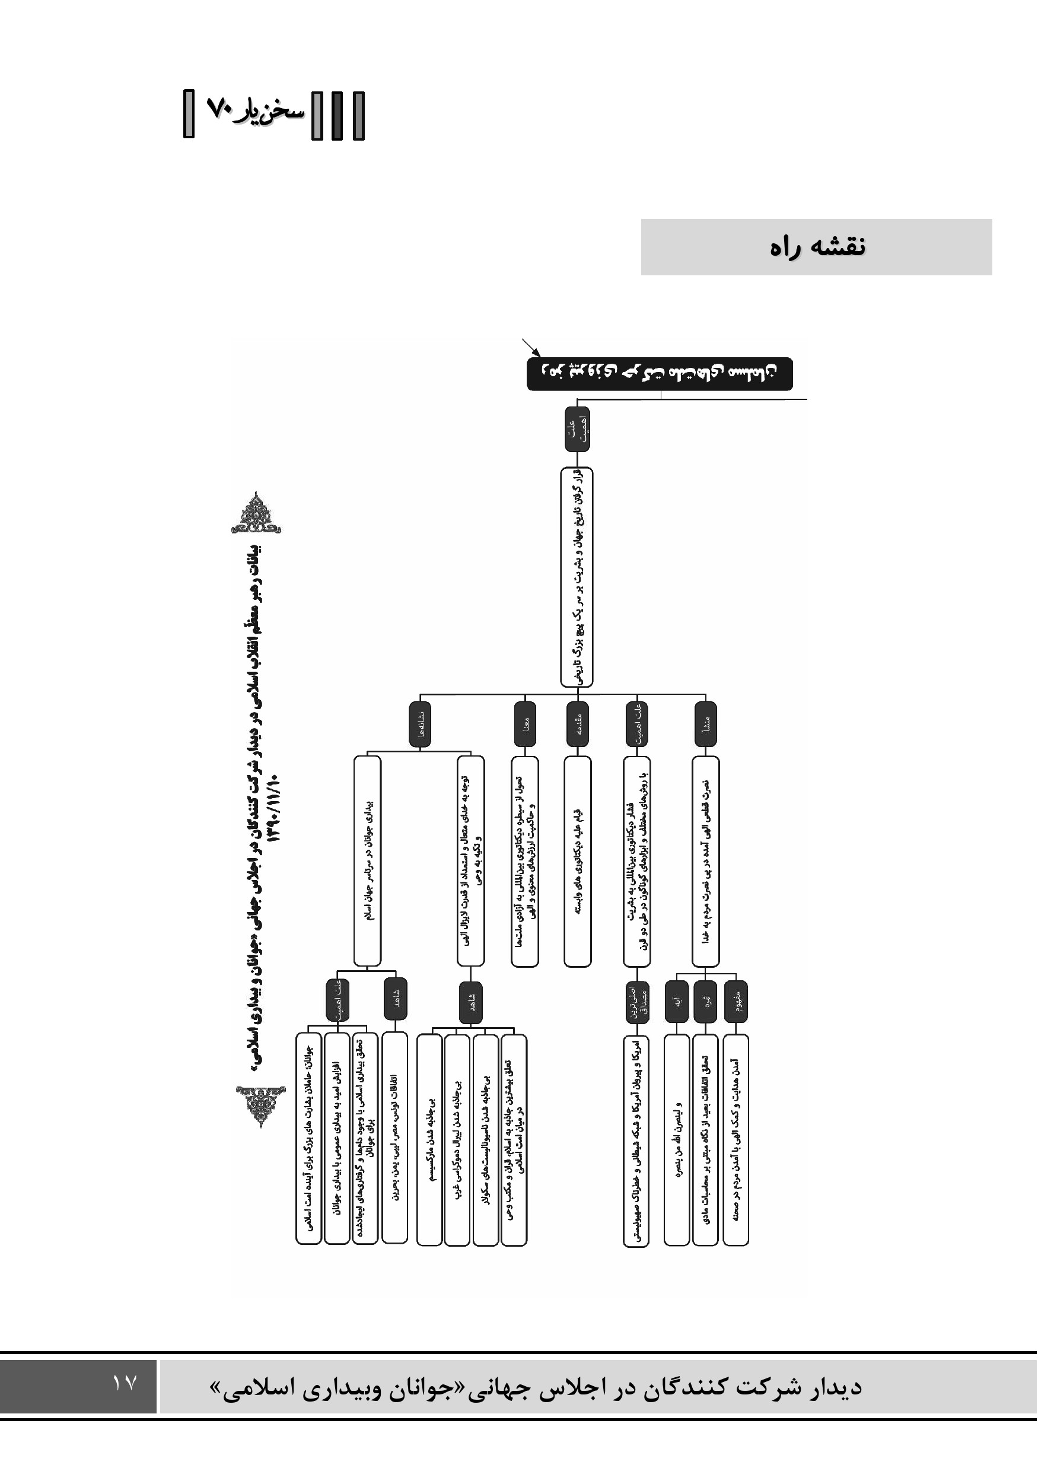
تصویر
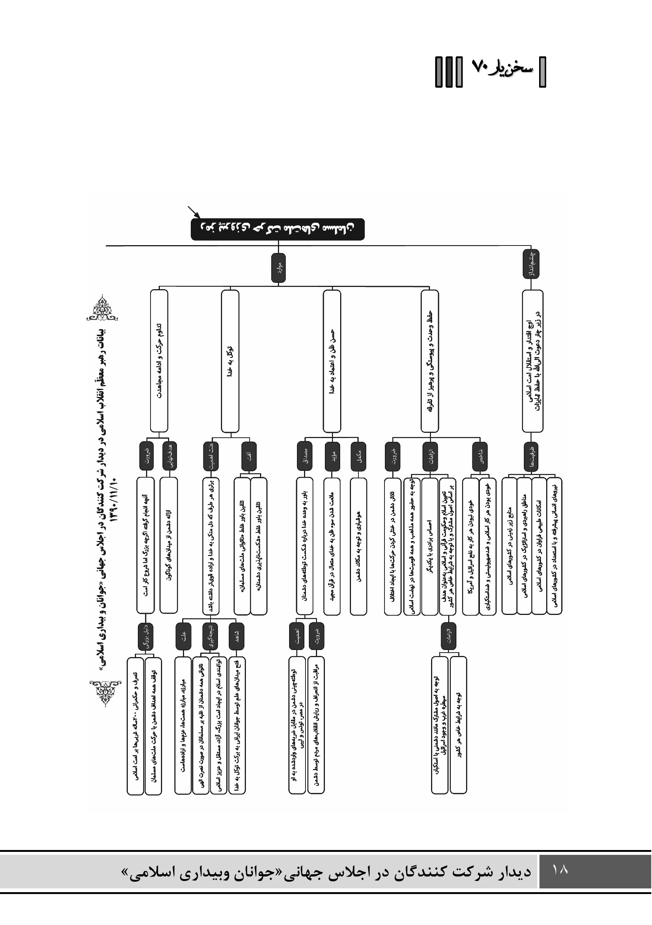

بیانات

اشاره

اشاره
بسم‌اللَّه‌الرّحمن‌الرّحیم
الحمد للَّه ربّ العالمین و الصّلاة و السّلام علی سیّد المرسلین و سیّد الخلق اجمعین سیّدنا و نبیّنا ابی‌القاسم المصطفی محمّد و علی ءاله الطّیّبین و صحبه المنتجبین و من تبعهم باحسان الی یوم الدّین.

حاملان بشارت های بزرگ
خوشامد عرض می کنم به همه‌ی شما میهمانان عزیز، جوانان عزیز، حاملان بشارت های بزرگ برای آینده‌ی امت اسلامی. هر کدام از شما، حامل یک بشارت بزرگ هستید. وقتی جوان در یک کشوری بیدار شد، امید به بیداری های عمومی در آن کشور افزایش پیدا می کند. امروز جوان های ما در سرتاسر جهان اسلام بیدار شده‌اند. این همه دام مقابل پای جوان ها قرار داده شده، اما جوان مسلمان و غیور و بلند همت، از این گرفتاری ها خودش را نجات داده. شما می بینید در تونس، در مصر، در لیبی، در یمن، در بحرین چه اتفاق افتاد؛ در بقیه‌ی کشورهای اسلامی چه حرکتی به وجود آمده. این ها همه بشارت است.

بشارت و عبور از مکاتب مادی
آن چه که من به شما جوانان عزیز و فرزندان خودم عرض می کنم، این است که بدانید امروز تاریخ جهان، تاریخ بشریت، بر سر یک پیچ بزرگ تاریخی است. دوران جدیدی در همه‌ی عالم دارد آغاز می شود. نشانه‌ی بزرگ و واضح این دوران عبارت است از توجه به خدای متعال
و استمداد از قدرت لایزال الهی و تکیه‌ی به وحی. بشریت از مکاتب و ایدئولوژی های مادی عبور کرده است. امروز نه مارکسیسم جاذبه دارد، نه لیبرال‌دموکراسی غرب جاذبه دارد - می بینید در مهد لیبرال دموکراسی غرب، در آمریکا، در اروپا چه خبر است؛ اعتراف می کنند به شکست - نه ناسیونالیست های سکولار جاذبه‌ای دارند. امروز در میان امت اسلامی، بیش ترین جاذبه متعلق است به اسلام، به قرآن، به مکتب وحی؛ که خدای متعال وعده داده است که مکتب الهی و وحی الهی و اسلام عزیز می تواند بشر را سعادتمند کند. این یک پدیده‌ی بسیار مبارک و بسیار مهم و پرمعنائی است.

مقدمه قیام علیه دیکتاتوری جهانی
امروز در کشورهای اسلامی علیه دیکتاتوری های وابسته قیام شده است؛ این مقدمه‌ای است برای قیام علیه دیکتاتوری جهانی و دیکتاتوری بین‌المللی، که عبارت است از دیکتاتوری شبکه‌ی فاسد و خبیث صهیونیستی و قدرت های استکباری. امروز استبداد بین‌المللی و دیکتاتوری بین‌المللی متجسم است در دیکتاتوری آمریکا و پیروان آمریکا و شبکه‌ی شیطانی و خطرناک صهیونیستی. امروز این ها با روش های مختلف و با ابزارهای گوناگون در همه‌ی دنیا دارند دیکتاتوری می کنند. آن چه شما در مصر انجام دادید، در تونس انجام دادید، در لیبی انجام دادید، در یمن دارید انجام می دهید، در بحرین دارید انجام می دهید، در کشورهای دیگر انگیزه‌ی آن بشدت به وجود آمده است، جزئی از مبارزه‌ی با این دیکتاتوری خطرناک و مضری است که دو قرن است دارد بشریت را فشار می دهد. این پیچ تاریخی ای که گفتم، عبارت است از تحول از سیطره‌ی چنین دیکتاتوریای به آزادی ملت ها و حاکمیت ارزش های معنوی و الهی؛ این پیش خواهد آمد؛ استبعاد نکنید.

حضور شرط تحقق وعده الهى
این وعده‌ی الهی است که: وَ لَيَنْصُرَنَّ اللَّهُ مَنْ يَنْصُرُهُخدای متعال تأکید می کند که اگر او را نصرت کردید، شما را نصرت خواهد کرد. ممکن است در نگاه عادی و مبتنی بر محاسبات مادی، بعید به نظر بیاید؛ اما خیلی از چیزها بعید به نظر می آمد و اتفاق افتاد. شما در یک سال و دو سه ماه قبل از این آیا فکر می کردید که طاغوت مصر این جور ذلیل شود و از بین برود؟ اگر آن روز به کسانی گفته می شد که رژیم وابسته‌ی فاسدِ مبارک ساقط خواهد شد، بسیاری استبعاد می کردند؛ اما اتفاق افتاد. اگر کسی دو سال قبل از این ادعا می کرد که در شمال آفریقا این حوادث عجیب به وقوع خواهد پیوست، اکثر باور نمی کردند. اگر کسی می گفت که در کشوری مثل لبنان، یک گروه جوانِ مؤمن خواهند توانست رژیم صهیونیستی و ارتش مجهز صهیونیستی را شکست بدهند، کسی باور نمی کرد؛ اما این ها اتفاق افتاد. اگر کسی می گفت که نظام جمهوری اسلامی با این همه دشمنی که از شرق و غرب علیه او اعمال می شد، خواهد توانست سی و دو سال مقاومت کند و روز به روز قوی تر شود و جلوتر برود، کسی باور نمی کرد؛ اما اتفاق افتاد. وَعَدَكُمُ اللَّهُ مَغَانِمَ كَثِيرَةً تَأْخُذُونَهَا فَعَجَّلَ لَكُمْ هَذِهِ وَ كَفَّ أَيْدِيَ النَّاسِ عَنْكُمْ وَ لِتَكُونَ آيَةً لِلْمُؤْمِنِينَ وَ يَهْدِيَكُمْ صِرَاطًا مُسْتَقِيمًا. این پیروزی ها آیت الهی است؛ این ها نشانه‌هائی از قدرت فائقه‌ی حق است که خدای متعال دارد به ما نشان می دهد. آن وقتی که مردم به میدان بیایند، آن وقتی که ما موجودی خودمان را وارد میدان کنیم، نصرت الهی قطعی است. خدای متعال راه را هم به ما نشان می دهد؛ وَ الَّذِينَ جَاهَدُوا فِينَا لَنَهْدِيَنَّهُمْ سُبُلَنَاخدا، هم هدایت می کند، هم کمک می کند، هم به اهداف عالی می رساند؛ شرطش این است که ما در میدان باشیم.

آینده مال شماست
آن چه تا امروز پیش آمده است، بسیار بزرگ است. دویست سال غربی ها با کمک پیشرفت های علمىِ خودشان بر امت اسلامی حکمرانی کردند؛ کشورهای اسلامی را تصرف کردند؛ بعضی را مستقیماً، بعضی را غیر مستقیم به کمک دیکتاتورهای محلی. انگلیس، فرانسه و در منتهای کار، آمریکا - که شیطان بزرگ است - بر امت اسلامی تسلط پیدا کردند. هر چه توانستند، امت اسلامی را تحقیر کردند؛ غده‌ی سرطانی صهیونیسم را در قلب خاورمیانه - این منطقه‌ی حساس - کاشتند و او را از همه جهت تقویت کردند و مطمئن بودند که مقاصد و سیاست هاشان در این منطقه‌ی بسیار مهم عالم تأمین شده است. اما همت ایمانی، همت اسلامی، حضور مردمی، همه‌ی این خواب های باطل را از بین برد؛ همه‌ی این اهداف را متوقف کرد.
امروز استکبار جهانی در مقابل بیداری اسلامی احساس ناتوانی می کند. شما غالبید، شما پیروزید، آینده مال شماست. کاری که انجام گرفته است، کار بسیار بزرگی است؛ اما این پایان کار نیست - مهم این است - این شروع است، این آغاز است. ملت های مسلمان باید مجاهدت را ادامه بدهند تا بتوانند دشمن را از میدان های گوناگون ازاله کنند.

مبارزه مبارزه ی همت هاست
مبارزه مبارزه همت ها و عزم ها و اراده هاست هر طرف اراده ی قوی تری داشته باشد او غالب است آن کسی که دلش متکی به خدای متعال است، او غالب است. إِنْ يَنْصُرْكُمُ اللَّهُ فَلَا غَالِبَ لَكُمْ؛ اگر نصرت خدائی را به دست بیاورید هیچ کس بر شما غلبه نخواهد کرد؛ شما پیش خواهید رفت ما می خواهیم ملت های مسلمان که تشکیل دهنده ی امت بزرگ اسلامی اند، آزاد باشند مستقل باشند، عزیز باشند، تحقیر نشوند؛ با احکام مترقی و متعالی اسلام، زندگی خودشان را سامان بدهند؛ و اسلام می تواند در طول سالیان دراز ما را از لحاظ علمی عقب نگه داشتند؛ فرهنگ ما را پامال کردند استقلال ما را از
بین بردند. امروز ما بیدار شده‌ایم. ما میدان های علم را هم یکی پس از دیگری تصرف خواهیم کرد.
وقتی جمهوری اسلامی در سی سال قبل تشکیل شد، دشمنان می گفتند انقلاب اسلامی به پیروزی رسید، اما قادر نیست میدان های زندگی را یکی پس از دیگری مدیریت کند، و عقب خواهد نشست. امروز جوانان ما به برکت اسلام توانسته‌اند کارهای بزرگی را در عرصه‌ی علم انجام بدهند که در گذشته هرگز به فکر خود آن ها هم نمی رسید. امروز به برکت توکل به خدای متعال، جوان ایرانی کارهای بزرگ علمی را انجام می دهد: اورانیوم را غنی سازی می کند، سلول های بنیادی را تولید می کند و پرورش می دهد، در زیست فناوری قدم های بلند برمی دارد، به فضا دست می‌اندازد؛ همه به برکت توکل به خدای متعال و با شعار «اللَّه‌اکبر...»

تلقین دو تصور انحرافی
ما توانائی های خودمان را دست‌کم نگیریم. از بزرگ ترین آفت هائی که فرهنگ غربی بر کشورهای اسلامی وارد کرد، دو تصور غلط و انحرافی بود: یکی تلقین و تزریق ناتوانی ملت های مسلمان؛ باوراندند که از شما کاری برنمی‌آید؛ نه در میدان سیاست، نه در میدان اقتصاد، نه در میدان علم؛ گفتند شما ضعیف هستید. ما کشورهای اسلامی ده‌ها سالِ طولانی در این باور غلط باقی ماندیم و عقب ماندیم. تلقین دوم و باور دومی که به ما تزریق کردند، بی نهایت بودن و غیر قابل شکست بودن قدرت دشمنان ماست. این جور تفهیم کردند که آمریکا را که نمی شود شکست داد، غرب را که نمی شود به عقب‌نشینی وادار کرد؛ مجبوریم در مقابل این ها تحمل کنیم.
امروز برای ملت های مسلمان عینی شده است که این هر دو باور، غلط اندر غلط است. ملت های مسلمان می توانند پیش بروند؛ می توانند مجد و عظمت اسلامی را که یک روز در اوج افتخار و در قله‌ی درخشندگی علمی و سیاسی و اجتماعی قرار داشتند، تجدید کنند و دشمن مجبور است در میدان های متعددی عقب‌نشینی کند.

قرن قرن معنویت
این قرن، قرن اسلام است. این قرن، قرن معنویت است. اسلام عقلانیت را و معنویت را و عدالت را با یک دیگر به ملت ها هدیه می دهد؛ اسلامِ عقلانیت، اسلامِ تدبر و تفکر، اسلامِ معنویت، اسلامِ توجه و توکل به خدای متعال، اسلامِ جهاد، اسلامِ کار، اسلامِ اقدام؛ این ها تعالیم خدای متعال و تعالیم اسلامی است به ما.

باید هوشیار بود
آن چه امروز مهم است، این است که دشمن در مقابل ضربه‌ای که در مصر و تونس و لیبی و بقیه‌ی کشورهای منطقه کم و بیش بر او وارد آمده است، مشغول طراحی و توطئه‌چینی است. باید متوجه توطئه‌های دشمن بود. باید مراقب بود انقلاب های مردم را از آن ها نربایند، راه‌ها را منحرف نکنند. از تجربه‌های دیگران استفاده کنید. دشمن کارهای زیادی می کند برای این که انقلاب ها را منحرف کند، برای این که حرکت ها را خنثی کند، برای اینکه مجاهدت ها و خون های ریخته‌شده را ناکام کند؛ باید مراقب بود، باید هوشیار بود. شما جوان ها موتور این حرکت ها هستید؛ هوشیار باشید، متوجه باشید.

وعده ی صادق
ما در این سی و دو سال تجربیات زیادی داریم. سی و دو سال است که ما با دشمنی ها معارضه کرده‌ایم، ایستادگی کرده‌ایم و بر دشمنی ها فائق آمده‌ایم... هیچ توطئه‌ای نبوده است که غرب و آمریکا بتوانند علیه جمهوری اسلامی انجام بدهند و انجام نداده باشند. هر کاری نکردند، چون نمی توانستند. هر کاری توانستند، کردند و در همه‌ی مراحل توی دهنشان خورده
است و شکست خورده‌اند.- بعد از این هم همین جور خواهد بود. بعد از این هم در همه‌ی توطئه‌ها علیه جمهوری اسلامی شکست خواهند خورد؛ این وعده‌ی الهی است به ما، و ما شک نداریم.
ما در صدق وعده‌ی الهی تردید نمی کنیم. ما به خدای متعال سوءظن نداریم. خدای متعال ملامت می کند کسانی را که به او سوءظن دارند؛ وَ يُعَذِّبَ الْمُنَافِقِينَ وَالْمُنَافِقَاتِ وَ الْمُشْرِكِينَ وَ الْمُشْرِكَاتِ الظَّانِّينَ بِاللَّهِ ظَنَّ السَّوْءِ عَلَيْهِمْ دَائِرَةُ السَّوْءِ وَغَضِبَ اللَّهُ عَلَيْهِمْ وَ لَعَنَهُمْ وَ أَعَدَّ لَهُمْ جَهَنَّمَ وَ سَاءَتْ مَصِيرًاوعده‌ی خدای متعال، وعده‌ی صادق است. ما چون وارد می دانیم، داخل عرصه‌ی مبارزه هستیم - ملت ایران همه‌ی امکانات خود را وارد عرصه کرده است - بنابراین نصرت الهی قطعی است. در همه‌ی کشورهای دیگر هم همین جور است. منتها باید هوشیار باشیم. همه‌ی ما باید هوشیار باشیم. همه‌ی ما بایستی متوجه مکائد دشمنان باشیم. دشمن سعی می کند حرکت ها را خنثی کند، اختلاف ایجاد کند.

هدف، اسلام است
امروز نهضت اسلامی در دنیای اسلام شیعه و سنی نمی شناسد؛ شافعی و حنفی و جعفری و مالکی و حنبلی و زیدی نمی شناسد؛ عرب و فارس و بقیه‌ی قومیت ها را نمی شناسد؛ در این میدان عظیم، همه هستند. سعی کنیم دشمن بین ما تفرقه نیندازد. همه با هم احساس برادری کنیم، هدف را مشخص کنیم. هدف، اسلام است؛ هدف، حکومت قرآنی و اسلامی است. البته بین کشورهای اسلامی مشترکاتی وجود دارد، تمایزهائی هم وجود دارد. هیچ الگوی واحدی برای همه‌ی کشورهای اسلامی وجود ندارد. در کشورهای مختلف، شرائط جغرافیائی، شرائط تاریخی، شرائط اجتماعی مختلف است؛ اما اصول مشترکی وجود دارد: همه با استکبار دشمنیم، همه با تسلط و سیطره‌ی خباثت آمیز غرب مخالفیم، همه با وجود غده‌ی سرطانی اسرائیل مخالفیم. ...
هر جائی که احساس بشود کاری دارد انجام می گیرد که به نفع اسرائیل است، به نفع آمریکاست، آن جا باید هوشیار باشیم؛ بدانیم این حرکت، حرکت بیگانه است؛ حرکت غریبه است؛ حرکت خودی نیست. آن جائی که حرکت، یک حرکت اسلامی و ضد صهیونیستی و ضد استکباری و ضد استبدادی و ضد فساد است، آن جا حرکت، حرکت درستی است؛ آن جا همه با هم خودی هستیم؛ دیگر شیعه هستیم، سنی هستیم، از این کشوریم، از آن کشوریم، تفاوت نمی کند. باید همه یک جور فکر کنیم.

ایستادگی رمز کار
ببینید امروز - این یک مثالِ پیش‌پاافتاده و جلوی چشم است - تمام دستگاه‌های رسانه‌ای دنیا سعیشان بر این است که مردم بحرین و حرکت بحرین را در انزوا قرار بدهند. داعی بر این کار چیست؟ چون مسئله، مسئله‌ی شیعه و سنی است. می خواهند اختلاف ایجاد کنند، می خواهد تمایز و خط کشی به وجود بیاورند. بین آن مسلمانان و مؤمنینی که به این مذهب یا آن مذهب اسلامی گرایش دارند، تفاوتی وجود ندارد. وجه مشترک همه، اسلام است. وجه مشترک همه، امت اسلامی است؛ وحدت امت اسلامی است... رمز پیروزی و تداوم حرکت، توکل به خدا، حسن ظن به خدا، اعتماد به خدای متعال و حفظ وحدت و پیوستگی است.
عزیزان من! فرزندان من! مواظب باشید دشمن حرکت شما را متوقف نکند. خدای متعال در دو جای قرآن به پیغمبرش می فرماید: فَاسْتَقِمْ كَمَا أُمِرْتَ،وَاسْتَقِمْ كَمَا أُمِرْتَ؛ استقامت کن. استقامت یعنی ایستادگی کردن، ادامه دادن، راه را دنبال کردن، متوقف نشدن؛ این رمز کار است.

افق، روشن است
باید پیش برویم. این حرکت، حرکت موفقی است؛ چون آفاق روشنی دارد. افق، روشن است. آینده، آینده‌ی بسیار روشنی است. آن روزی خواهد رسید که امت اسلامی به حول و قوه‌ی الهی در اوج اقتدار و استقلال قرار بگیرد ...ملت های مسلمان با حفظ خصوصیات خود، تمایزهای خود، در زیر چتر واحد دعوت الی اللَّه و الی الاسلام قرار بگیرند؛ همه با هم باشند. آن وقت است که امت اسلامی عزت خود را پیدا خواهد کرد.
ما در کشورهای خودمان منابع زیرزمینی داریم، مناطق راهبردی و استراتژیک داریم، امکانات طبیعىِ فراوان داریم، انسان های برجسته داریم، نیروهای انسانىِ پیشرفته و با استعداد داریم؛ بایستی همت کنیم. خدای متعال هم ان شاء اللَّه به این همت برکت خواهد داد.
من به شما جوان ها بگویم، آینده مال شماست. شما جوان ها به حول و قوه ی الهی و باذن اللَّه آن روز را خواهید دید و ان شاء اللَّه افتخارات خودتان را به نسل های بعد از خودتان تحویل خواهید داد.
و السّلام علیکم و رحمة اللَّه و برکاته

دیدار دبیر کل جهاد اسلامی فلسطین با رهبر انقلاب 11/11/ 1390

اشاره

خبر

دیدار دبیرکل جهاد اسلامی فلسطین با رهبر انقلاب
حضرت آیت الله خامنه ای رهبر معظم انقلاب اسلامی عصر امروز (سه شنبه) در دیدار آقای رمضان عبدالله دبیر کل جهاد اسلامی فلسطین و هیأت همراه، واقعیت موجود در جهان را با توجه به تحولات یک سال گذشته و بیداری اسلامی، ضعف روز افزون غرب و قدرت فزاینده ی دنیای اسلام دانستند و تأکید کردند: اگر امت اسلامی در کشورهای مختلف، متعهد به مجاهدت، ایستادگی و حسن ظن به پروردگار باشند، قطعاً وعده نصرت الهی محقق خواهد شد، همان گونه که در یک سال گذشته شاهد آن بودیم.
رهبر انقلاب اسلامی با تأکید بر این که تحولات یک سال گذشته در منطقه، از بشارت ها و لطف و رحمت الهی است، افزودند: این تحولات، اول کار است و به لطف خداوند پیروزی های بیش تری در راه است.
حضرت آیت‌الله خامنه‌ای، لازمه نصرت الهی را مجاهدت و بجا آوردن حق جهاد دانستند و خاطرنشان کردند: جمهوری اسلامی ایران در طول 32 سال گذشته همواره از مراحل سخت و دشوار عبور کرده است و به لطف خداوند از این پس نیز با قدرت به مسیر خود ادامه خواهد داد.
ایشان هم چنین با اشاره به شرایط سوریه افزودند: درخصوص سوریه اگر با دید جامع و فراگیر به تحولات این کشور نگریسته شود، طراحی امریکا برای سوریه کاملاً مشخص است که متأسفانه برخی کشورهای خارجی و منطقه نیز در این طراحی امریکا مشارکت دارند.
رهبر انقلاب اسلامی تأکید کردند: هدف اصلی طراحی امریکا در سوریه، ضربه زدن به خط مقاومت در منطقه است زیرا سوریه از مقاومت فلسطین و مقاومت اسلامی لبنان حمایت می‌کند.
حضرت آیت‌الله خامنه‌ای افزودند: اگر دولت سوریه، به آمریکایی‌ها قول دهد که حمایت خود را از مقاومت اسلامی فلسطین و لبنان قطع خواهد کرد، همه مسائل تمام خواهد شد و تنها جرم سوریه حمایت از مقاومت است.
ایشان خاطرنشان کردند: امریکایی‌ها و برخی کشورهای غربی می‌خواهند انتقام شکست‌های اخیر خود در منطقه ازجمله مصر و تونس را، در سوریه بگیرند.
ایشان خاطرنشان کردند: موضع جمهوری اسلامی ایران در قبال سوریه، حمایت از هرگونه اصلاحات به نفع مردم این کشور و مخالفت با دخالت امریکا و کشورهای دنباله‌رو آن، در مسائل داخلی سوریه است.
رهبر انقلاب اسلامی هم چنین با اشاره به سخنان اعضای جهاد اسلامی فلسطین درخصوص پیشرفت‌های علمی چشم گیر و خیره‌کننده در ایران، تأکید کردند: حرکت‌های علمی در کشور، وسیع و در همه بخش‌های علمی و فناوری است و در برخی موارد نیز برای بسیاری از افراد غیرقابل تصور است.
حضرت آیت‌الله خامنه‌ای اظهار امیدواری کردند: این حرکت‌های علمی در دیگر کشورهای اسلامی همچون مصر، تونس و لیبی بوقوع بپیوندد و امت اسلامی به توانایی های بالای علمی و فناوری دست پیدا کنند.
آقای رمضان عبدالله دبیر کل جهاد اسلامی فلسطین نیز در این دیدار ضمن تبریک ایام دهه فجر و سالگرد پیروزی انقلاب اسلامی، گزارشی از تحولات فلسطین بویژه غزه ارائه کرد و گفت: بیداری اسلامی و تحولات منطقه فرصت بسیار مغتنم برای ملت‌های مسلمان بویژه مردم فلسطین است و همه باید مراقب فتنه‌انگیزی‌های دشمنان باشند.
وی افزود: تمدن اسلامی بار دیگر، بازگشت به دوران اوج و شکوه خود را آغاز کرده و جمهوری اسلامی ایران نقش ممتاز و بی‌بدیلی در اوج‌گیری مجدد تمدن اسلامی دارد و به همین دلیل جبهه استکبار فشارهای خود را بر ایران تشدید کرده است.
دبیرکل جهاد اسلامی فلسطین هم چنین با اشاره به تحولات سوریه گفت: غربی‌ها تلاش دارند تا سوریه را که پایگاه مقاومت در منطقه است، از جبهه مقاومت بگیرند.
آقای دکتر محمد از رهبران جهاد اسلامی فلسطین نیز در این دیدار از آخرین وضعیت غزه گزارشی ارائه کرد و با اشاره به پیشرفت‌های علمی شگرف جمهوری اسلامی ایران، آن را مایه افتخار همه مسلمانان دانست.

بیانات در خطبه های نماز جمعه تهران 1390/11/14

اشاره

تصویر
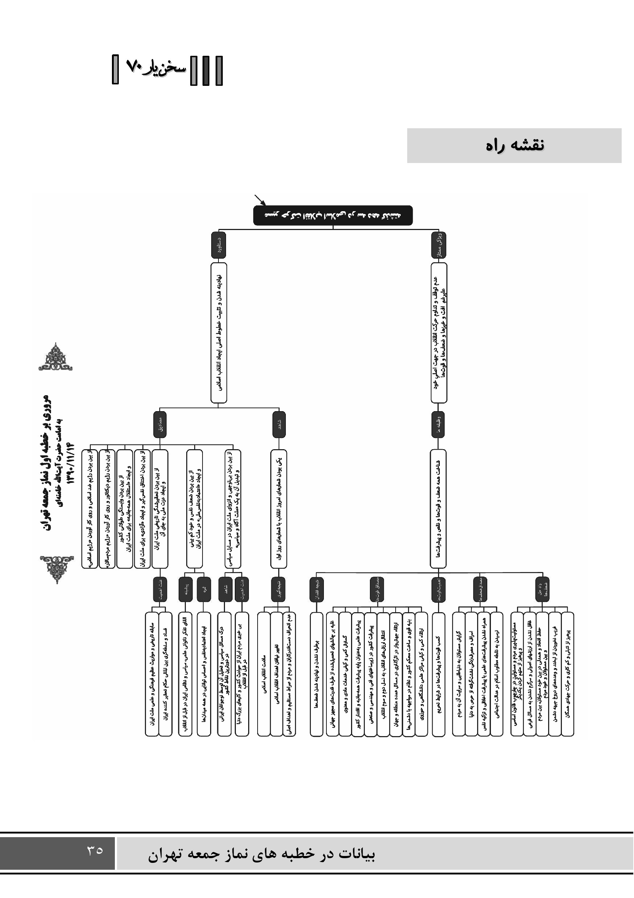
تصویر
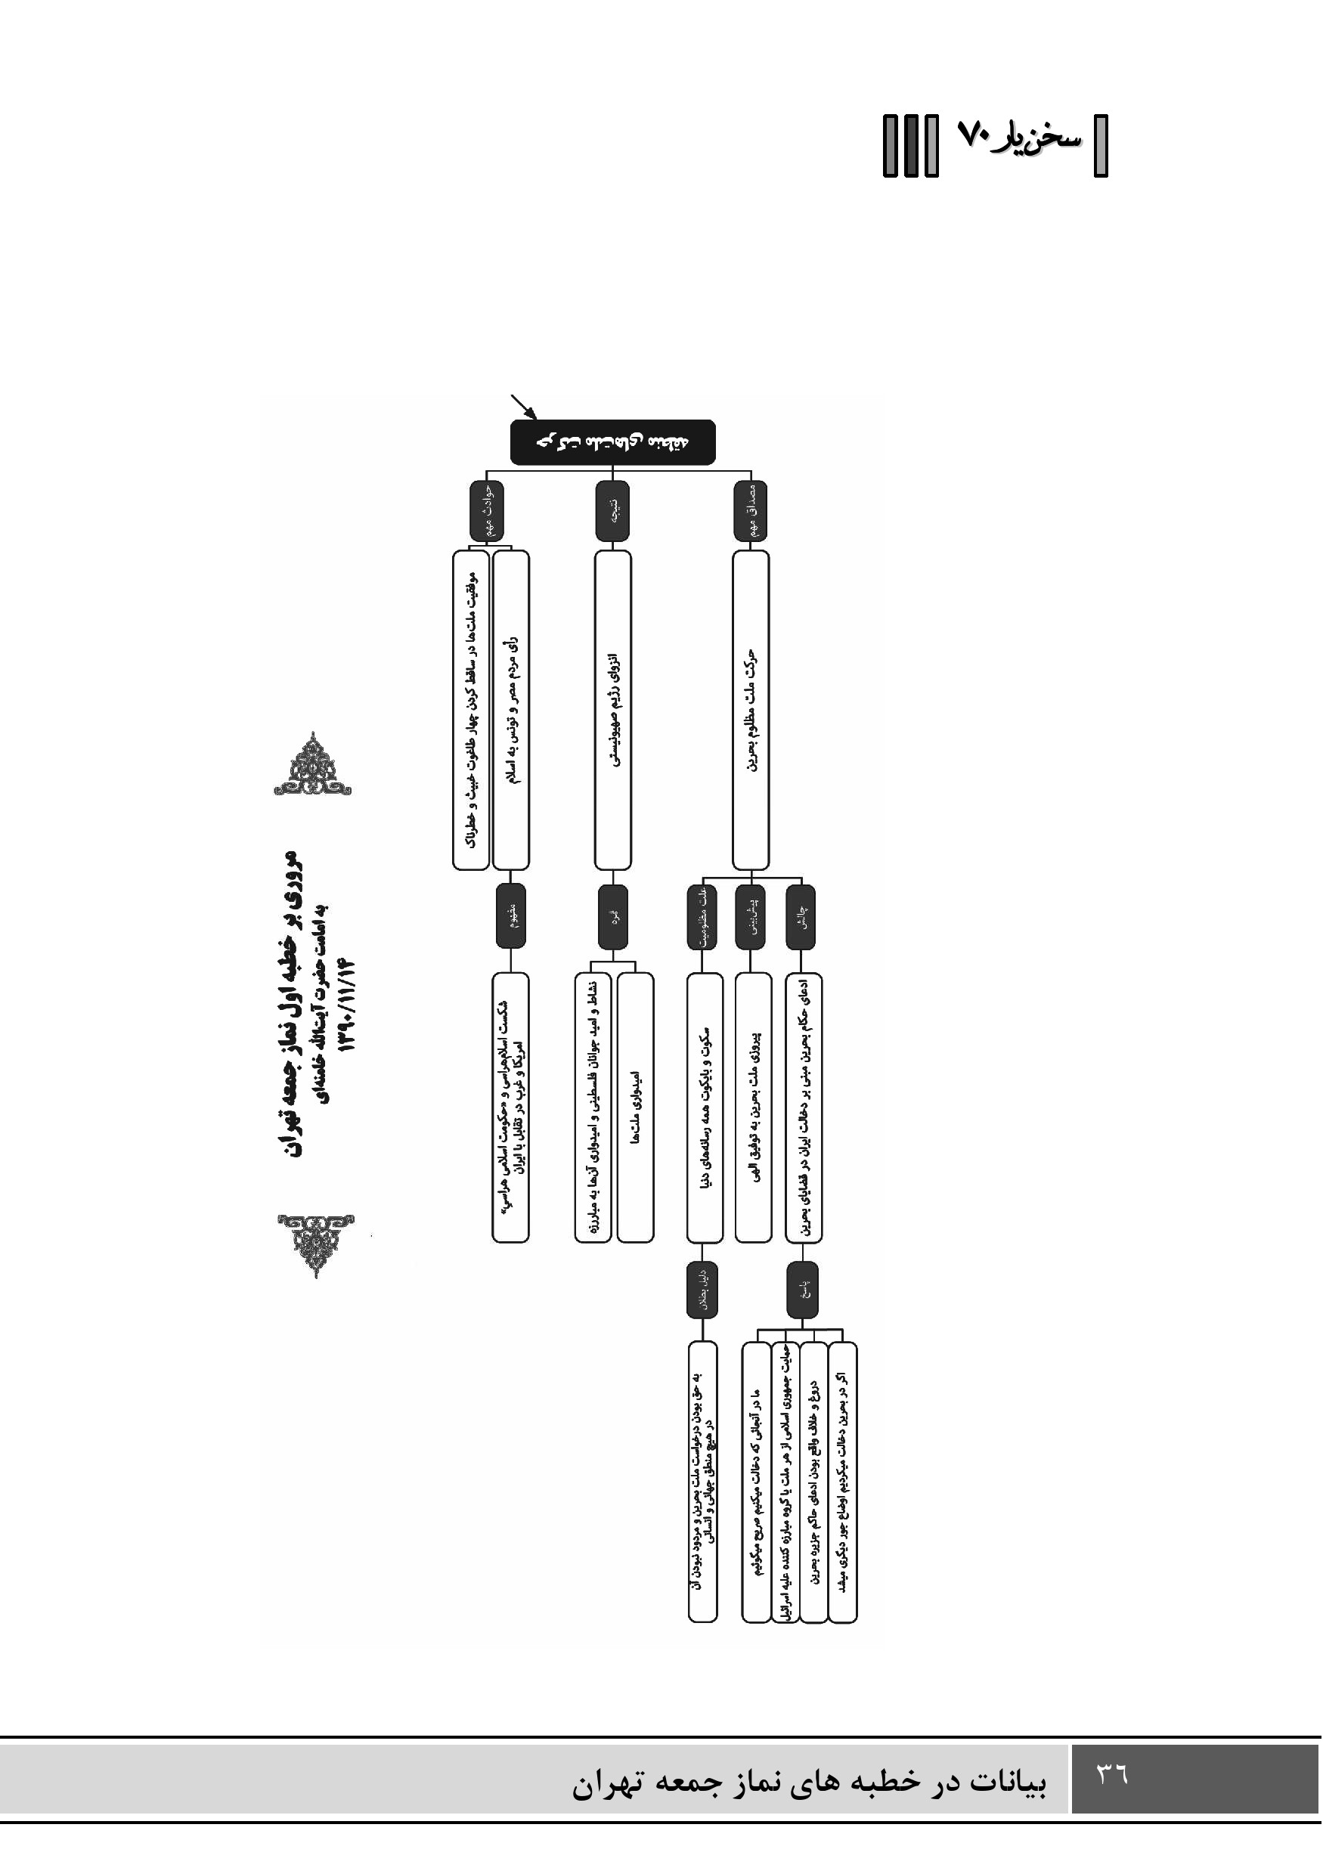
تصویر
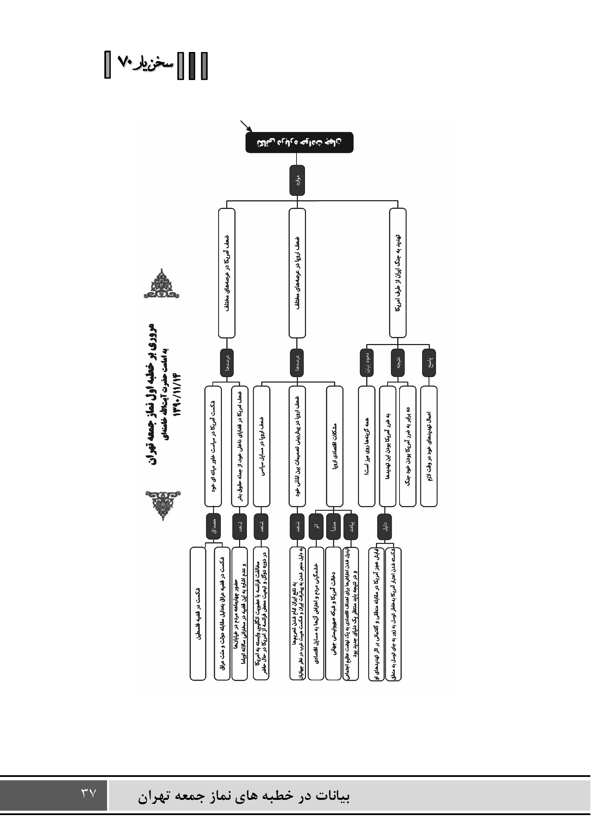
تصویر
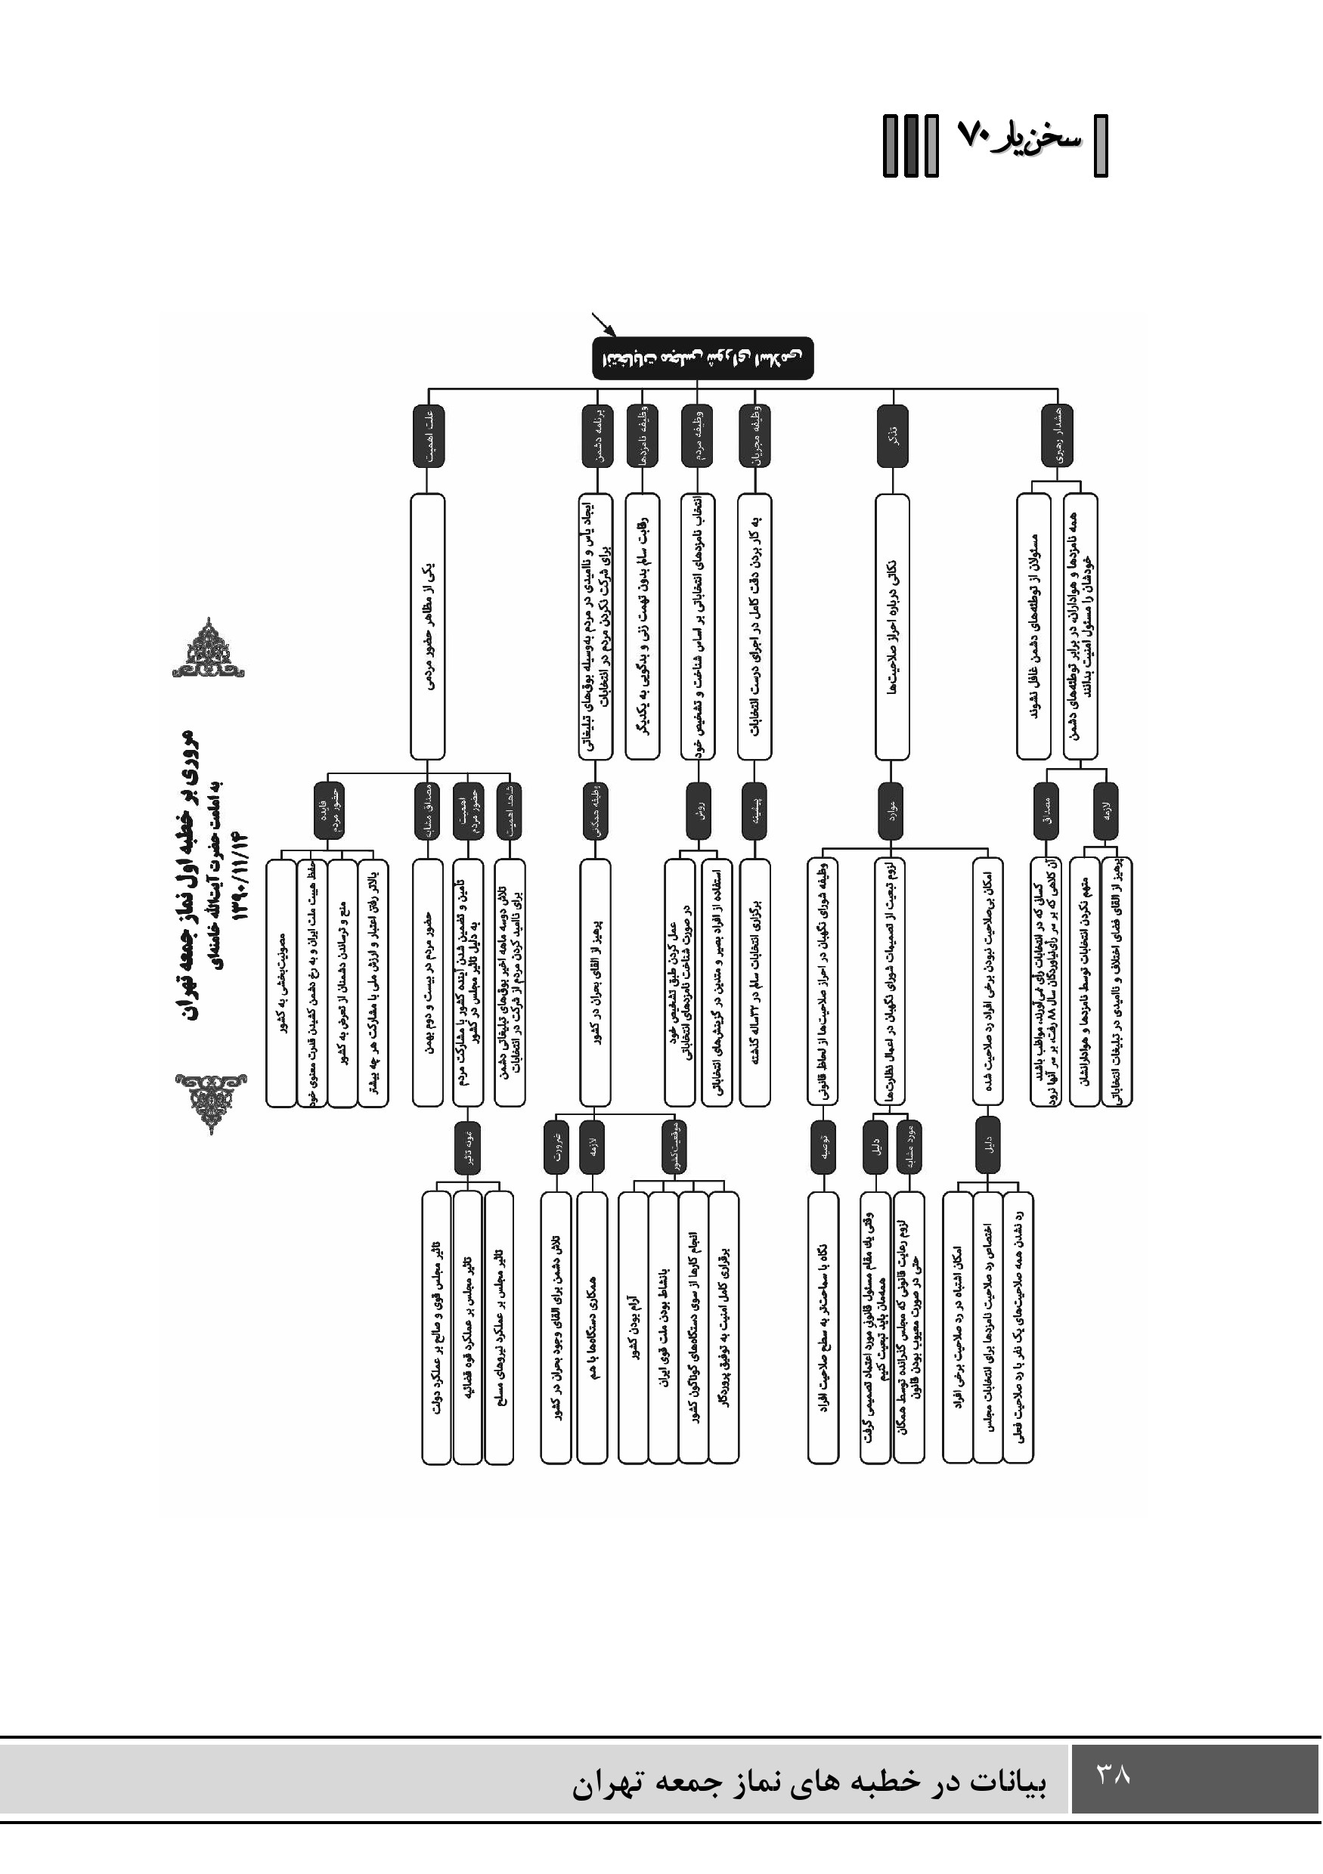
تصویر
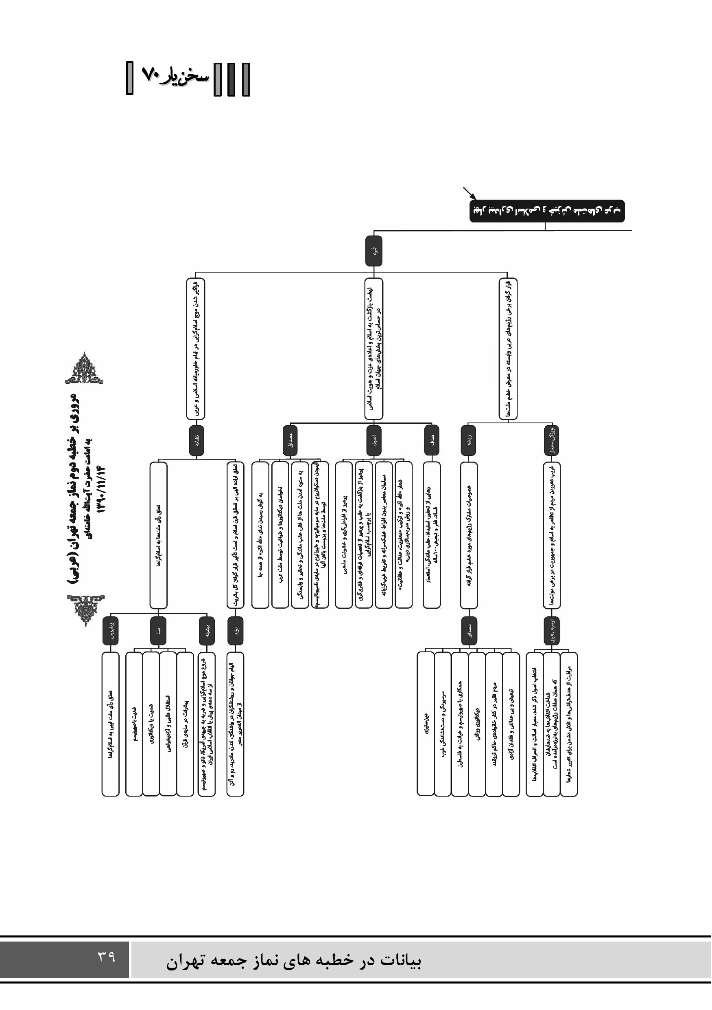
تصویر
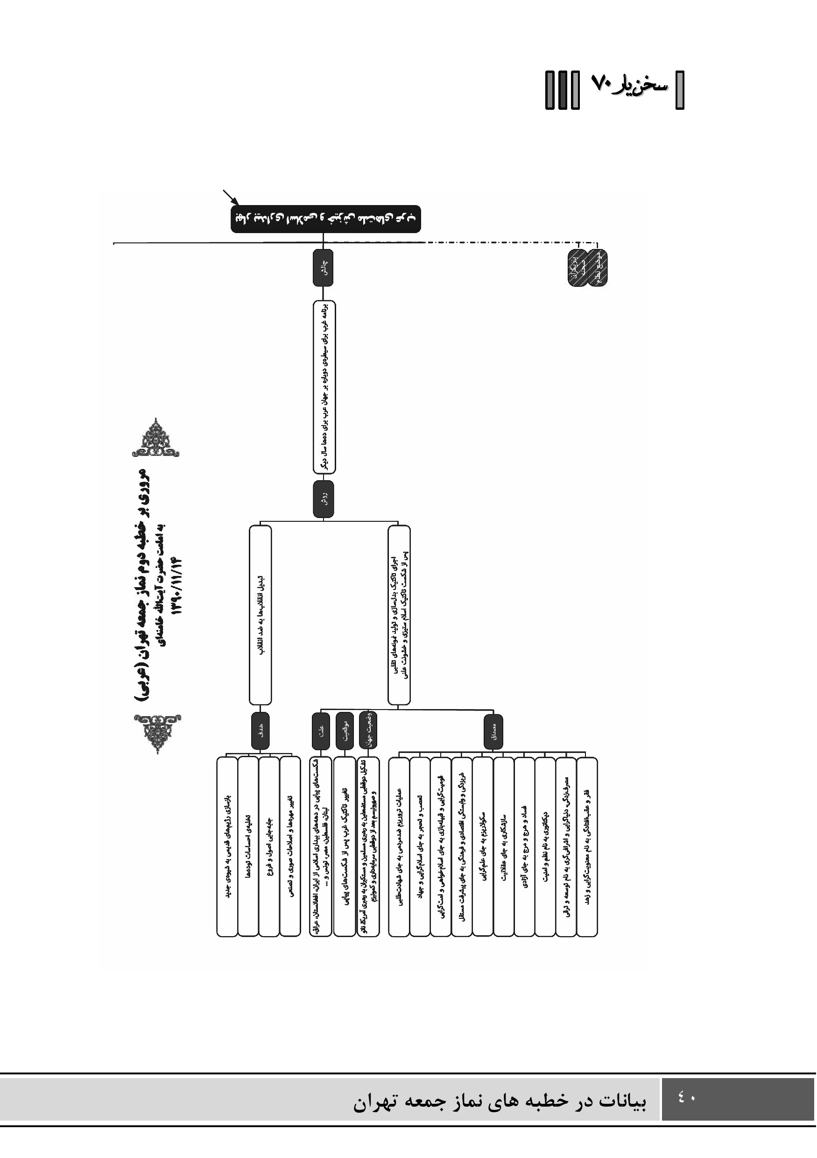
تصویر
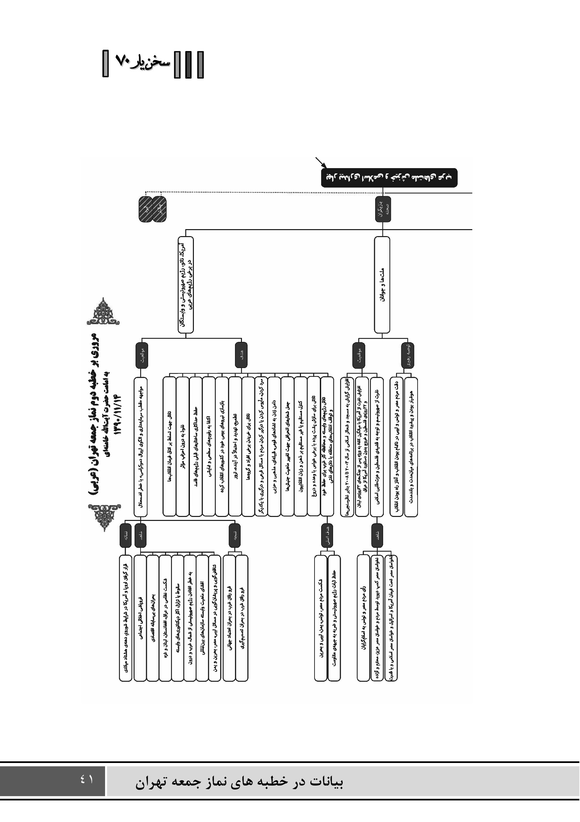
تصویر
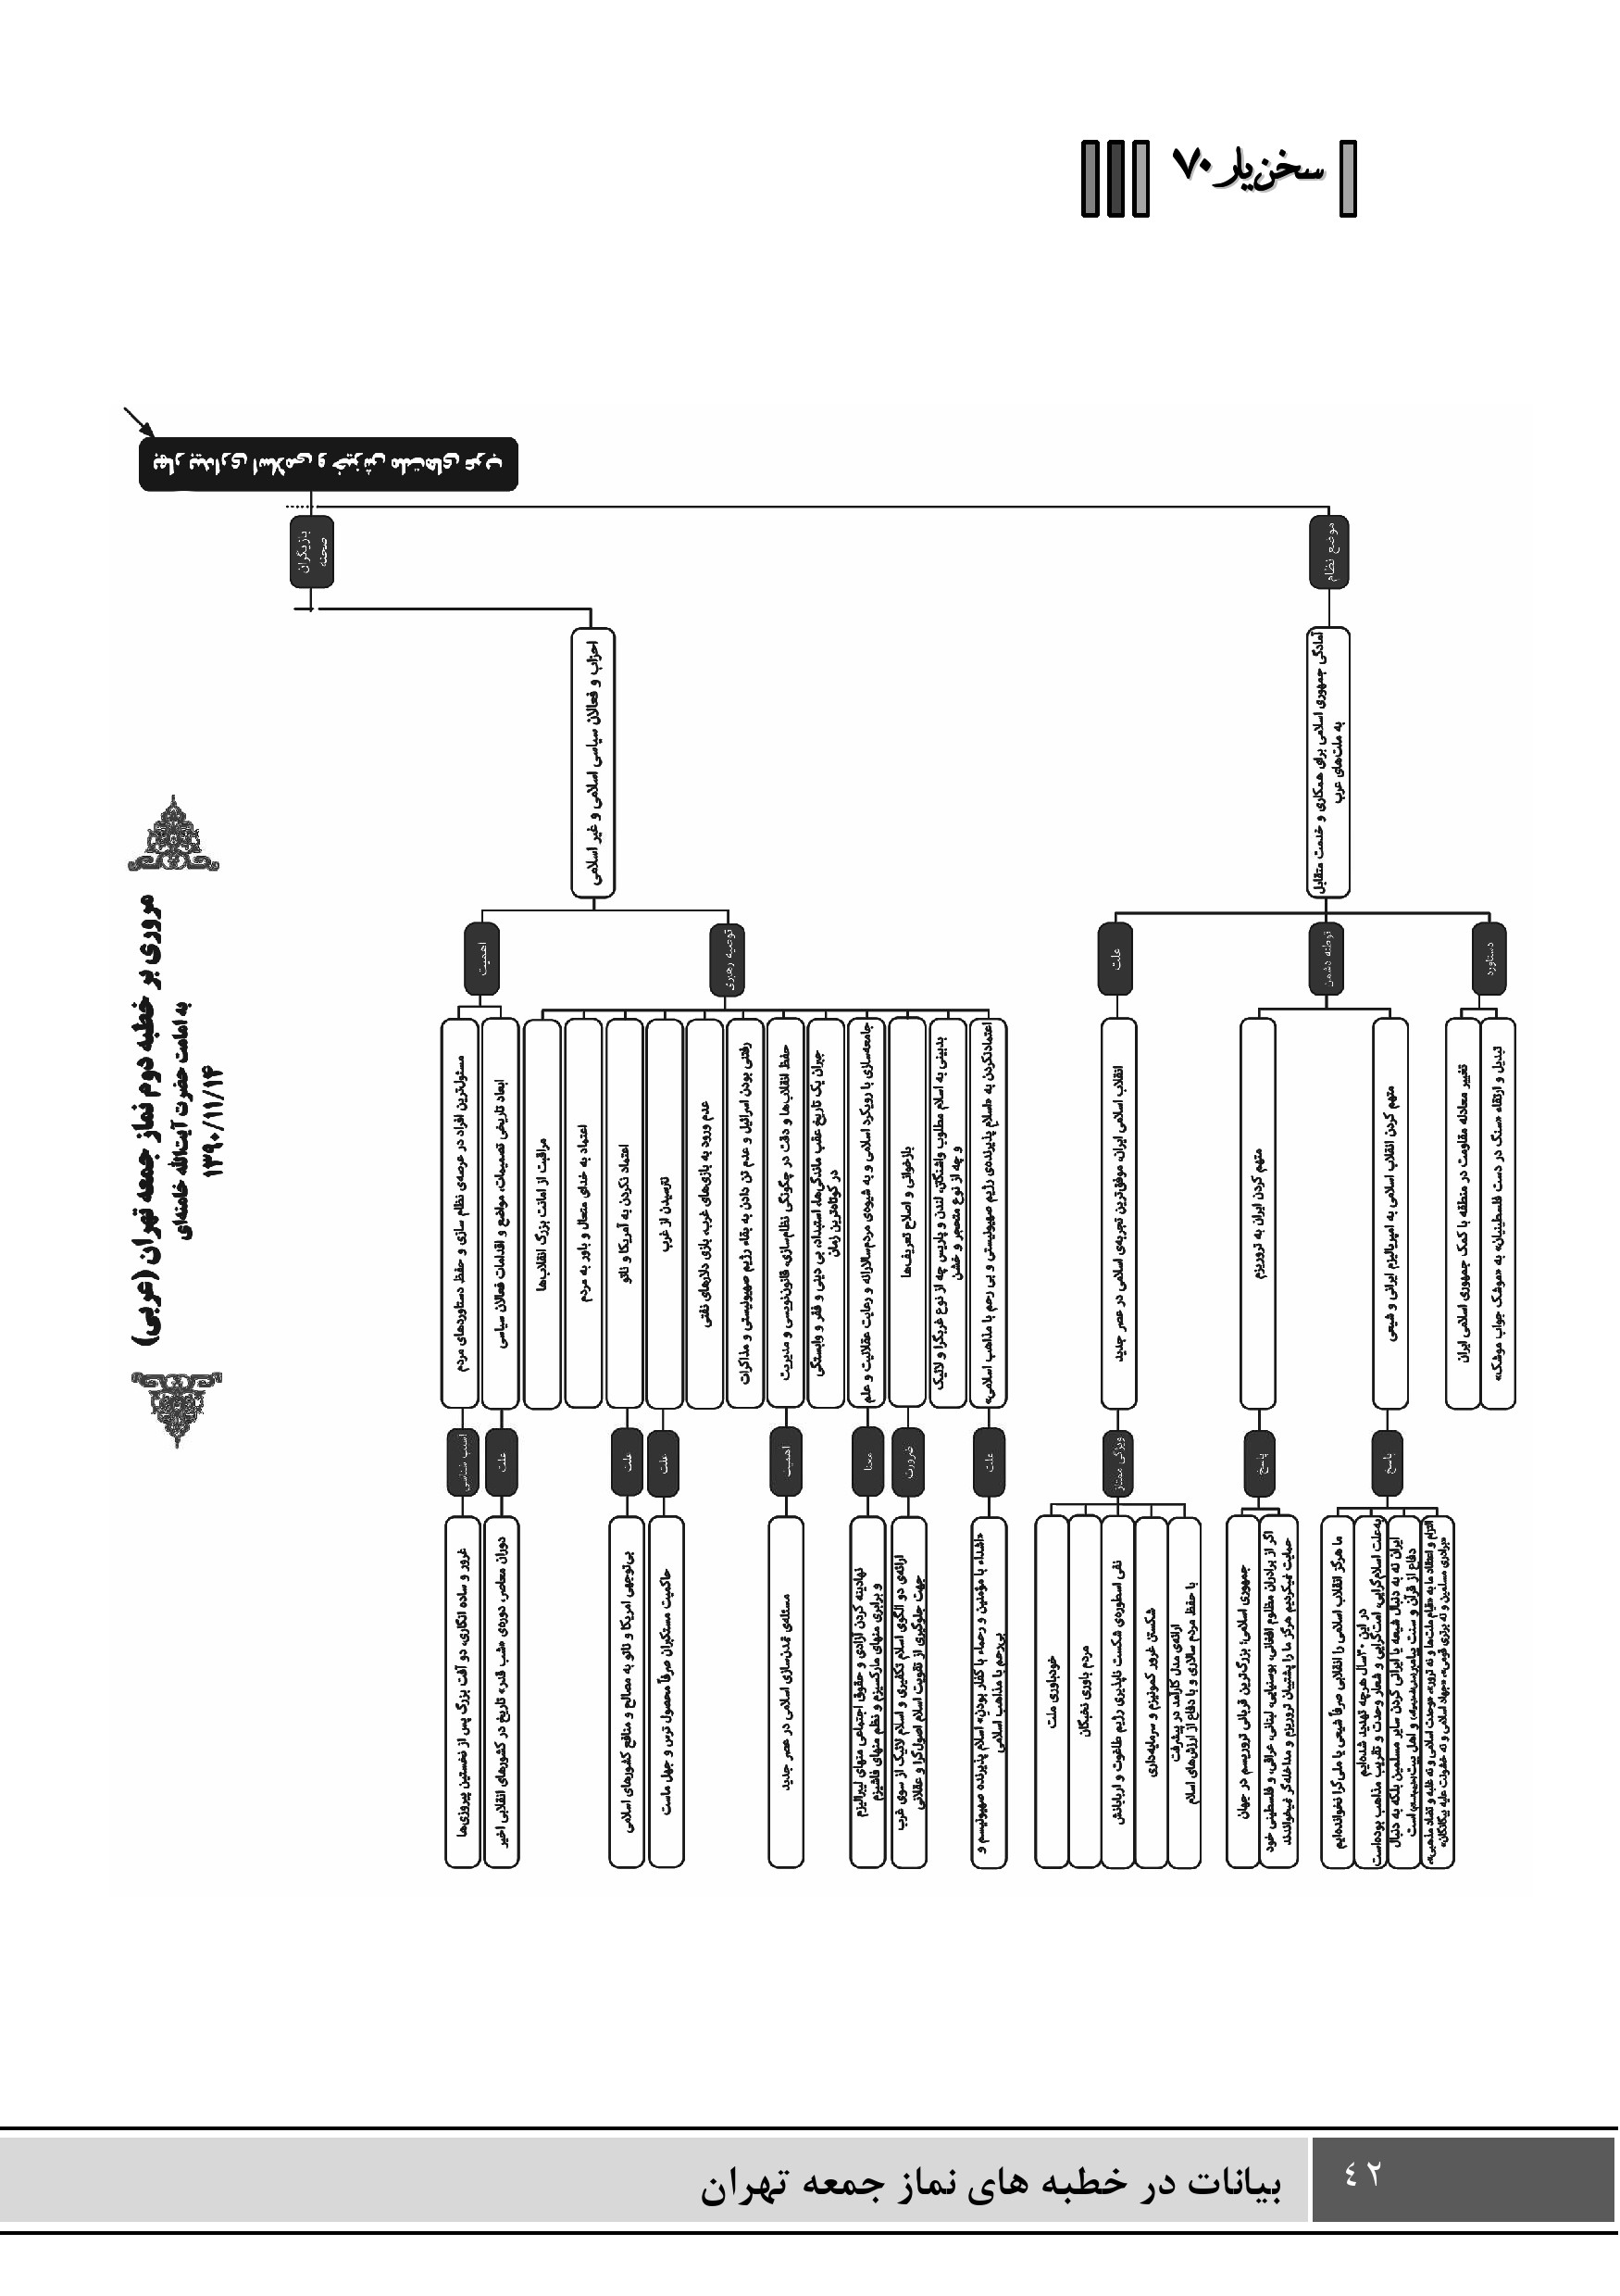

بیانات

خطبه های نماز جمعه تهران + ترجمه خطبه عربی

خطبه ی اول

اشاره
بسم الله الرحمن الرحيم
بسم‌اللّه‌الرّحمن‌الرّحیم
الحمد للّه ربّ العالمین احمده و اشکره و استعینه و استغفره و اتوکّل علیه و اصلّی و اسلّم علی حبیبه و نجیبه و خیرته فی خلقه حافظ سرّه و مبلّغ رسالاته بشیر رحمته و نذیر نقمته سیّدنا و نبیّنا و حبیب قلوبنا ابی‌القاسم المصطفی محمّد و علی ءاله الأطیبین الأطهرین و صحبه المنتجبین و من تبعهم باحسان الی یوم الدّین و صلّ علی ائمّة المسلمین و حماة المستضعفین و هداة المؤمنین و صلّ علی بقیّةاللّه فی الأرضین. اوصیکم عباداللّه بتقوی اللّه و نظم امرکم.

حفظ تقوای الهی
همه‌ی برادران و خواهران عزیز نمازگزار و خود را دعوت و توصیه می کنم به حفظ تقوای الهی؛ این اصلِ حرکت یک انسان به سمت کمال و تعالی است. اگر به توفیق الهی بتوانیم در عمل فردی، در عمل جمعی، در کار سیاسی، در کار اجتماعی، رعایت تقوای الهی را بکنیم، همه‌ی خیرات و همه‌ی الطاف الهی شامل حال ما خواهد شد.

بالاترین نعمت
ایام مبارک دهه‌ی فجر است. در دهه‌ی فجر، آن چه که بر این حقیر و امثال این حقیر لازم است، دو تشکر است: اول، شکر الهی. با کمال خشوع، با کمال تواضع، جبهه‌ی شکر بر درگاه الهی می سائیم که این توفیق را نصیب ملت ایران کرد؛ این حرکت عظیم، این کار بزرگ، این
نهضت تاریخ‌ساز، به دست ملت ایران و با رهبری امام بزرگوار انجام گرفت؛ نظام اسلامی تشکیل شد؛ حرکت ملت ایران به سمت خدا، به سمت اهداف الهی، به سمت ارزش های الهی آغاز شد. هیچ نعمتی از این بالاتر نیست و شکر الهی بر این نعمت بزرگ همیشه لازم است و در ایام دهه‌ی فجر، لازمتر. تشکر دوم، تشکر از ملت ایران است؛ وفاداری کردند، جوانمردی به خرج دادند، گذشت کردند، ایثار کردند، شجاعت نشان دادند، بصیرت به‌خرج دادند؛ حضور دائمی خود را در طول این سی و سه سال آن چنان حفظ کردند که این نهال با همه‌ی خطرها، با همه‌ی مشکلات، روزبه‌روز تنومندتر شد، بارورتر شد، بالنده‌تر شد. امروز مثل همان شجره‌ی طیبه‌ای که أَصْلُها ثابِتٌ وَ فَرْعُها فِي السَّماءِدر زمین زندگی بشریت ریشه دوانده است و ثمرات و آثار آن به‌طور متواتر نائل و واصل می شود.

حادثه ی شیرین
امسال بخصوص دهه‌ی فجر ما حال و هوای دیگری دارد. امسال در فضای انقلابهای پیروز این منطقه، چه در تونس، چه در مصر، چه در لیبی، حرکت انقلابی مردم به نتیجه رسید، کارهای بزرگی انجام گرفت؛ این برای ما ملت ایران مژده‌ی بزرگی است، حادثه‌ی شیرین و مبارکی است. امسال ما دهه‌ی فجر و بیست و دوی بهمن را در یک چنین فضائی برگزار می کنیم. باید گفت ملت ایران با پیروزی این انقلاب ها، به‌طور نسبی از غربت در آمد؛ که حالا امروز من ان شاء اللَّه یک مختصری در این زمینه عرض خواهم کرد.
در این خطبه، سه سرفصل را برای برادران و خواهران عزیز نمازگزار و برای ملت ایران مطرح می کنم؛ در خطبه‌ی دوم با برادران عرب بیش تر سخن خواهم گفت. این سه مطلب، یکی درباره‌ی انقلاب خود ماست؛ مسیری که در این سه دهه طی کردیم، دستاوردهائی که داشتیم، و آینده‌ای که در انتظار ماست. مطلب دوم، نگاهی به مسائل منطقه و مسائل جهان است. مطلب سوم هم دو سه نکته‌ی کوتاه در باب انتخاباتِ پیش رو است.

خطوط اساسی انقلابمان
درباره‌ی مطلب اول، حرف وجود دارد برای گفتن. آن چه که من به عنوان خطوط اساسی انقلابمان عرض می کنم، فقط یک دو سه جمله است، که شرح و تفصیل آن بسیار طولانی و
مفصل است. این خصوصیات در انقلاب ما وجود داشت. انقلاب ما رژیم ضد اسلام را از بین برد، رژیم اسلامی بر سر کار آورد؛ رژیم دیکتاتور و مستبد را از بین برد، رژیم مردم‌سالار به جای آن نشاند؛ وابستگی ای که کشور ما در طول سال های متمادی گرفتار آن بود و در دوران پهلوی ها به فجیع‌ترین و فضیح‌ترین وضع خود رسیده بود، از بین برد و استقلال همه جانبه را به ملت ما داد؛
اختناق نفسگیری که بر ملت ما حاکم بود، از بین برد، آزادی به این ملت داد - آراء خودشان را، حرف های خودشان را بتوانند آزادانه ابراز کنند؛ فضا، فضای آزادی شد - تحقیرشدگی تاریخىِ ملت ما را از بین برد، عزت ملی داد. ده‌ها سال ملت ما تحقیر شد. این ملت بزرگ، با این سابقه‌ی تاریخی، با این مواریث عظیم فرهنگی و علمی و تاریخی، در مقابل حکام زورگو و فاسد، و پشت سر آن ها در مقابل مستعمران و سلطه‌گران بین‌المللی تحقیر شد. انقلاب ما این را از بین برد، تبدیل کرد به عزت ملی. امروز ملت ایران احساس عزت می کنند، احساس تشخص می کنند. انقلاب، ضعف نفس و خود کم‌بینی را در ملت ما از بین برد؛ به جای آن، اعتماد به نفس ملی را به ملت داد. ما خودکم بینی داشتیم؛ فکر می کردیم نه کار علمی از ما برمی‌آید، نه کار سیاسی از ما برمی‌آید، نه کار عظیم نظامی از ما برمی‌آید. ما فکر می کردیم یک ملت ضعیفی هستیم؛ این را به ما تلقین کرده بودند، تزریق کرده بودند. انقلاب این را از ملت گرفت، به جای آن، اعتماد به نفس ملی به ما داد. ما امروز در همه‌ی میدان ها اعتماد به نفس داریم؛ می دانیم که می توانیم، و دنبال این توانستن حرکت می کنیم، و همه جا هم بحمداللّه به مقاصدمان می رسیم.

سلامت انقلاب
ملت ما از مسائل سیاسی منزوی بود، روگردان بود، حوادث کشور را مورد توجه قرار نمی داد. انقلاب این حالت را از ملت ما گرفت، ما را تبدیل کرد به یک ملت آگاه و سیاسی. امروز نوجوان های ما هم در دورترین نقاط کشور تحلیل سیاسی می کنند، حوادث سیاسی را درک می کنند، روی هر مسئله‌ای تحلیل می گذارند. قبل از انقلاب این جور نبود. سیاست گرائی و سیاست فهمی مخصوص یک عده‌ی انگشت شمار در این کشور بود. مردم عموماً دور از حوادث کشور بودند؛ دولت ها می آمدند و می رفتند، قراردادهای بین‌المللی بسته می شد، کارهای بزرگ در دنیا انجام می گرفت، ملت خبر هم نمی شد. این ها خطوط اصلی این انقلاب است که
این حوادث را در این کشور به وجود آورد. این اصول، نهادینه شده است؛ تثبیت شده است. این تحولات، سطحی نیست؛ مقطعی نیست. شعارهای انقلاب، امروز همان شعارهای روز اول است؛ که این نشان دهنده‌ی سلامت انقلاب است. شعارها مثل انگشت اشاره‌ای هستند که به هدف ها اشاره می کنند، هدف ها را ترسیم می کنند. وقتی شعارها تثبیت شده در یک نظامی، در یک انقلابی باقی ماند، معنایش این است که هدف ها در این نظام به شکل اول است؛ هدف ها تغییر پیدا نکرده است؛ دست اندرکاران و مردم از صراط مستقیم و هدفهای اصلی منحرف نشده‌اند. امروز شعارهای ملت ایران، همان شعارهای اول انقلاب است.

مهم ترین نقطه قوت ما
خب، در این دوره، در این سی و چند سال، زندگی ما تحت تأثیر همین خطوط اساسی قرار گرفته است. ما پیشرفت هائی داشتیم، ضعف ها و نقص هائی هم داشتیم. پیشرفت هامان را باید بشناسیم، ضعف هامان را هم باید بشناسیم. اگر ضعف های خودمان را پنهان کنیم، نشناسیم، تجاهل کنیم، این ضعف ها خواهد ماند، نهادینه خواهد شد؛ برطرف نخواهد شد. همه‌ی نقاط قوّت و ضعف را باید بدانیم.
نقاط مثبت و منفی هر دو هست، افت و خیز هست، اما حرکت ادامه داشته است؛ این مهم است. جوان های عزیز ما بدانند؛ در طول این سی و دو سه سال مواردی شده است که ما ضعف نشان دادیم، این حرکت افت و خیز داشته است. همیشه یک جور نبوده است؛ گاهی سرعت و شتاب، گاهی کمتر، اما حرکت هرگز متوقف نشده است و ما در همان جهت اصلی پیش رفتیم؛ که امروز محصول آن را داریم مشاهده می کنیم.
من چند تا از نقاط قوّتی را که در این مدت داشته‌ایم، عرض کنم، چند تا هم از نقاط ضعف را عرض کنم. مهم ترین نقطه‌ی قوّت ما در این سی و دو سه سال عبارت است از غلبه‌ی بر چالش ها؛ این خیلی مهم است. ما یک ملتی نبودیم که سرمان را پائین بیندازیم، راهمان را برویم، کسی به ما کاری نداشته باشد؛ نه، از روز اول قدرت های مجهز جهانی، مسلطین جهانی با ما کار داشتند؛ بنای بر اذیت گذاشتند، بنای بر مانع‌تراشی گذاشتند: علیه ما جنگ تحمیل کردند، صدام را به جان ما انداختند، هشت سال ما را گرفتار کردند، تروریست آوردند، تحریم کردند. ما تا امروز بر همه‌ی این چالش ها غلبه پیدا کرده‌ایم؛ یعنی
هیچ کدام از این چالش ها نتوانسته است ملت ما و انقلاب ما را پشیمان کند، به زانو دربیاورد؛ ما بحمداللّه راهمان را با قامت استوار ادامه داده‌ایم. این مهم ترین نقطه‌ی قوّت ماست.
یک نقطه‌ی قوّت دیگر در این مدت، گسترش خدمات به ملت است، کماً و کیفاً. این خدمات نه با گذشته‌ی نزدیک قبل از انقلاب، بلکه با گذشته‌های دوردست هم قابل مقایسه نیست. خدمات عظیمی که در سراسر کشور گسترش پیدا کرده است، هم کیفیت های این خدمات بالاست، خدمات درجه‌ی اول است - مادی و معنوی - هم کمیت و گسترش آن ها زیاد است. این یک نقطه‌ی قوّت مهمی است.

علم، اقتدار است
نقطه‌ی قوّت دیگر، پیشرفت علمی است. عزیزان من! این پیشرفت علمی را دست کم نگیرید. این پیشرفتها خیلی مهم است.
علم، پایه‌ی پیشرفت همه جانبه‌ی یک کشور است. این حدیث را من یک وقتی خواندم: «العلم سلطان»؛ علم، اقتدار است. هر کس این اقتدار را داشته باشد، می تواند به همه‌ی مقاصد خود دست پیدا کند. این مستکبران جهانی به برکت علمی که به آن دست پیدا کردند، توانستند به همه ی دنیا زور بگویند. البته ما هرگز زور نخواهیم گفت، اما علم برای ما به عنوان یک پیشرفت حتماً لازم است.
پیشرفت های علمی ما در این مدت سی و چند سال، پیشرفت های حیرت آوری است. حالا فناوری هسته‌ای تصادفاً معروف شده است و همه توجه دارند - هم در کشور، هم در دنیا - لیکن فقط این نیست؛ فناوری هسته‌ای هست، علوم هوا فضا هست، علوم پزشکی هست - خوش بختانه امروز کشور ما حائز رشته های بسیار مهم و دست نیافتنی پزشکی است و کارهای بزرگ پزشکی در این کشور انجام می گیرد - زیست فناوری هست، نانو فناوری که از علوم جدید و دانش های نوی دنیاست، هست؛ سلول های بنیادی که یکی از بزرگ ترین کارها در عرصه‌ی علم است، هست؛ شبیه سازی، ساخت ابررایانه‌ها، فناوری انرژی های نو، رادیو داروهای مهم و داروهای ضد سرطان هست؛ و این فهرست ادامه دارد.

رتبه اول علمی در منطقه
این هائی که من عرض می کنم، رجزخوانی نیست؛ این گواهىِ مراکز علمی معتبر دنیاست. آن ها می گویند سریع‌ترین رشد علمی در همه‌ی دنیا در این سال ها، در ایران اتفاق افتاده است. این گزارش سال 2011 است که می گوید سریع‌ترین رشد علمی در همه‌ی دنیا در ایران اتفاق افتاده است. طبق گزارشی که مراکز علمی معتبر دنیا داده‌اند، رتبه‌ی علمی اول منطقه، ایران است. ما این رتبه‌ی اول علمی را برای سال 1404 در نظر گرفتیم؛ هنوز چهارده سال باقی است. همین سال میلادىِ گذشته گفتند ایران از لحاظ رتبه‌ی علمی در منطقه اول است، در دنیا هفدهم. در سطح دنیا رتبه‌ی علمی کشور ما هفدهم است؛ اینها خیلی مهم است. پس یکی از نقاط قوّت ما، پیشرفت علمی است.

زیر ساخت های فنی و مهندسی
یکی دیگر از نقاط قوّت ما، پیشرفت های کشور در ایجاد زیرساخت های فنی و مهندسی و صنعتی است؛ که هر وقت بینندگان خارجی آمدند دیدند و بازدید کردند، آن ها را به تحسین وادار کرده است. این کارهای عظیمی که در زمینه‌ی ارتباطات، راه‌ها، ارتباطات مخابراتی و زیرساخت های گوناگون فنی و مهندسی و صنعتی و امثال این ها انجام گرفته است، یک داستان جداگانه است. من واقعاً متأسف می شوم وقتی می بینم این گزارشهای روشن و خوب، آن چنان که باید و شاید، به مردم داده نمی شود که مردم خوشحال بشوند؛ بفهمند در کشور چه اتفاقی دارد می افتد.

انتقال ارزشهای انقلاب
یکی دیگر از نقاط قوّت ما در این مدت، انتقال ارزش های انقلاب به نسل دوم و سوم بود. امروز شما جوان ها را نگاه می کنید، می بینید این ارزش ها را دریافت کرده‌اند. همین شهید عزیز اخیر ما، مصطفی احمدی روشن - شهیدی که شهادتش دل ما را سوزاند - یا آن شهید جوان قبلی، شهید رضائی نژاد، که اوائل امسال به شهادت رسید، این ها دو تا جوان، دانشمند، سی و دو سه ساله بودند؛ امام را درک نکردند، جنگ را درک نکردند، دوران انقلاب را درک نکردند، اما اینجور با شجاعت، با شهامت درس می خوانند، تحصیلات می کنند، مقامات عالی را طی می کنند؛ می دانند و می فهمند هم که مورد تهدیدند، اما می روند؛ این خیلی مهم است، این ارزش است؛ این ارزش های انقلاب است در نسل سوم. احمدی روشن و رضائی نژاد و امثال این ها نسل سوم
انقلابند. همین حرکت عظیم این جوان ها که بعد از شهادت احمدی روشن اعلام کردند ما حاضریم بیائیم کار کنیم، خیلی مهم است؛ اینها را نباید دست‌کم گرفت. یکی از نقاط قوّت و مثبت ما همین است که این ارزش ها به نسل های دوم و سوم منتقل شد. البته ریزش داشته‌ایم، توبه‌کار از انقلاب و پشیمان از انقلاب داشته‌ایم، اما رویش های ما بیشتر از ریزش های ما بوده است. نیروهای فرسوده ریزش پیدا کردند، اما نیروهای جوان و باطراوت بالا آمدند و رویش پیدا کردند.
یکی دیگر از نقاط مثبت ما در این مدت، ارتقاء جهش‌وار در اثرگذاری در مسائل عمده‌ی منطقه و مسائل جهان است. امروز نظام جمهوری اسلامی، یک کشور اثرگذار است؛ «آری» و «نه» او در مسائل منطقه، حتّی در مسائل جهانی اثر می گذارد؛ این برای کشور خیلی مهم است.
یکی دیگر از نقاط قوّت ما، بنیه‌ی قوی و ساخت محکم کشور و نظام در مواجهه‌ی با دشمنی هاست. ما در مقابل دشمنی ها مضطرب نمی شویم، نگران نمی شویم، دغدغه پیدا نمی کنیم. بنیه‌ی نظام و بنیه‌ی کشور، بنیه‌ی مستحکمی است.
یکی دیگر از نقاط قوّت ما، ارتقاء کمّی و کیفی مراکز علمی ماست؛ یعنی دانشگاه‌ها و حوزه‌های علمیه. هم حوزه‌های علمیه‌ی ما از لحاظ کمّی و از لحاظ کیفی ارتقاء پیدا کرده است، هم دانشگاه‌های ما. این ها نقاط قوّت ماست، و هر کدام از اینها شرح های طولانی می طلبد، آمارهائی دنبالش هست، و غیر از این ها هم نقاط قوّت زیادی داریم.

پیشرفت در شرایط تحریم
من این جمله را در ادامه‌ی نقاط قوّت عرض بکنم که ملت ایران توجه داشته باشند همه‌ی این پیشرفت های علمی و اجتماعی و فنی در شرائط تحریم اتفاق افتاده است؛ این خیلی مهم است. دروازه‌های علم را، دروازه‌های فناوری را بر روی ما بستند، راه‌ها را مسدود کردند، محصولات مورد نیاز ما را به ما نفروختند و ما این جور پیشرفت کردیم. این اتفاق ها در شرائط تحریم افتاده است؛ این است که امیدها افزایش پیدا می کند.

گرایش به دنیا طلبی
ما البته ضعف هائی هم داریم؛ این ضعف ها را بایستی از بین ببریم. من بعد برمی گردم به این مسئله‌ی تحریم و شرائطی که تحمیل شده است و یک جمله‌ای عرض خواهم کرد.
ضعف های ما خطرهائی است که در سر راه ماست و در این مدت وجود داشته است و باید بعدها جلوی اینها را بگیریم. اولین ضعف ما گرایش به دنیاطلبی بود که گریبان بعضی از ماها را گرفت. بعضی از ما مسئولین دچار دنیاطلبی شدیم، دچار مادی گرائی شدیم؛ برای ما ثروت، تجمل، آرایش، تشریفات و اشرافی‌گری یواش یواش از قبح افتاد. وقتی ما این جور شدیم، این سرریز می شود به مردم. میل به اشرافی‌گری، میل به تجمل، میل به جمع ثروت و استفاده‌ی از ثروت به شکل نامشروع و نامطلوب، به طور طبیعی در خیلی از انسان ها هست. وقتی ما خودمان را رها کردیم، ول کردیم، دچار شدیم، این سرریز می شود به مردم؛ در مردم هم این مسئله پیدا می شود.

گرایش به مصرف زدگی
ما امروز متأسفانه دچار اسراف و مصرف‌زدگی هستیم. من بارها این را عرض کرده‌ام، باز هم عرض می کنم؛ این خطر است در راه ما. مصرف‌زدگی را باید کم کنیم، حرص به متاع و کالای دنیا را باید کم کنیم. تا یک شایعه‌ای درست می شود که فلان چیز کم است، مردم هجوم می‌آورند برای این که بیشتر آن را جمع کنند، که نبادا دچار کمبود آن شوند؛ در حالی که آن شیء ممکن است جزو چیزهای لازم زندگی هم نباشد. خب، اگر آن جنس کم هم نیست، همین هجوم مردم آن را کم می کند. ما به این مسئله توجه نمی کنیم. این یکی از ضعف های ماست؛ ما این ضعف را باید برطرف کنیم.

غفلت از تزکیه
یکی دیگر از ضعف های ما این است که ما به موازات علم، به موازات پیشرفت های علمی، پیشرفت اخلاقی و تزکیه‌ی اخلاقی و نفسی پیدا نکرده‌ایم؛ این عقب‌ماندگی است. البته امروز در مقایسه‌ی با قبل از انقلاب، بمراتب و مراتب بهتر است - در این هیچ شکی نیست - اما باید پیشرفت می کردیم. در علم پیشرفت کردیم، در سیاست پیشرفت کردیم؛ باید در معنویت و در تزکیه‌ی نفس هم پیشرفت می کردیم. در قرآن هر جا تزکیه و تعلیم از زبان پروردگار است، تزکیه مقدم است بر تعلیم؛ آن هم تعلیم کتاب و حکمت - يُزَكِّيهِمْ وَيُعَلِّمُهُمُ الْكِتَابَ وَ
الْحِكْمَةَ- فقط یک جا از زبان حضرت ابراهیم، تعلیم مقدم است. بنابراین ما از تزکیه‌ی اخلاقی و نفسی غفلت کردیم. در عدالت اجتماعی هنوز به نقطه‌ی مورد نظر اسلام - که آرزوی خود ما بوده است - نرسیده‌ایم؛ این هم از نقطه ضعف های ماست. این ضعف ها را بایستی جبران کنیم. این ها ضعف هائی است که نمی شود از آن ها گذشت. هم مسئولین، هم آحاد مردم باید احساس کنند وظیفه دارند این ضعف ها را برطرف کنند. ان‌شاءاللّه باید از خدای متعال کمک بخواهیم و این ضعف ها را برطرف کنیم. و البته می شود برطرف کرد؛ این ها بدون تردید برطرف‌کردنی است.

مسئولیت پذیری
خب، به نظر من کارهائی که باید انجام بگیرد برای این که این ضعف ها برطرف شود، در درجه‌ی اول این نگاه به آینده است؛ در درجه‌ی اول مسئولیت‌پذیری ماهاست. همه‌ی ما باید احساس مسئولیت کنیم؛ بخصوص مسئولین کشور و خدمتگزاران مردم باید احساس مسئولیت کنند. تقصیرها را گردن هم نیندازیم. اینجور نباشد که اگر یک جا یک نقصی پیدا شد، مجلس بگوید تقصیر دولت است، دولت بگوید تقصیر مجلس است، آن یکی بگوید تقصیر قوه‌ی قضائیه است؛ نه، حدود مشخص است. قانون اساسی خطوط را مشخص کرده است. وظائف همه معلوم است. رهبری مسئولیت دارد، دولت مسئولیت دارد، مجلس مسئولیت دارد، قوه‌ی قضائیه مسئولیت دارد، نیروهای نظامی مسئولیت دارند، دستگاه‌های اجرائی هر کدام مسئولیت هائی دارند؛ به گردن هم نیندازیم. اشکالی به وجود می‌آید، متوجه رهبری است؛ رهبری متواضعانه قبول کند که این اشکال متوجه اوست و سعی کند آن را برطرف کند. این یکی از اساسی‌ترین کارهاست. کار اصلی دیگر این است که از ارزش های اصولی نباید غافل شد. سرگرم مسائل فرعی و فروع نشویم، از اصول غافل بمانیم. این هم شرح مفصلی دارد.

حفظ اتحاد
حفظ اتحاد و همدلی، یکی دیگر از وظائف ماست. بارها عرض کرده‌ایم که بین مسئولین باید اتحاد و همدلی باشد. سه قوه و دیگران باید با هم همدل باشند، همگام باشند، همدست باشند؛
ولو یک جاهائی اختلاف نظرهائی دارند. اختلاف نظر اشکالی ندارد؛ اما بایستی در جهت گیری های نظام و کشور و انقلاب پشت به پشت یکدیگر بدهند، دست یک دیگر را محکم بفشرند و به پیش بروند؛ هم این ها، هم مردم با هم، هم مردم با مسئولین. این اتحاد و همدلی، علاج قطعی بسیاری از مشکلاتی است که در کشور وجود دارد.

فریب لبخند دشمن را نخوریم
یکی از کارهای اصلی که باید انجام بدهیم و همه باید به آن توجه داشته باشیم، این است که فریب لبخند دشمن و وعده‌های دروغ جبهه‌ی دشمن را نخوریم. در این سی سال، تجربه هم پیدا کرده‌ایم. گاهی به روی ما لبخند زدند. اوائل گاهی بعضی از ما باور می کردیم. یواش یواش فهمیدیم پشت صحنه چیست. فریب لبخند دشمن را، فریب وعده‌های دروغ دشمن را نخوریم. جبهه‌ی قدرت مادیای که امروز بر دنیا مسلط است، راحت عهد می شکند. بدون هیچ دغدغه‌ای عهدشکنی می کنند، زیر قولشان می زنند، زیر حرفشان می زنند، نه از خدا خجالت می کشند، نه از خلق خجالت می کشند، نه از طرف مذاکره خجالت می کشند؛ راحت دروغ می گویند! من نمونه‌های زنده دارم - که حالا در این جا جای بحثش نیست؛ شاید آن وقتی که لازم باشد، عرض بکنم - همین اظهاراتی که آمریکائی ها کردند، رئیس جمهور آمریکا کرد؛ نامه‌ای که به ما نوشت، جوابی که ما دادیم؛ بعد عکس‌العمل و اقدامی که آن ها با مضمون آن نامه‌ها کردند. این ها یک روزی در اختیار افکار عمومی دنیا - آن وقتی که لازم باشد - قرار خواهد گرفت؛ خواهند دید که این ها چه جوریاند، حرفشان چقدر اهمیت و ارزش دارد، وعده‌شان چقدر ارزش دارد. بنابراین یکی از کارهای اساسی ما این است که فریب لبخند و وعده‌ی دروغ این ها را نخوریم.

پرهیز از تنبلی
یکی هم پرهیز از تنبلی و کم‌کاری است. کسالت، کم‌کاری و تنبلی، یک انسان را، یک خانواده را، یک کشور و یک ملت را تباه می کند. همه باید کار کنند؛ کار جهادی. این که ما امسال گفتیم جهاد اقتصادی، یعنی تحرک اقتصادی باید جهادگونه باشد. خب، این راجع به مسائل انقلاب. حرف زیاد است، اما وقت کم است؛ به آن مسائل بعدی هم باید برسم.

مردم طرفدار اسلامند
اما مسائل منطقه و جهان. در این یک سالی که بین دهه‌ی فجر گذشته و امسال هست، ملت های منطقه در به زیر کشیدن چهار طاغوت موفق شدند؛ این خیلی مهم است. برای این که یک ملتی یکی از این طاغوت ها را به زیر بکشد، تلاشهای زیادی لازم است. در این سالی که فاصله‌ی بین آن دهه‌ی فجر و این دهه‌ی فجر است، چهار طاغوت خطرناکِ خبیثِ این منطقه به زیر کشیده شدند؛ این خیلی حادثه‌ی مهمی است.
یک حادثه‌ی مهم دیگر این است که در تونس و مصر، مردم به اسلام رأی دادند. در مصر حدود هفتاد و پنج درصدِ مردم رفتند پای صندوق های رأی و به گروه‌های اسلامی رأی دادند؛ در تونس هم شبیه همین؛ این ها خیلی مهم است. این معنایش این است که همه‌ی تلاشی که آمریکائی ها و غربی ها و دستگاه‌های تبلیغاتی و هالیوود و غیره و غیره از لج جمهوری اسلامی در این سال ها انجام دادند برای این که اسلام هراسی کنند و حکومت اسلامی هراسی کنند، نقش بر آب شده است؛ مردم طرفدار اسلامند.
یکی از آثار این حرکت ها، ضعف و انزوای رژیم صهیونیستی است؛ که این هم خیلی مهم است. چون رژیم صهیونیستی در این منطقه حقیقتاً غده‌ی سرطانی است و باید قطع بشود و قطع خواهد شد، بنابراین بر اثر این حرکت ها دچار ضعف و انزوای بیشتر از همیشه شد. جوانان فلسطینی نشاط پیدا کردند، امید پیدا کردند، به مبارزات خودشان و آینده‌ی خودشان امیدوار شدند. ملت ها امیدوار شدند.
البته در بین این ملت ها، ملت بحرین از همه مظلوم‌ترند؛ چون متأسفانه مورد سکوت و بایکوت همه‌ی رسانه‌های دنیا قرار دارند. در هیچ منطق انسانی و جهانی، درخواست آن ها مردود نیست، بلکه درخواست بحقی است، لیکن مظلوم واقع شده‌اند؛ بکلی این ها را از دائره‌ی تبلیغ و ترویج خارج کرده‌اند، بلکه علیه آن ها مرتباً تبلیغ می کنند. البته اثر هم ندارد. آن ملت هم به توفیق الهی پیروز خواهد شد.

ایران و ادعای دخالت در بحرین
من همین جا به این مناسبت، این جمله را عرض بکنم: حکام بحرین ادعا کردند که ایران در قضایای بحرین دخالت می کند. این دروغ است. نه، ما دخالت نمی کنیم. ما آن جائی که دخالت کنیم، صریح می گوئیم. ما در قضایای ضدیت با اسرائیل دخالت کردیم؛ نتیجه‌اش هم پیروزی
جنگ سی و سه روزه و پیروزی جنگ بیست و دو روزه بود. بعد از این هم هر جا هر ملتی، هر گروهی با رژیم صهیونیستی مبارزه کند، مقابله کند، ما پشت سرش هستیم و کمکش می کنیم و هیچ ابائی هم از گفتن این حرف نداریم. این حقیقت و واقعیت است. اما این که حالا حاکم جزیره‌ی بحرین بیاید بگوید ایران در قضایای بحرین دخالت می کند، نه، این حرف درستی نیست؛ حرف خلاف واقعی است. ما اگر در بحرین دخالت می کردیم، اوضاع در بحرین جور دیگری می شد!

ضعف همه جانبه آمریکا
در جهان هم اوضاع، اوضاع غریبی است. آمریکا دچار ضعف شده است - هم ضعف اقتصادی و مالی، هم ضعف سیاسی - این هم یک واقعیتی است. آمریکا در سیاست خاورمیانه‌ای خودش شکست خورد، در قضیه‌ی فلسطین شکست خورد، در قضیه‌ی عراق شکست خورد. آمریکائی ها می خواستند عراق را مستقیماً خودشان اداره کنند، نتوانستند - ملت عراق ایستاد و نگذاشت - خواستند دولتی دست‌نشانده بیاورند، نتوانستند؛ خواستند با کاپیتولاسیون بمانند، دولت و ملت عراق اجازه ندادند. امروز دولت عراق یک دولت مردمی است، ملت عراق یک ملت زنده و بیدار است؛ و همین موجب شد که آمریکائی ها بدون هیچ دستاوردی، آن چه که می خواستند، نشد، از عراق خارج بشوند. البته دخالت های نفتی دارند، دخالت های امنیتی دارند؛ که لابد ملت و دولت عراق ان‌شاءاللَّه در آینده برای آن هم فکری خواهند کرد.
در قضایای داخلی هم - که آمریکائی ها سعی می کنند این را پنهان کنند - آمریکا دچار ضعف است. نمی خواهند اقرار کنند که دچار ضعفند. اوباما در سخنرانی چند روز پیش در کنگره، کم ترین اشاره‌ای به این نکرد که ملت آمریکا بیش از چهار ماه است که توی خیابان هایند! توی این هوای سرد، در سرتاسر آمریکا، در ایالت های مختلف، این همه مردم بیایند توی خیابان ها بایستند، در مقابل فشار پلیس و ضربه‌های سخت پلیس ایستادگی کنند، این قابل اشاره کردن نبود!؟ اصلاً اشاره‌ای نکردند. می خواهند پنهان کنند. این هم حقوق بشرشان است. اروپا هم همین جور است. اروپا هم دچار ضعف است. غیر از مسائل اقتصادی و مالی و پولی - که این ها ضعف های عجیبی است و مردم را خشمگین کرده است - از لحاظ سیاسی هم اروپا امروز دچار ضعف است.

مثالی از ضعف اروپا
من برای شما یک مثال بزنم. دولت فرانسه در دوران ژنرال دوگل که رئیس جمهور فرانسه بود، اجازه نداد که انگلیس وارد اتحادیه‌ی اروپا بشود. چرا؟ گفتند انگلیس وابسته‌ی به آمریکاست؛ نوع ارتباطات انگلیس و آمریکا، اتحادیه‌ی اروپا را از استقلال می‌اندازد. دوگل نگذاشت که انگلیس وارد اتحادیه‌ی اروپا شود، به خاطر ارتباط و اتصال و وابستگی به آمریکا. این مربوط به آن روز فرانسه است. این آقائی که امروز در فرانسه سر کار است، حرف های آمریکا را رله می کند؛ همان حرف هائی را که آن ها می خواهند، آن چه که در دل آن هاست، تکرار می کند؛ شده تابع محض! خب، این ضعف است. کار اروپا به این جا رسیده است. این فرانسه است؛ کشورهای دیگر اروپائی هم به طریق اولی همین طورند. این ضعف این دستگاه‌هاست.

رابطه تحریم با پیشرفت ما
امروز غربیها در مسائل اقتصادی دچار ضعفند، در مسائل سیاسی دچار ضعفند، در تصمیمات بین‌المللی دچار ضعفند؛ از جمله همین تصمیم به تحریم ما. این ها خواستند در واقع جمهوری اسلامی را، ملت ایران را به خاطر اسلام مجازات کنند. تهدید کردند: تحریم های فلج‌کننده، تحریم های دردآور! هی گفتند، گفتند. این تحریم ها از دو جهت به نفع ماست: اولاً وقتی ما تحریم بشویم، به استعداد و ظرفیت داخلی رو می آوریم، از داخل رشد می کنیم؛ هم چنان که در این سی سال این مسئله اتفاق افتاده است. اگر در زمینه‌ی سلاح تحریم نمی شدیم، امروز این پیشرفت های عجیب را نداشتیم؛ اگر در قضیه‌ی اتمی، این ها نیروگاه بوشهر را خودشان ساخته بودند، ما در غنی سازی پیشرفت نمی کردیم؛ اگر درهای علم را به روی ما نبسته بودند، ما در سلول های بنیادی و هوا فضا و فرستادن ماهواره به آسمان، به این جاها نمی رسیدیم. پس هرچه ما را تحریم می کنند، ما به ظرفیت داخلی خودمان متوجه می شویم و رو می آوریم و این ظرفیت و استعداد روز به روز مثل چشمه‌ی جوشانی شکوفا می شود. پس این تحریم به نفع ماست.

در هم شکستن هیبت غرب درهم
جهت دومی که این تحریم ها به نفع ماست، این است که این ها همین طور مرتباً در تبلیغاتشان می گویند ما این تحریم ها را می خواهیم بر ایران اعمال کنیم تا ایران را وادار به عقب‌نشینی کنیم؛ حالا مثلاً در قضیه‌ی هسته‌ای. پس همه‌ی دنیا فهمیدند که این تحریم ها برای فشار بر ایران،
برای عقب‌نشینی در قضیه‌ی هسته‌ای و قضایای دیگر است. خب، وقتی ما عقب‌نشینی نکردیم، چه اتفاقی می افتد؟ این تحریم ها برای این است که ایران را وادار به عقب‌نشینی کنند، ایران هم که عقب‌نشینی نخواهد کرد؛ نتیجه این می شود که هیبت غرب و هیبت تهدیدهای غرب در چشم این ملت های منطقه که قیام کردند، می شکند و عزت ملت ایران و قدرت ملت ایران در چشم این ها زیاد می شود؛ و این به نفع ماست. بنابراین، این تحریم ها برای ضربه زدن به ماست، اما از این دو جهتی که عرض کردم، در واقع خدمت به ماست.
این وضع اروپاست. اروپا دچار مشکلات لاینحل اقتصادی است. مردم در اروپا خشمگینند، به مسائل اقتصادی معترضند. من قبلاً هم این را گفته‌ام؛ آن روزی که ملت های اروپا بدانند که این وضعیت ضعفی که دچارش شده‌اند، به خاطر دخالت آمریکا و دخالت شبکه‌ی صهیونیستی جهانی است، این اعتراض های به خاطر اهداف اقتصادی، تبدیل خواهد شد به یک نهضت عظیم اجتماعی؛ آن وقت است که دیگر باید منتظر دنیای جدیدی بود و دنیای جدیدی به وجود خواهد آمد.

گزینه های روی میز
یک جمله هم راجع به این تهدیدهای آمریکا عرض بکنیم. مرتباً تهدید می کنند؛ تهدید به این زبان: همه‌ی گزینه‌ها روی میز است! یعنی حتّی گزینه‌ی جنگ. این، تهدید به جنگ است با این زبان. خب، این تهدید به جنگ، به ضرر آمریکاست؛ خود جنگ، ده برابر به ضرر آمریکاست. چرا این تهدیدها به ضرر آمریکاست؟ به خاطر این که خود این تهدیدها نشان‌دهنده‌ی عجز آمریکا از مقابله‌ی منطقی و مقابله‌ی گفتمانی است؛ یک گفتمانی در مقابل گفتمان جمهوری اسلامی ندارند؛ نمی توانند در میدان مقابله‌ی فکری و منطقی، برای خودشان غلبه‌ای ایجاد کنند؛ مجبور می شوند توسل به زور و تشبث به زور بکنند. این معنایش این است که آمریکا جز زور، هیچ منطقی ندارد؛ جز خونریزی، هیچ راهی برای پیشبرد خود ندارد. این، اعتبار آمریکا را بیش از آن چه که تاکنون شکسته است، در چشم ملتها و در چشم ملت خودش خواهد شکست؛ این همان چیزی است که سرنوشت رژیم ها را معین می کند. آن رژیمی، آن نظامی که اعتبارش در چشم مردم خودش بشکند، سرنوشتش معلوم است؛ مثل رژیم شوروی سابق. اتفاقاً بعضی از صاحب نظران غربی همین چند روز قبل گفتند که امروز
وضع آمریکا و غرب شبیه وضع شوروی سابق در سال های اواخر دهه‌ی 80 میلادی است که منجر به سقوط شد. یعنی وقتی یک رژیمی، یک نظامی از لحاظ گفتمان، از لحاظ منطق، در چشم مردم خودش ساقط بشود، دیگر امیدی به بقای این رژیم نیست. لذا هرچه تهدید کنند، به ضررشان است. البته آن ها و دیگران بدانند - می دانند هم - که ما هم در برابر تهدید به جنگ و تهدید به تحریم نفتی، تهدیدهائی داریم که در وقت خودش، آن وقتی که لازم باشد، ان‌شاءاللَّه اعمال خواهد شد.

انتخابات مصونیت بخش به کشور
درباره‌ی انتخابات هم من چند جمله‌ای عرض بکنم. برادران و خواهران عزیز! ملت عزیز ایران! انتخابات مصونیت بخش به کشور است. آن چیزی که هیبت این ملت را حفظ می کند، قدرت معنوی او را به رخ دشمنان می کشاند و آن ها را از تعرض منع می کند و می ترساند، حضور مردمی است؛ که یکی از مظاهرش همین انتخابات است، یکی از مظاهرش هم همین بیست و دوی بهمنی است که شما در مقابل دارید. هرچه حضور پررنگ‌تر باشد، اعتبار و ارزش ملی بالاتر خواهد رفت. انتخابات هم همین جور است. هرچه صندوق های رأی شلوغ‌تر باشد، گسترش شرکت مردم بیشتر باشد، اعتبار کشور بالا خواهد رفت، مصونیت کشور بیشتر خواهد شد. مشارکت مردم می تواند آینده‌ی کشور را تأمین و تضمین کند. یک مجلس صالح و سالم و قوی می تواند بر عملکرد همه‌ی دستگاه‌های کشور اثر بگذارد؛ بر عملکرد دولت، بر عملکرد قوه‌ی قضائیه، حتّی بر عملکرد نیروهای مسلح می تواند اثر بگذارد. مجلس قوی، مجلس صالح، مجلس سالم، یک چنین وضعی دارد. خب، این مجلس را کی میتواند تشکیل بدهد، جز مردم؟ دشمن این را نمی خواهد. الان دو سه ماه است بوق های تبلیغاتی دشمن دارند تلاش می کنند که مردم را ناامید و مأیوس کنند تا در انتخابات شرکت نکنند؛ بعضی هم در داخل بدون این که بفهمند چه کار دارند می کنند، متأسفانه با آن ها هم صدا می شوند! آن ها مغرضند، این ها غافلند.
مسائل کوچک را نباید بزرگ کرد. نباید القاء بحران کرد. سعی می کنند با هزار وسیله اثبات کنند که در ایران بحران هست. چه بحرانی؟ کدام بحران؟ کشورِ آرام، ملتِ قوی، بانشاط؛ این همه کار از سوی دستگاه‌های گوناگون، از سوی آحاد مردم در این کشور دارد انجام می گیرد.
به توفیق پروردگار، امنیت کامل برقرار است. دستگاه‌ها با همدیگر همکاری داشته باشند. اگر همکاری بکنند، کارها خیلی بهتر هم خواهد شد. دشمن این را نمی خواهد.

لازمه یک رقابت سالم
آن چه در انتخابات لازم است، رقابت سالم است؛ رقابتِ بدون تهمت‌زنی و بدگوئی به یکدیگر است. فضای انتخابات باید سالم باشد. مردم اگر خودشان نامزدهای انتخاباتی را می شناسند، طبق تشخیص خودشان حتماً عمل کنند؛ اگر نمی شناسند، از افراد بصیر و متدین در گزینش های انتخاباتی استفاده کنند. مجریان انتخابات در اجرای درست انتخابات، دقت کامل را به کار ببرند. این ها چیزهائی است که می تواند یک انتخابات خوب را برای کشور به ارمغان بیاورد. این سی و دو سه انتخاباتی که از اول انقلاب تا امروز داشتیم، خوش بختانه همه‌ی این ها سالم بوده. البته در همه‌ی این ها کسانی معترض بوده‌اند، اعتراض ها رسیدگی هم شده، احیاناً تخلفات بوده است، اما هرگز عدم سلامت در انتخابات وجود نداشته است. بعد از این هم باید همین جور باشد.

مسئله ی صلاحیت ها
من دو سه جمله راجع به این مسئله‌ی صلاحیت ها عرض بکنم. شورای محترم نگهبان صلاحیت های افرادی را احراز می کند، بعضی را هم احراز نمی کند. من این جا سه تا نکته عرض بکنم: نکته‌ی اول این است که شورای نگهبان از لحاظ قانونی موظف است صلاحیت ها را احراز کند؛ باید تشخیص بدهد، باید برسد به این که این صلاحیت وجود دارد. البته توصیه‌ی همیشگی ما این بوده است که سطح صلاحیت ها را آن قدر بالا نبرند که یک عده‌ی معدودی ته آن بمانند. آن چه که موجب صلاحیت است، یک قدری سطح آن را باسماحت‌تر نگاه کنند.
نکته‌ی دوم این که بعضی ها به این نظارت های شورای نگهبان و عوامل نظارتی معترضند. ممکن است اعتراضشان بجا و واقعاً درست هم باشد؛ منتها توجه کنیم که وقتی یک مقام مسئول قانونىِ مورد اعتماد تصمیمی گرفت، ما تسلیم باشیم. همه‌مان باید تبعیت کنیم. مثلاً مجلس یک قانونی را می گذراند؛ ممکن است من به آن قانون اعتراض داشته باشم، بگویم این قانون معیوب است؛ اما قانون است، باید بر طبقش عمل کنم. وقتی یک مقام مسئولی که
مورد اعتماد هم هست - مثل شورای نگهبان - تصمیمی گرفت، بایستی تسلیم آن شد، باید تبعیت کرد.
نکته‌ی سوم: این را من اعلام می کنم، همه‌ی افراد بدانند؛ اینهائی که رد صلاحیت می شوند، لزوماً آدم های بی صلاحیتی نیستند. این جور خیال نشود که حالا چون فلانی در انتخابات رد صلاحیت شد، پس دیگر بکلی از صلاحیت ساقط است؛ نه، طبق قانون، در انتخابات نمی تواند به عنوان نامزد شرکت کند، اما ممکن است مقامی که او را رد صلاحیت کرده، اشتباه کرده باشد. ممکن است برای این کار صلاحیت نداشته باشد، اما صلاحیت های فراوان دیگری داشته باشد. این جور نباشد که اگر کسی رد صلاحیت شد، این معنایش این باشد که او دیگر از هستی ساقط شد؛ نه، صلاحیت های گوناگون دیگری وجود دارد.
آخرین مطلب در باب انتخابات این که: مسئولان از توطئه‌ی دشمن در کار انتخابات غافل نشوند. آن کسانی هم که در انتخابات رأی نمی‌آورند، مواظب باشند آن کلاهی که بر سر رأی نیاوردگان سال 88 رفت، بر سر آن ها نرود؛ فریب نخورند. همه‌ی نامزدهای انتخابات و همه‌ی هوادارانشان، خودشان را در مقابل توطئه‌ی احتمالی دشمن مسئول امنیت بدانند. انتخابات را متهم نکنند؛ کسی آب به آسیاب دشمن نریزد؛ در تبلیغات، القاء فضای اختلاف و ناامیدی نشود، تا ان‌شاءاللَّه انتخابات خوبی داشته باشیم.
بسم‌اللّه‌الرّحمن‌الرّحیم
والعصر. انّ الانسان لفی خسر.
الّا الّذین ءامنوا و عملوا الصّالحات و تواصوا بالحقّ و تواصوا بالصّبر.

خطبه ی دوم

اشاره
بسم الله الرحمن الرحيم
الحمد للّه ربّ العالمین و الصّلاة و السّلام علی سیّدنا و نبیّنا ابی‌القاسم المصطفی محمّد و علی ءاله الأطیبین الأطهرین سیّما بقیّة اللّه فی الأرضین و صلّ علی علىّ امیرالمؤمنین و فاطمة الزّهراء سیّدة نساءالعالمین و صلّ علی الحسن و الحسین سیّدی شباب اهل الجنّة و علی علىّ‌بن‌الحسین و محمّد بن علىّ و جعفر بن محمّد و موسی بن‌جعفر و علىّ بن موسی و محمّد بن علىّ و علىّ بن محمّد و الحسن بن علىّ و الخلف القائم المهدىّ حججک علی عبادک و امنائک فی بلادک و صلّ علی ائمّة المسلمین و حماة المستضعفین و هداة المؤمنین.
بار دیگر همه‌ی برادران و خواهران عزیز نمازگزار را دعوت می کنم به تقوای الهی. آن چه را که در خطبه‌ی دوم به طور معمول عرض می کنیم، در خطبه‌ی اول به عرض شما برادران و خواهران رساندم. در این خطبه، با معذرت از همه‌ی نمازگزاران عزیز، خطاب من به برادران عرب ماست که دوران حساسی را می گذرانند. خطبه را عربی خواهم خواند.
ترجمه‌ی خطبه‌ی عربی
بسم‌اللّه‌الرّحمن‌الرّحیم
الحمد للّه ربّ العالمین و الصّلاة و السّلام علی سیّدنا و نبیّنا محمّد و ءاله الطّاهرین و صحبه المنتجبین و من تبعهم باحسان الی یوم الدّین.
برادران مسلمان ما در هر جا که باشید! سلام علیکم و رحمةاللّه و برکاته‌

بهار بیداری اسلامی
می خواهم در ماه ربیع و در آستانه‌ی میلاد رسول خاتم (صلی الله علیه و آله)، نخستین سالگرد بهار بیداری اسلامی و برانگیختگی برادران و خواهران عرب را از مصر و تونس و لیبی تا بحرین و یمن و بعضی از سرزمین های اسلامی دیگر، از سوی ملت ایران و همه‌ی مسلمین جهان تبریک بگویم. یک سال پُرماجرا گذشت. در تونس و مصر، رأی ملت ها برای نخستین بار محترم شمرده شد و در هر دو کشور به جریان های اسلام گرا تعلق گرفت. در لیبی نیز چنین خواهد شد و این اسلام گرائی با صفاتی چون ضد صهیونیستی بودن، ضد دیکتاتوری بودن، استقلال‌طلبی، آزادی خواهی و پیشرفت طلبی در سایه‌ی قرآن، مسیر محتوم و اراده‌ی قاطع همه‌ی ملت های مسلمان خواهد بود. این موج که سه دهه پیش سرنوشت ایران اسلامی را نیز در چنین ایامی (مصادف با 22 بهمن) رقم زد و نخستین ضربه‌ی سنگین را بر جبهه‌ی آمریکا، ناتو و صهیونیزم فرود آورد و بزرگ ترین دیکتاتوری سکولار و دست نشانده‌ی منطقه را فرو پاشاند، در همین ایام و با همان سبک و همان مطالبات، کل خاورمیانه‌ی اسلامی و عربی را در برگرفته است.

نهضت بازگشت به اسلام
اراده‌ی خداوند به بیداری ملت ها تعلق گرفته است و قرن اسلام و عصر ملت ها فرا رسیده و در آینده، سرنوشت کل بشریت را تحت تأثیر قرار خواهد داد. و مگر جوانان و روشنفکران در واشنگتن و لندن و مادرید و رُم و آتن، با الهام از میدان تحریر، به خیابان ها نیامدند؟

ماهیت خیزش ملت های عرب
حساس ترین بخش های جهان اسلام را نهضت بازگشت به اسلام و اعاده عزت و هویت و رهائی فراگرفته است و همه جا شعار «اللّه اکبر» به گوش می رسد. ملت های عرب، دیکتاتورهایشان را نمی خواهند؛ سیطره دست نشاندگان و طواغیت را بر خود، دیگر تاب نمی‌آورند؛ از فقر و عقب‌ماندگی و تحقیر و وابستگی به ستوه آمده‌اند؛ سکولاریزم را در سایه‌ی سوسیالیزم و لیبرالیزم و ناسیونالیزم قومی آزمودند و همگی را بن‌بست یافتند؛ و البته ملت های عرب به دنبال افراطی گری، خشونت مذهبی، بازگشت به عقب، تعصبات فرقه‌ای و قشری گری با برچسب اسلام گرائی نیز نیستند.
انتخابات تونس و مصر و شعارها و رویکردهای مردم یمن و بحرین و سایر سرزمین های عربی، علامت می دهد که همه می خواهند «مسلمان معاصر» بدون افراط خشک سرانه و تفریط غرب گرایانه باشند و با شعار «اللّه اکبر» می خواهند مسلمانانه، با ترکیب «معنویت»، «عدالت» و «عقلانیت»، و با روش «مردم‌سالاری دینی»، از پسِ تحقیر و استبداد و عقب‌ماندگی و استعمار و فساد و فقر و تبعیضِ صد ساله رهائی یابند؛ و این، درست‌ترین راه است.

مراقبت از تغییر شعارها
رژیمهای عربی که در معرض خشم مردمشان قرار گرفته‌اند، چه خصوصیاتی داشته‌اند؟ دین‌ستیزی، سرسپردگی و دست نشاندگی غرب (آمریکا، انگلیس و ...) همکاری با صهیونیست ها و خیانت به فلسطین، دیکتاتوری های خانوادگی و وراثتی، فقر مردم و عقب‌ماندگی کشور در کنار ثروت های انبوه خانواده‌های حاکم، تبعیض و بی عدالتی و فقدان آزادی قانونی و پاسخ گوئی قانونی، از خصوصیات مشترک آن ها بوده است. حتّی تظاهر به اسلام یا جمهوریت در برخی موارد نیز نتوانسته مردم را فریب دهد. این ها واضح‌ترین علائم برای شناخت ماهیت خیزش ملت های عرب است؛ اعم از آن ها که پیروزی های بزرگی به دست آوردند، یا آنان که ان‌شاءاللّه به دست خواهند آورد.
هر ادعای دیگری در مورد ماهیت این جنبش ها که با شعار «اللّه اکبر» صورت گرفته، نادیده گرفتن واقعیت در جهت بهره‌برداری های دیگر و تحمیل ها و انحرافات بعدی است. آینده‌ی این انقلاب ها با همین اصول سنجیده خواهد شد و معیار اصالت یا انحراف انقلاب ها همین آرمان ها خواهد بود. ضد را به ضد می توان شناخت و انقلاب ها را
به ضدیت با صفات رژیم هائی که به لرزه افتاده‌اند. انقلابیون هم چنان باید مراقب هدف‌تراشی ها و تلاش هائی که برای تغییر شعارها صورت می گیرد، باشند.
بی شک غرب می کوشد انقلاب ها را تبدیل به ضد انقلاب کرده و نهایتاً با بازسازی رژیم های قدیمی به شیوه‌ی جدید و تخلیه‌ی احساسات توده‌ها و جابه‌جائی اصول و فروع و تغییر مهره‌های خود و اصلاحات صوری و تصنعی و ظاهرسازی دموکراتیک، دوباره برای ده‌ها سال دیگر سیطره‌ی خود را بر جهان عرب حفظ کند.
غرب در دهه‌های بیداری اسلامی و بویژه سال های اخیر پس از شکست های پیاپی از ایران و افغانستان تا عراق و لبنان و فلسطین و اینک مصر و تونس و ... کوشیده است پس از شکست تاکتیک اسلام‌ستیزی و خشونت علنی، به تاکتیک بدل‌سازی و تولید نمونه‌های تقلبی دست بزند، تا عملیات تروریزم ضد مردمی را به جای «شهادت‌طلبی»، «تعصب و تحجر و خشونت» را به جای «اسلام گرائی و جهاد»، «قومیت‌گرائی و قبیله‌بازی» را به جای «اسلام‌خواهی و امت‌گرائی»، «غرب زدگی و وابستگی اقتصادی و فرهنگی» را به جای «پیشرفت مستقل»، «سکولاریزم» را به جای «علم‌گرائی»، «سازش کاری» را به جای «عقلانیت»، «فساد و هرج و مرج» اخلاقی را به جای «آزادی»، «دیکتاتوری» را به نام «نظم و امنیت»، «مصرف‌زدگی، دنیاگرائی و اشرافی‌گری» را به نام «توسعه و ترقی»، «فقر و عقب‌ماندگی» را به نام «معنویت‌گرائی و زهد» قلمداد کند.
دو قطبىِ سرمایه‌داری و کمونیزم که جنگ بر سر قدرت و ثروت بود، پایان یافت و امروز دو قطبی میان مستضعفین جهان به رهبری جنبش مسلمین با مستکبران به رهبری آمریکا و ناتو و صهیونیزم است. دو اردوگاه اصلی تشکیل شده است و اردوگاه سومی وجود ندارد.
این فرصت کوتاه را نمی خواهم با بازخوانی گذشته و تقدیر از ملت های عرب بگذرانم. بیشک همه‌ی ما و جهانیان چشم به منطقه دوخته‌ایم و ملت های برخاسته از جزیرةالعرب تا شمال آفریقا را تحسین می کنیم؛ ولی اینک مایلم از امروز و فردا بگویم.

مؤلفه های پیرامون انقلاب های منطقه
سال گذشته در همین نماز جمعه با مردم شریف مصر، در حالی که هنوز سایه‌ی نامبارک حسنی مبارک بر سرشان بود، سخن گفتم و امروز که دوران جدید آغاز شده و دیکتاتور در
حال محاکمه است، همه‌ی ما امیدوارانه‌تر به آینده‌ی جنبش مصر عزیز و سایر اعراب می اندیشیم.
مؤلفه‌هائی که از اطراف گوناگون در صحنه‌ی انقلاب ها حضور دارند، چه کسانی اند؟
1.
آمریکا، ناتو، رژیم صهیونیستی و متحدین و وابستگانشان در برخی رژیم های عربی
2.
ملت ها و جوانان
3.
احزاب و فعالان سیاسىِ اسلامی و غیر اسلامی
هر یک در چه موقعیتی و با چه اهدافی اند؟

بازندگان اصلی
گروه اول، بازندگان اصلی در مصر و تونس و سایر نهضت ها بوده و خواهند بود. مشروعیت و اینک موجودیت قطب سرمایه‌داری و الگوی لیبرال دموکراسی غرب، حتّی در خود اروپا و آمریکا نیز با خطر اضمحلال روبه‌رو شده و در شرائطی شبیه شرائط بلوک شرق کمونیستی در دهه 80 میلادی قرار گرفته‌اند. فروپاشی اخلاقی و اجتماعی، بحران های بی سابقه‌ی اقتصادی، شکست های بزرگ نظامی در عراق و افغانستان و لبنان و غزه، سقوط یا تزلزل اکثر دیکتاتورهای وابسته و دست‌نشانده‌ی آنان در کشورهای مسلمان و عربی و بویژه از دست دادن مصر، به خطر افتادن رژیم صهیونیستی از شمال و غرب و از درون به نحوی بی سابقه، افشاء شدن ماهیت وابسته‌ی سازمان های بین‌المللی و برخوردهای گزینشی و سیاسی با مسئله‌ی دموکراسی و حقوق بشر، تناقض‌گوئی و پریشان‌گوئی در موضع گیری دوگانه در برابر مسائل لیبی، مصر، بحرین، یمن و ...
اینها دسته‌ی اول را در بحران اعتماد جهانی و بحران تصمیم‌گیری عمیقی فرو برده است و اینک بزرگترین هدفشان پس از ناتوانی از مهار و سرکوب ملت ها، تلاش در جهت تسلط بر اتاق فرمان انقلاب ها و نفوذ به درون احزاب مؤثر، حفظ حداکثری ساختارهای قبلی رژیمهای فاسد و اکتفاء به رفرم های سطحی و نمایشی، بازسازی نیروهای بومىِ خود در کشورهای انقلاب کرده، تطمیع، تهدید و احتمالاً در آینده، ترور و یا تلاش برای خریدن برخی افراد و گروه ها در جهت متوقف ساختن یا ارتجاع در انقلابها و سرد کردن، مأیوس کردن یا درگیر کردن مردم با مسائل فرعی و با یکدیگر، دامن زدن به تضادهای قومی و قبیله‌ای یا مذهبی و یا حزبی، جعل شعارهای انحرافی در جهت تغییر ماهیت جنبش ها، کنترل مستقیم یا غیرمستقیم بر ذهن
و زبان انقلابیون و کشاندن آنان به درون بازی های سیاسی و یا تفرقه‌اندازی میان آنان و از طریق آنان، میان گروه های مردمی، تلاش برای سازش پشت پرده با برخی خواص با وعده‌هائی دروغ همچون کمک مالی و... و ده‌ها ترفند دیگر است که به نمونه‌هائی از آن ها در کنگره‌ی بین‌المللی بیداری اسلامی در تهران قبلاً اشاره کردم.
برخی رژیم های وابسته و محافظه کار عرب نیز در کنار آمریکا و ناتو، برای حفظ خود هم که شده، با تمام قوا می کوشند عقربه‌های زمان را متوقف کرده و انقلاب های منطقه را به عقب برگردانده و یا به ناکجا آباد بکشانند و تنها سرمایه‌شان برای این اثرگذاری، دلارهای نفتی است و هدف اصلی ایشان، شکست مردم مصر، تونس، یمن، لیبی و بحرین و ... و حفظ ثبات و تضمین بقاء رژیم صهیونیستی و ضربه به جبهه‌ی مقاومت در منطقه است.

ملت ها چه می خواهند؟
اما گروه دوم و اصلی، ملت هایند. ملت ها چه می خواهند؟ نظرسنجی های مکرر آمریکائی ها در مصر و اکثر کشورهای اسلامی، واقعیت را به آن ها گفته است. از 2003 تا 2008 میزان گرایش به مسجد و شعائر اسلامی، از جمله حجاب و پوشش زنان، بین 40% تا 75% در ملت ها از مصر و اردن تا ترکیه و مالزی و... افزایش یافته و میزان نفرت از آمریکا با میانگین 85% در کشورهای اسلامی و عربی بالا رفته و بویژه پس از دیدن پیروزی جوانان حزب‌اللّه و حماس در جنگ های 33 روزه و 22 روزه و شکست و خروج آمریکا بدون هیچ دستاوردی در عراق، امید به پیروزی و آینده، در جوانان عرب مضاعف شده است.
شخصیت های محبوب میان جوانان مصر، مجاهدان ضد صهیونیستىِ مسلمان بوده‌اند. نفرت از صهیونیزم، توجه به قضیه‌ی فلسطین و عزت‌طلبی اسلامی، از شاخص های اصلی ملت هاست. در انتخابات اخیر 75% مردم مصر به شعارهای اسلامی رأی دادند. در تونس نیز اکثریت، همین پرچم را بالا بردند. در لیبی، این درصد اگر بالاتر نباشد، پائین‌تر نیست. مردم از نمایندگانشان و از حکومت های جدید، برای آینده نیز همین‌ها را می خواهند. مردم، مصر عزیز و محترم و آزاد را می خواهند؛ مصرِ کمپ دیوید را نمی خواهند، مصرِ فقیر و وابسته را نمی خواهند، مصرِ تحت فرمان آمریکا و متحد اسرائیل را نمی خواهند، مصرِ متحجر و افراطی و نیز مصر غرب گرا و لائیک و وابسته را نمی خواهند. مصر آزاد، عزیز، اسلامی و مترقی، مطالبه‌ی اصلی مردم و جوانان است و به دنبال درگیری نیستند. بدنه‌ی ارتش مصر با مردم است و کسانی در داخل و خارج مصر
می خواهند ارتش را در آینده با مردم درگیر کنند و همه باید مراقب باشند. بدنه‌ی ارتش مصر، نفوذ آمریکا و دوستان اسرائیل را برنخواهد تابید.
هم چنین وقتی از اسلام گرائی در مصر یا تونس و لیبی سخن می رود، اسلام رسول‌اللّه (صلی الله علیه و آله) است که در مدینه سایه‌ی رحمت و امنیت بر سر اهل ذمّه از مسیحی و یهودی گسترد. سخن از اسلام، به معنی دعوت به جنگ دینی میان خداپرستان و یا جنگ مذهبی و فرقه‌ای میان مسلمانان نیست. مصر، مصر مجمع تقریب مذاهب اسلامی و شیخ شلتوت است.

ماجرا تازه آغاز شده
مردم مصر و تونس و لیبی بدانند که آن چه اینک دارند، هنوز یک انقلاب ناتمام است و گرچه گام های بلندی برداشتند، ولی ماجرا تازه آغاز شده است. مسائلی که پس از پیروزی انقلاب اسلامی در ایران و برای ما پیش آوردند و هنوز ادامه دارد و به فضل الهی در همه‌ی آن ها شکست خورده‌اند و خواهند خورد، صدها برابر مشکلاتی بود که انقلاب تا پیش از سرنگونی شاه داشت. باید هوشیار باشید و انقلاب هایتان را گام‌به‌گام تا آخرین مراحل و در یک برنامه‌ی میان مدت و بلند مدت پیش ببرید.
رژیم طاغوت های مصر، اولین حکومت عربی بود که به آرمان فلسطین خیانت کرد و راه سازش اعراب را گشود، تا آن جا که به جز یک رژیم عربی - که همان سوریه است - بقیه همگی فلسطین را فروختند و با صهیونیزم از درِ آشتی درآمدند. رژیم مصر، یکی از دو رژیم اصلی عربی مورد اعتماد آمریکا و اسرائیل بود و رئیس جمهور ریاکار کنونی آمریکا برای ارسال پیام فریب و نفاق به مسلمانان، سفر به مصرِ حسنی مبارک را برگزید؛ اما مردم مصر در انقلابشان نظر خود را گفتند و همه را از توهم بیرون آوردند.
امروز مصر باید دوباره در صف اول دفاع از آرمان فلسطین قرار گیرد و پیمان خیانت کمپ دیوید را زیر پا بگذارد و بسوزاند. مصر انقلابی، دیگر نمی تواند انرژی و گازِ رژیم رو به زوال صهیونیستی را از جیب ملت فقیر و گرفتار خود بدهد.

وارثان مجاهدان
مخاطب سوم ما، احزاب و نخبگان سیاسی در مصر و سایر کشورهای به پا خاسته‌اند. متفکران و مبارزان اسلامی در شمال آفریقا، از مصر و تونس تا الجزائر و مغرب، و بویژه مصر، از پدران
فکر بیداری اسلامی و داعیان به وحدت و عزت امت و سپس رهائی قدس بوده‌اند. امروز شما وارثان خون هزاران شهید و ده‌ها هزار زندان‌کشیدگان و تبعیددیدگان و شکنجه‌شدگان و مجاهدان و مبارزانی هستید که ظرف دهه‌های متوالی برای چنین روزها و پیروزی هائی فداکاری کردند.
برادران و خواهرانم! مراقب این امانت بزرگ باشید. غرور و نیز ساده‌انگاری، دو آفت بزرگ پس از نخستین پیروزی هایند. شما مسئول‌ترین افراد در عرصه‌ی نظام‌سازی، حفظ دستاوردهای مردم و حل مشکلات جنبش هستید. قدرت های ضربه خورده‌ی جهان و منطقه، بی شک در افکار شیطانی به سر می برند؛ از فکر حذف و انتقام، تا طرح فریب دادن و متزلزل کردن و ترساندن و به طمع انداختن شما و سپس به نابود کردن انقلاب ها و پدید آوردن اوضاع - و العیاذ باللّه - بدتر از گذشته می اندیشند. تصمیمات، مواضع و اقدامات شما، ابعاد تاریخی خواهد یافت و این دوره، «شب قدر» تاریخ کشورهای شماست.

آنان پوشالی اند!
به آمریکا و ناتو اعتماد نکنید. آنان هرگز به مصالح شما و منافع ملت شما نمی اندیشند. هم چنین از آنان نترسید. آنان پوشالی اند و بسرعت ضعیف‌تر نیز شده‌اند. حاکمیت آنان بر جهان اسلام، صرفاً محصول ترس و جهل ما در 150 سال گذشته بوده است. به آنان امید نبندید و از آنان حساب نبرید. تنها به خدای متعال اعتماد کنید و فقط مردم خود را باور کنید. آنان در عراق شکست خوردند و با دست های خالی خارج شدند؛ در افغانستان چیزی به دست نیاورده‌اند؛ در لبنان از حزب‌اللّه، و در غزه از حماس شکست خوردند و اینک در مصر و تونس به دست مردم، به پائین کشیده شده‌اند. هیچ چیز طبق برنامه‌ی آنان پیش نرفته است، بت غرب نیز چون بت کمونیزم شکست و ترس ملت ها ریخت. مراقب آینده باشید که شما را نترسانند.
مراقب بازی های آن ها باشید. هم چنین وارد بازی دلارهای نفتىِ وابستگان و متحدان غرب در میان اعراب نشوید، که در آینده از این بازی ها سالم بیرون نخواهید آمد. اسرائیل رفتنی است، نباید بماند و نخواهد ماند. شروع انحراف در نهضت های کنونی، تن دادن به بقاء رژیم صهیونیستی است و ادامه‌ی مذاکرات سازش و تسلیم که رژیم های ساقط شده آن را پایه‌گذاری کردند.

تمدن سازی اسلامی در عصر جدید
خواست عمومی ملت هایتان بازگشت به اسلام است؛ که البته به مفهوم «بازگشت به گذشته» نیست. اگر انقلاب ها باذن‌اللّه واقعی بمانند و ادامه یابند و دچار توطئه یا استحاله نگردند، مسئله‌ی اصلی شما، چگونگی نظام‌سازی، قانون‌نویسی و مدیریت کشور و انقلاب ها خواهد بود؛ این همان مسئله‌ی مهم تمدن‌سازىِ اسلامی مجدد در عصر جدید است.
در این جهاد بزرگ، کار اصلی شما این خواهد بود که چگونه یک تاریخِ عقب‌ماندگی و استبداد و بیدینی و فقر و وابستگی حاکم بر کشورهایتان را در کوتاه‌ترین زمانها ان شاء اللّه جبران کنید و چگونه با رویکرد اسلامی و به شیوه‌ای مردم‌سالارانه و رعایت عقلانیت و علم، جامعه‌سازی کنید و تهدیدهای داخلی و خارجی را یک به یک از سر بگذرانید؛ چگونه «آزادی و حقوق اجتماعی» منهای «لیبرالیزم»، و «برابری» منهای «مارکسیزم»، و «نظم» منهای «فاشیزم غرب» را نهادینه کنید؛ چگونه تقید خویش به شریعت مترقی اسلام را حفظ کنید، بی آن که گرفتار جمود و تحجر شوید؛ چگونه مستقل شوید، بی آن که منزوی شوید؛ چگونه پیشرفت کنید، بی آن که وابسته شوید؛ چگونه مدیریت علمی کنید، بی آن که سکولاریزه و محافظه‌کار شوید.

کلمات را بدقت تعریف کنید
تعریف ها باید بازخوانی و اصلاح شوند. دو الگوی «اسلام تکفیری» و «اسلام لائیک» از سوی غرب به شما پیشنهاد شده و خواهد شد تا الگوی «اسلام اصولگرای معتدل و عقلانی» در میان انقلاب های منطقه تقویت نشود. کلمات را دوباره و بدقت تعریف کنید.
«دموکرات بودن» اگر به معنای مردمی بودن و انتخابات آزاد در چارچوب اصول انقلاب هاست، همه دموکرات باشید؛ و اگر به معنای افتادن به دام لیبرال دموکراسی درجه‌ی دوم و تقلیدی باشد، هیچ یک دموکرات نباشید.
«سلفی گری» اگر به معنای اصول گرائی در کتاب و سنت و وفاداری به ارزش های اصیل و مبارزه با خرافات و انحرافات و احیاء شریعت و نفی غربزدگی باشد، همگی سلفی باشید؛ و اگر به معنای تعصب و تحجر و خشونت میان ادیان یا مذاهب اسلامی ترجمه شود، با نوگرائی و سماحت و عقلانیت - که ارکان تفکر و تمدن اسلامی اند - سازگار نخواهد بود و خود باعث ترویج سکولاریزم و بیدینی خواهد شد.

بدبینی به اسلام غربی
به اسلام مطلوب واشنگتن و لندن و پاریس بدبین باشید؛ چه از نوع لائیک و غرب گرا، و چه از نوع متحجر و خشن آن. به اسلامی که رژیم صهیونیستی را تحمل می کند، ولی با مذاهب اسلامىِ دیگر بی رحمانه مواجه می شود، دست آشتی به سوی آمریکا و ناتو دراز می کند، ولی در داخل به جنگ های قبیله‌ای و مذهبی دامن می زند و اشدّاء با مؤمنین و رحماء با کفار است، اعتماد نکنید. به اسلام آمریکائی و انگلیسی بدبین باشید، که شما را به دام سرمایه‌داری غرب و مصرف‌زدگی و انحطاط اخلاقی می کشانند. در دهه‌های گذشته، هم نخبگان و هم حاکمان، به وابستگی بیشتر خود به فرانسه و انگلیس و آمریکا و یا شوروی افتخار می کردند و از سمبل های اسلامی می گریختند؛ و امروز همه چیز برعکس شده است.
بدانید که غرب در صدد انتقام بر خواهد آمد؛ انتقام اقتصادی، نظامی، سیاسی و تبلیغاتی! اگر ملت های مصر و تونس و لیبی و ... ان‌شاءاللّه در مسیر خدا ادامه دهند، ممکن است به تحریم ها تهدید شوند.

موفق ترین تجربه اسلامی عصر جدید
و اما کلام آخر: اعلام آمادگی جمهوری اسلامی و ملت بزرگ ایران برای همکاری و خدمت به شماست، و خدمت ما و شما به هم دیگر. انقلاب اسلامی ایران موفق‌ترین تجربه‌ی اسلامی عصر جدید بود در عرصه‌ی خودباوری ملت ها و مردم‌باوری نخبگان، در عرصه‌ی نفی اسطوره‌ی شکست ناپذیری رژیم های طاغوتی و اربابشان، در عرصه‌ی شکستن غرور کمونیزم و سرمایه‌داری، ارائه مدل های کارآمد در پیشرفت های بزرگ کشور، با حفظ مردم‌سالاری و دفاع از ارزش های اساسی.
برادران و خواهران! سال هاست که علیه برادران ایرانیتان به شما دروغ می گویند، و اینک حقیقت در مورد ایران اسلامی همین است که به شما عرض می کنم:
انقلاب ما پیروزی ها و البته ضعف هائی در مجاهدات سه دهه‌ی خود داشته است؛ اما هیچ جنبش اسلامی در جهان پس از تسلط غرب و شرق بر مسلمین در قرن گذشته، تا این حد جلو نیامده بود و این همه موانع را از سر نگذرانده بوده است.

بزرگ ترین قربانی تروریزم
ان‌شاءاللّه گفتگوهای بسیاری میان ما و شما برادران در پیش است. در رسانه‌های سرمایه‌داری و صهیونیزم جهانی، ایران متهم به «تروریزم» می شود؛ تنها بدان علت که حاضر نشد برادران عرب خود را در فلسطین و لبنان و عراق و ... تنها بگذارد و اشغالگران را به رسمیت بشناسد؛ حال آن که ما خود بزرگ ترین قربانی تروریزم در جهان هستیم و این ترورها هم چنان ادامه دارد.
اگر انقلاب اسلامی و جمهوری اسلامی، برادران مظلوم افغانی و بوسنیائی و لبنانی و عراقی و فلسطینی خود را هم چون سایر حکومت های بظاهر مسلمان، تنها می گذاشت، و اگر هم چون بیشتر رژیم های عربی که به فلسطین خیانت کردند، ما هم ساکت می ماندیم و از پشت خنجر می زدیم، هرگز ما را پشتیبان تروریزم و مداخله‌گری معرفی نمی کردند. ما به آزادی قدس شریف و تمامی سرزمین فلسطین می اندیشیم؛ این است آن جرم بزرگ ملت ایران و جمهوری اسلامی.

الهام از انقلاب اسلامی
از امپریالیزم ایرانی یا شیعی می گویند؛ حال آن که همه می دانند ما هرگز انقلاب اسلامی را، انقلابی صرفاً شیعی یا ملیگرا و ایرانی ندانسته و نخوانده‌ایم و در این سی سال هرچه هزینه داده و تهدید شده‌ایم، به علت اسلام گرائی و امت‌گرائی و شعار وحدت و تقریب مذاهب و آزادی و عزت برادران مسلمان از شرق آسیا تا عمق آفریقا و اروپا بوده است.
ایران اسلامی در عرصه‌ی علم، تکنولوژی، حقوق اجتماعی، عدالت اجتماعی، توسعه، بهداشت، تأمین کرامت زنان و حقوق اقلیت های دینی و ... گام های بزرگ و بی‌نظیری برداشت. ما ضعف های خود را نیز می شناسیم و بعون‌اللّه درمان می کنیم ان‌شاءاللّه.
معادله‌ی مقاومت در منطقه با کمک جمهوری اسلامی تغییر یافت. تبدیل و ارتقاء سنگ در دست فلسطینیان به «موشک جواب موشک» در غزه و سایر مقاومت های اسلامی در برابر اشغالگران، الهام از انقلاب اسلامی بود.

ایران به دنبال چیست؟
ایران به دنبال ایرانی کردن اعراب یا شیعی کردن سایر مسلمین نیست؛ ایران به دنبال دفاع از قرآن و سنت پیامبر(ص) و اهل بیت(ع) و احیاء امت اسلامی است. برای انقلاب اسلامی،
کمک به مجاهدان اهل سنت سازمان های حماس و جهاد و مجاهدان شیعی حزب‌اللّه و امل، به یک اندازه واجب شرعی است و احساس تکلیف می کند. ملت و حکومت ایران با صدای بلند و قاطع اعلام می کند که به قیام ملت ها (و نه به ترور)، به وحدت اسلامی (نه غلبه و تضاد مذاهب)، به برادری مسلمین (نه به برتری قومی و نژادی)، به جهاد اسلامی (نه خشونت علیه بیگناهان)، ان‌شاءاللّه معتقد و ملتزم است.
برای سعادت همه‌ی ملت های مسلمان دعا کنیم و در کنار آن، وظیفه‌ی سنگین خود را بشناسیم و به آن عمل کنیم و بدانیم که وَاللَّهُ غَالِبٌ عَلَى أَمْرِهِ
عباد اللّه اتّقوا اللّه و کونوا للظّالم خصما و للمظلوم عونا. اقول قولی هذا و استغفر اللّه لی و لکم.
بسم‌اللّه‌الرّحمن‌الرّحیم
اذا جاء نصر اللّه و الفتح. و رأیت النّاس یدخلون فی دین اللّه افواجا.
فسبّح بحمد ربّک و استغفره انّه کان توّابا.
و السّلام علیکم و رحمةاللّه و برکاته

دیدار شعرای شرکت کننده در بایش بیداری اسلامی با رهبر انقلاب 1390/11/17

اشاره

خبر

دیدار شعرای شرکت کننده در همایش بین المللی شعر بیداری اسلامی با رهبر انقلاب
همزمان با ایام ولادت پیامبر گرامی اسلام صلی لله علیه و آله و هفته ،وحدت شرکت کنندگان در کنگره بین المللی شعر بیداری اسلامی دوشنبه شب با حضرت آیت الله خامنه ای رهبر معظم انقلاب اسلامی دیدار کردند.
در این دیدار که در فضایی صمیمی و آکنده از احساسات ناشی از انقلاب‌های منطقه و بیداری اسلامی، برگزار شد. ابتدا شاعرانی از تونس، مصر، یمن، بحرین، لبنان، سودان، عراق، سوریه، عربستان، کویت و جمهوری اسلامی ایران اشعار عربی خود را در وصف پیامبر اعظم(صلی الله علیه و آله)، بیداری اسلامی و انقلاب‌های منطقه، فلسطین و قدس شریف و هم چنین سی و سومین سالگرد پیروزی انقلاب اسلامی و ایستادگی ملت ایران، قرائت کردند.
سپس رهبر انقلاب اسلامی در سخنانی با اشاره به نقش تأثیرگذار و برانگیزاننده اشعار برجسته و دارای مضامین والا تأکید کردند: شعرای امت اسلامی باید با اشعار پرمحتوای خود، در حادثه عظیم بیداری اسلامی، نقش‌آفرینی کنند.
حضرت آیت‌الله خامنه‌ای با تأکید بر این که محتوای اشعار مربوط به بیداری اسلامی باید، بصیرت امت اسلامی را تعمیق دهد، افزودند: در محتوای اشعار بیداری اسلامی به جهت‌گیری‌ها و اهداف عالی این تحول بزرگ، راه‌های منتهی به این هدف عالی، و دشمنان و موانعی که آن ها ایجاد می‌کنند، توجه ویژه و خاص شود.
ایشان خاطر نشان کردند: در اشعار، باید به نقش دین، ایمان به خدا و معارف قرآنی در بیداری اسلامی نیز اهتمام جدی شود زیرا هر نهضتی که متکی به اعتقاد دینی شود، آسیب‌ناپذیر و ماندگار خواهد بود.
رهبر انقلاب اسلامی حادثه بیداری اسلامی را تأثیرگذار و سرنوشت‌ساز برای همه امت اسلامی دانستند و خاطرنشان کردند: این حرکت، یک بیداری حقیقی و هم چنین اسلامی و نتیجه عبرت‌های فراوان، درک‌های عمیق و همت‌های والای ملت‌های عرب در طول سالیان متمادی است و به همین دلیل نام بهار عربی برای این حرکت عظیم، ناقص است.
حضرت آیت‌الله خامنه‌ای تأکید کردند: این حرکت، تمام‌شدنی نیست و ادامه خواهد داشت و تاریخ امت اسلامی به اذن پروردگار، تغییر خواهد کرد.
ایشان افزودند: این حرکت، نشان دهنده یک حادثه بزرگ تاریخی است که تحولی عظیم در امت اسلامی بوجود خواهد آورد.
رهبر انقلاب اسلامی خاطرنشان کردند: شعرای امت اسلامی باید در چنین حادثه بزرگ و سرنوشت‌سازی نقش ایفا کنند.
حضرت آیت‌الله خامنه‌ای با تأکید بر لزوم اهتمام به وحدت اسلامی در اشعار بیداری اسلامی افزودند: تلاش‌های گسترده‌ای در جریان است تا با استفاده از ایجاد تفرقه میان مسلمانان، حرکت عظیم بیداری اسلامی، شکسته و متوقف شود اما امت اسلامی باید بر عوامل مذهبی، قومی و سیاسی تفرقه غلبه کند و راه‌های ایجاد اختلاف را ببندد.
ایشان هم چنین با اشاره به نقش لفظ و قالب در ارتقای هنر شعر، خاطرنشان کردند: باید با استفاده از الفاظ و قالب‌های مستحکم و از نظر هنری در رتبه بالا، اشعار برجسته و قوی سروده شود تا برای سالیان متمادی ماندگار و تأثیرگذار باقی بماند.
در این دیدار آقای دکتر ولایتی دبیرکل مجمع جهانی بیداری اسلامی در سخنانی با اشاره به ضرورت گفتمان‌سازی و غنابخشی ادبیات بیداری اسلامی به عنوان مانعی در مقابل به انحراف کشیده شدن انقلاب‌های منطقه گفت: بر همین اساس کنگره بین‌المللی شعر بیداری اسلامی با حضور 77 شاعر از 10 کشور برگزار شده است.
وی برگزاری این کنگره را در راستای همایش بین‌المللی بیداری اسلامی و همایش بین‌المللی جوانان و بیداری اسلامی و گامی در جهت اهداف جنبش بیداری اسلامی دانست.

بیانات در دیدار فرماندهان نیروی هوایی ارتش 1390/11/19

اشاره

تصویر
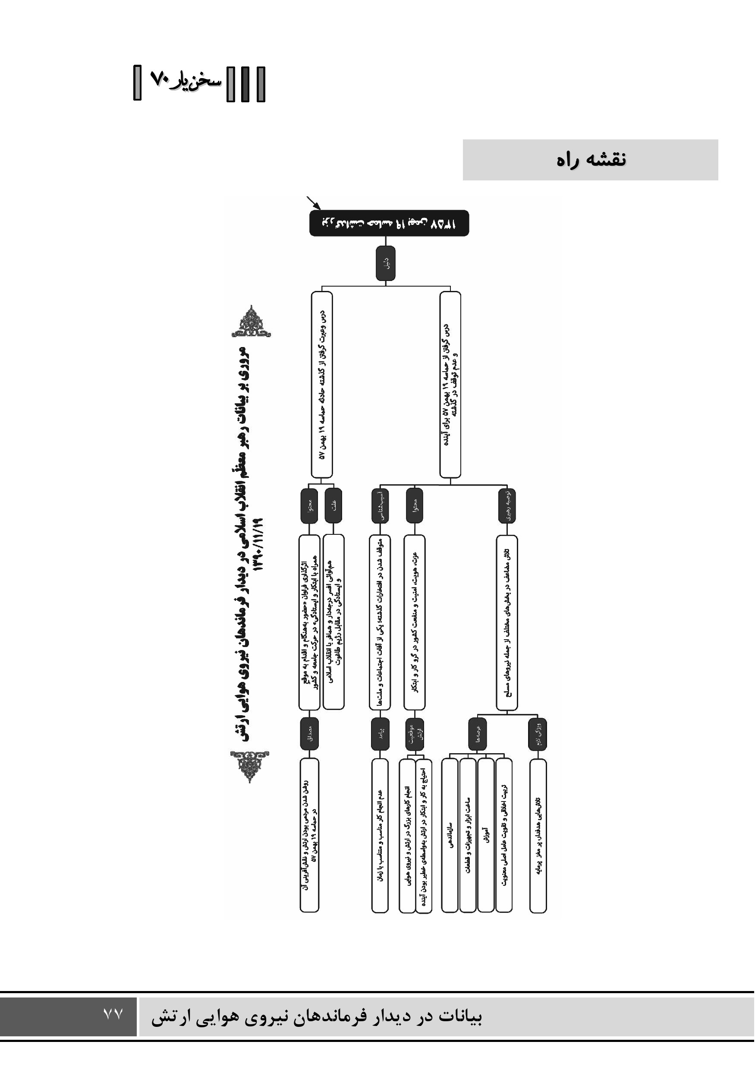
تصویر
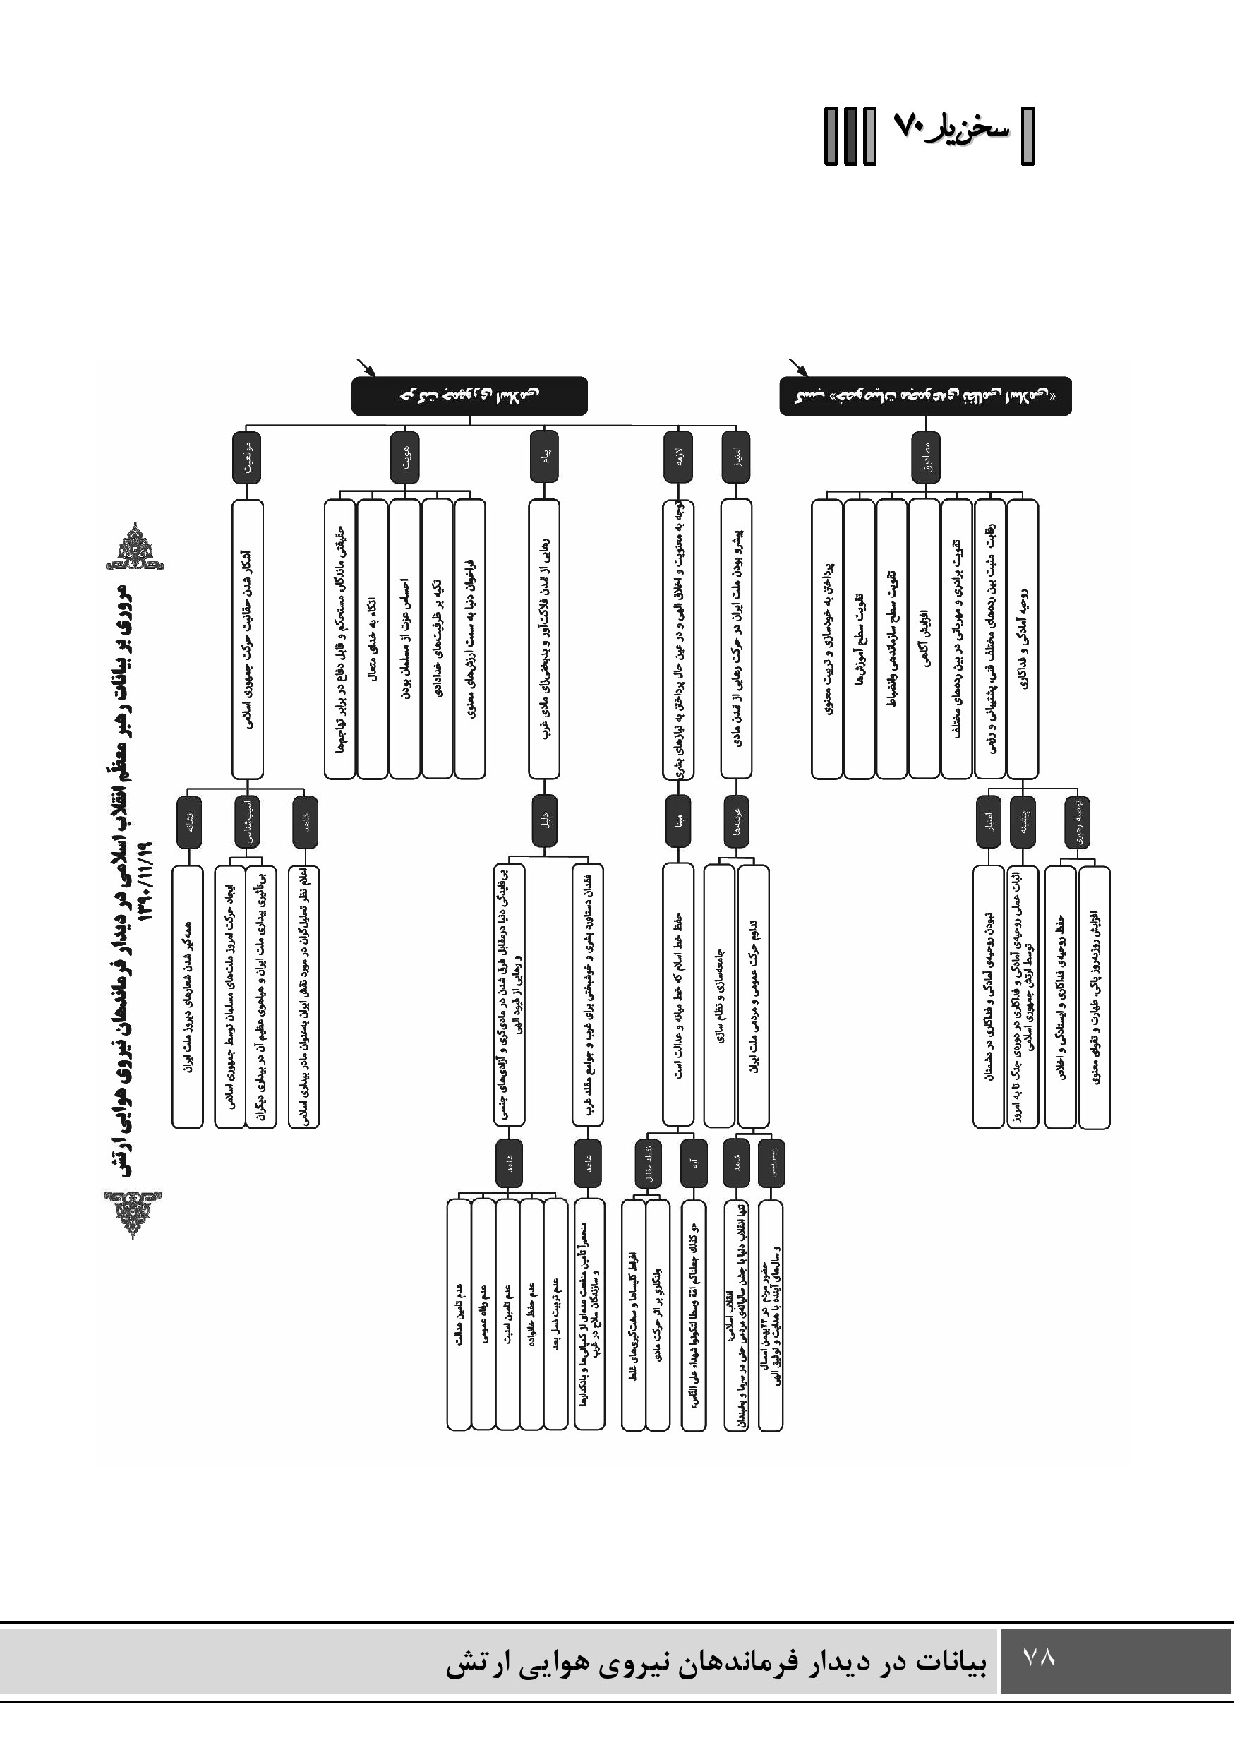
بسم‌اللّه‌الرّحمن‌الرّحیم
خوشامد عرض می کنیم به شما عزیزان، برادران، جوانان، و تبریک عرض می کنیم این ایام متبرک و پرخاطره را؛ هم عید شریف میلاد پیامبر مکرم و امام صادق (علیهما السّلام)، هم بیست و دوی بهمن، و هم نوزدهم بهمن، که یک خاطره‌ی فراموش نشدنی و یک نقطه‌ی درخشان در اوراق نورانی ایام انقلاب محسوب می شود.

بدن های از ملت
بزرگداشت نوزده بهمن که ما اصرار داریم هر سال این بزرگ داشت صورت بگیرد و در این سال های متمادی در چنین روزی ما با عزیزان نیروی هوائی دیدار کردیم و شنیدیم و گفتیم، فقط به منظور زنده نگهداشتن یک خاطره نیست - اگرچه خود زنده نگهداشتن خاطرات گرامی و باشکوه، یک ارزش است - آن چه برای ما مهم است، دو نکته‌ی دیگر است: یکی درس گرفتن و عبرت گرفتن از گذشته است. وقتی ما مثلاً خاطره‌ی نوزدهم بهمن را مرور می کنیم، یک درسی از این حادثه فرا می گیریم؛ آن درس، درس اقدام، ابتکار، ایستادگی، کار بهنگام و تأثیر آن در حرکت جامعه و کشور است؛ این یک عبرت شد. درست است که بدنه‌ی ارتشِ دوران قبل از انقلاب، بدنه‌ی طاغوتی نبود؛ سران طاغوتی بودند، بدنه جزو ملت بودند؛ این چیز روشنی است، برای ما از اول روشن بود، برای مردم هم در طول سال های متمادی واضح و روشن شد؛ لیکن بروز این مردمی بودن، نقش‌آفرینی در عرصه‌ی حرکت مردمی، یک چیز دیگر است. این نمی شد، مگر آن وقتی که از درون ارتش یک حرکتی که برجسته باشد، چشم‌نواز باشد، چشمگیر باشد، به وقوع بپیوندد؛ و نوزده بهمن این کار را انجام داد.

یک خط شکنی بزرگ
شما امروز وقتی به حادثه‌ی نوزده بهمن نگاه کنید، ممکن است اهمیت آن حادثه خیلی به چشم نیاید؛ ولی ما که آن روز بودیم، بنده که آن روز خودم ناظر این جریان بودم و در مدرسه‌ی علوی در جمع برادران نیروی هوائی حضور پیدا کردم و حرکت شجاعانه‌ی آن ها را دیدم، احساس من و احساس افرادی از قبیل من که آن اوضاع را دیدند، احساس دیگری است. حادثه‌ی نوزده بهمن یک خط شکنىِ بزرگ بود، یک کار عظیم بود. افسر، درجه‌دار و همافر بیایند، علناً و با صراحت با انقلاب هم‌آوائی کنند و نگاه کنند تو چشم نگهبانان رژیم طاغوت و به آن ها «نه» بگویند؛ این خیلی کار بزرگی بود. این اقدام اثر خودش را بخشید. یک اقدام بجا و بهنگام کاری کرد که احساسات خفته و بدون تظاهر، آن کار را نمی توانست انجام بدهد. در همه‌ی عرصه‌ها و زمینه‌ها، اقدام و ابتکار، یک چنین اثری دارد. آن روز میدان و عرصه، آن میدان بود؛ در دوران جنگ، عرصه، عرصه‌ی دیگری بود؛ امروز عرصه، عرصه‌ی دیگری است. در هر برهه‌ای، در هر میدان و عرصه‌ای، حضور بهنگام، کار بهنگام، اقدام بموقع، می تواند چنان اثر بزرگی را داشته باشد. این یک.

آفت ماندن در گذشته
دوم: ما از این حادثه درس بگیریم برای آینده؛ در گذشته متوقف نشویم. یکی از آفات اجتماعات و مجموعه‌ها و ملتها و گروه‌ها، متوقف ماندن در افتخارات گذشته است. هی افتخارات گذشته را به یاد خودمان بیاوریم، به آن ها ببالیم، اما متناسب با آن ها، در زمان حاضر، در حال، حرکتی انجام ندهیم. البته امروز نیروی هوائی و ارتش ما با آن روز قابل مقایسه نیست؛ زمین تا آسمان تفاوت پیدا کرده است. کارهای بزرگی انجام گرفته، کارهای ماندگاری انجام گرفته - در این شکی نیست - لیکن به آینده نگاه کنید. آینده، آینده‌ی مهمی است؛ آینده‌ی خطیری است. یک کشور اگر بخواهد عزت خود را، هویت خود را، منافع خود را، امنیت خود را به دست بیاورد، احتیاج دارد به ابتکار، به کار. با نشستن، با خوابیدن، با غفلت از اطراف، نمی شود به اهداف عالی دست پیدا کرد. این که می بینید جامعه‌ی اسلامی و کشورهای اسلامی چند صد سال - دویست سال، سیصد سال - دچار عقب‌ماندگی شدند، که امروز چوب آن عقب‌ماندگی را همه‌ی ما داریم می خوریم، این به
خاطر غفلت ها بود. در اینجا، در منطقه‌ی غربی ما، در مناطق دیگر اسلامی، کبکبه‌ی ظاهری حکومتها بود، اما حرکتِ متناسب با زمان و آینده نبود. دیگران علم آموختند، تجربه آموختند، فناوری آموختند، حرکت خودشان را برای فتح دنیا آغاز کردند؛ ما در شبکه‌ی صید آن ها قرار گرفتیم، همه چیزمان را از دست دادیم. منظورم از «ما» فقط ایران نیست؛ ایران، کشورهای منطقه، کشورهای شمال آفریقا، کشورهای شرقی ما؛ همه‌ی منطقه‌ی اسلامی دچار غفلت شدیم. این غافل شدن، به دبدبه و کبکبه‌ی ظاهری دل‌خوش کردن، به فکر حرکت کردن نبودن، به فکر ساختن آینده نبودن، این جور ضررهائی را دارد.

حرکت با شتابی بیشتر
البته وقتی ملت ها بیدار شدند، این بیداری به دنبال خودش، به طور خودکار تحرکاتی را می آورد؛ منتها سرعت و بُطئ دارد. این حرکت ها می تواند حرکت های سریع و کارآمد و خوبی باشد که از متوسط سرعت دنیا پیشی بگیرد، می تواند حرکت های بطیئی باشد که باز به دیگران نرسیم؛ چون دیگران هم که بیکار نیستند. ما داریم کار می کنیم، تلاش می کنیم، همت می کنیم، می سازیم. مگر دیگران این کار را نمی کنند؟ دیگران هم در جبهه‌ی مقابل ما دارند همت می کنند، می سازند، تلاش می کنند. ما باید کاری کنیم که سرجمع تلاش های ما شتابی به ما بدهد که از شتاب جبهه‌ی مقابلمان بیش تر باشد؛ آن وقت می توانیم به آینده امیدوار باشیم.
این توصیه‌ی همیشگی من است به همه‌ی جوانان این کشور، و امروز به شما عزیزان نیروی هوائی و به همه‌ی ارتش و به همه‌ی نیروهای مسلح. هم در سازماندهی، هم در ساخت ابزار و تجهیزات و قطعات، هم در آموزش، هم در تربیت اخلاقی و تقویت آن عامل اصلی معنوی باید تلاش را مضاعف کنید. همه باید تلاش را مضاعف کنند؛ دولت، مسئولین، بخش های مختلف کشور، از جمله نیروهای مسلح که یک بدنه‌ی عظیمی از اندام های مؤثر کشور را تشکیل می دهند. این تلاش ها بایستی تلاش های هدفدار و پرمغز و پرمایه‌ای باشد.

حقانیت حرکت ما
خوش بختانه امروز حقانیت حرکت جمهوری اسلامی آشکار شده. شما می بینید شعارهائی که تا دیروز ملت ایران بر زبان جاری می کرد، امروز در کل این منطقه همه‌گیر شده است. کشورهائی
جزو دنباله‌روان و پیاده‌نظام های حقیر جبهه‌ی استکبار بودند، امروز به همت مردمشان جزو نیروهای ترقیخواه در کنار ملت ایران قرار دارند؛ همان هدف ها را دنبال می کنند، همان شعارها را می دهند؛ این پیشرفت شماست؛ این معنایش این است که ملت ایران توانسته است در طول سه دهه برای خود یاورانی، همراهانی، همگامانی پیدا کند. ما نمی گوئیم این حرکت ها را ما به وجود آوردیم؛ این حرف منطقی نیست؛ اما منطقی هم نیست که بگوئیم بیداری یک ملت با این هیاهوی عظیمی که این بیداری در طول این سه دهه ایجاد کرده، تأثیری در بیداری دیگران نداشته؛ این هم منطقی نیست، این هم کاملاً مسلّم است. امروز هم در دنیا تحلیل ها و تفسیرها همه‌اش همین است؛ می گویند این جا مادر بیداری و حرکت اسلامی بود. همین روزها در تحلیل های تحلیلگران خارجی که در مطبوعات و رسانه‌ها و سایت های گوناگون خبری منعکس می شود، روی همین معنا تکیه می شود. این، حقانیت حرکت ما را نشان می دهد.
حرکت نظام اسلامی و جمهوری اسلامی و انقلابی که این حرکت را به وجود آورد، به سمت یک هویت حقیقىِ ماندگارِ مستحکمِ قابل دوام و دفاع در مقابل تهاجم هاست؛ هویت اسلامی، اتکاء به خدای متعال، احساس عزت از مسلمان بودن، تکیه‌ی بر ظرفیت ها و نیروهائی که خدای متعال به ما بخشیده است - چه نیروهای شخصی یک یک ما، چه نیروهای عظیم جمعىِ ملی، چه نیروهای انسانی و چه نیروهای طبیعی ما - و فراخوانی دنیا به سمت ارزش های معنوی.

مادیگری سودی نبرد!
دنیا از غرق شدن در مادی گری سودی نبرد؛ دنیا از رواج دادن آزادی های جنسی سودی نبرد؛ بشریت از آن چه که حرکت های مادی در اروپا به وجود آوردند - رهائی از معنویت، رهائی از قیود الهی - سودی نبرد؛ نه عدالت را تأمین کرد، نه رفاه عمومی را تأمین کرد، نه امنیت را تأمین کرد، نه خانواده را حفظ کرد، نه توانست تربیت نسل های بعدی را بدرستی انجام دهد؛ در همه‌ی این ها ضرر کردند. بله، یک عده‌ای کمپانی دارها، بانکدارها و سازندگان سلاح به آلاف و الوف دست پیدا کردند - این ها بود - اما تمدن مادی غرب دستاورد بشری نداشت، دستاورد انسانی نداشت؛ خودشان را خوشبخت نکردند، جوامعی را هم که در زیر سایه‌ی این ها و با تقلید از این ها زندگی کردند، خوشبخت نکردند.

پیام انقلاب اسلامی
پیام انقلاب اسلامی، پیام رهائی از این حرکت بدبختی زا و فلاکت‌آور است. توجه به معنویت، توجه به اخلاق الهی، در عین حال پرداختن به نیازهای بشری؛ همان چیزی که در اسلام هست؛ حد متوسط. نه افراط کلیساهای کاتولیکی و ارتدوکسی و سختگیری های غلط، نه ولنگاری هائی که نقطه‌ی مقابل آن در جوامع غربی بر اثر حرکت مادیشان به وجود آمد؛ هیچ کدام از اینها درست نیست؛ هر دو غلط است. خط اسلام، خط میانه است؛ خط عدالت است. عدالت یک معنای فراگیر و شاملی دارد. در همه‌ی زمینه‌ها عدالت - یعنی هر چیز را به جای خود نهادن - باید مد نظر باشد؛ خط متوسط انسانی؛ وَ كَذَلِكَ جَعَلْنَاكُمْ أُمَّةً وَسَطًا لِتَكُونُوا شُهَدَاءَ عَلَى النَّاسِ

جشنی مردمی
امروز ملت ایران جزو پیشروان این حرکت است. جامعه‌سازی می کنیم، نظام‌سازی می کنیم، حرکت عمومی و مردمی داریم. سی و سه سال از انقلاب می گذرد. در هیچ جای دنیا جشنِ یادبود و سالگرد انقلاب، اینجور مردمی نیست. این تنها انقلاب ماست که در هر بیست و دوی بهمنی، جشن را مردم می گیرند. در سرتاسر کشور میلیون ها انسان به خیابان ها می آیند، تظاهرات می کنند، شعار می دهند؛ این در هیچ انقلابی وجود نداشته. انقلاب های بزرگی بوده؛ بعضی از این ها را ما در زمان خودمان شاهد قضایایش بودیم، بعضی ها را هم در تاریخ خواندیم: سالگرد انقلاب ها بیایند، چند نفر آن جا بایستند، یک گروهی هم جلویشان رژه بروند، سلام نظامی بدهند. سالگرد انقلاب ها این جوری برگزار می شد. یک جشنی بگیرند، یک عده‌ای دعوت بشوند، بخورند و بنوشند. برگزاری سالگرد انقلاب به وسیله‌ی خود مردم، مخصوص انقلاب اسلامی است. بیست و دوی بهمنِ هر سال، در آن سرماهای گوناگون، گاهی برف، گاهی یخبندان، گاهی هوای سردِ سوزنده، مردم آمدند توی میدان؛ امسال هم به توفیق الهی، با هدایت الهی، با دست قدرت الهی، خواهید دید که باز مردم به میدان می آیند. این حرکت، حرکت مردمی
است؛ و این به توفیق الهی ادامه دارد. حرکتِ عمومی است در کشور، و نیروهای مسلح یک بخش عمده‌ای از این حرکت مردمی را برعهده دارند.

دعوت به خودسازی
من به همه‌ی جوان های عزیزمان در نیروهای مسلح، در نیروی هوائی سفارش می کنم که به خودسازی بپردازند، به تربیت معنوی خود بپردازند؛ سطح آموزش ها را، سطح سازماندهی را، انضباط را، آگاهی ها را، برادری و مهربانی در بین رده‌های مختلف را هرچه می توانند، تقویت کنند؛ این ها نشانه‌های ارتش اسلامی و دینی است. انضباط هست، برادری بین رده‌های مختلف هم هست؛ انضباط هست، رقابت مثبت بین رسته‌های گوناگون و بخش های مختلف - فنی، پشتیبانی، رزمی - وجود دارد، اما با روح برادری، همکاری، هم‌افزائی و صمیمیت؛ این آن خصوصیات یک مجموعه‌ی نظامىِ اسلامی است. و از همه بالاتر، روحیه‌ی آمادگی و فداکاری است؛ که این آن چیزی است که دیگر هیچ کس از جبهه‌ی دشمنان شما آن را ندارد. جوان های ما در دوره‌ی جنگ هم این را عملاً نشان دادند؛ بعد از جنگ هم تا امروز در هر جائی که لازم شده، این را ارائه کردند و نشان دادند. آن ها حاضرند جانشان را کف دست بگیرند، بیایند وسط میدان؛ این آن چیزی است که خیلی ارزش دارد. این روحیه‌ی فداکاری و ایستادگی و حساب کردن پای خدا را حفظ کنید؛ پاکیزگی و طهارت و تقوای معنوی را روزبه‌روز افزایش دهید؛ ان‌شاءاللَّه خدای متعال هم از همه جهت به شما کمک خواهد کرد.

نیایش
از خدای متعال می خواهیم ان‌شاءاللّه مسئولان نیروی هوائی، کارکنان نیروی هوائی، خانواده‌های محترمشان و فرزندانشان و همسرانشان را مشمول تفضلات خودش قرار بدهد و توفیق بدهد که در هر بخشی از بخش های این سازمان مهم و عظیم و تعیین‌کننده، افراد بتوانند وظائفشان را به بهترین وجهی ایفاء کنند.
و السّلام علیکم و رحمةاللّه و برکاته

بیانات در سالروز میلاد نبی اکرم صلی لله علیه و آله 1390/11/21

اشاره

تصویر
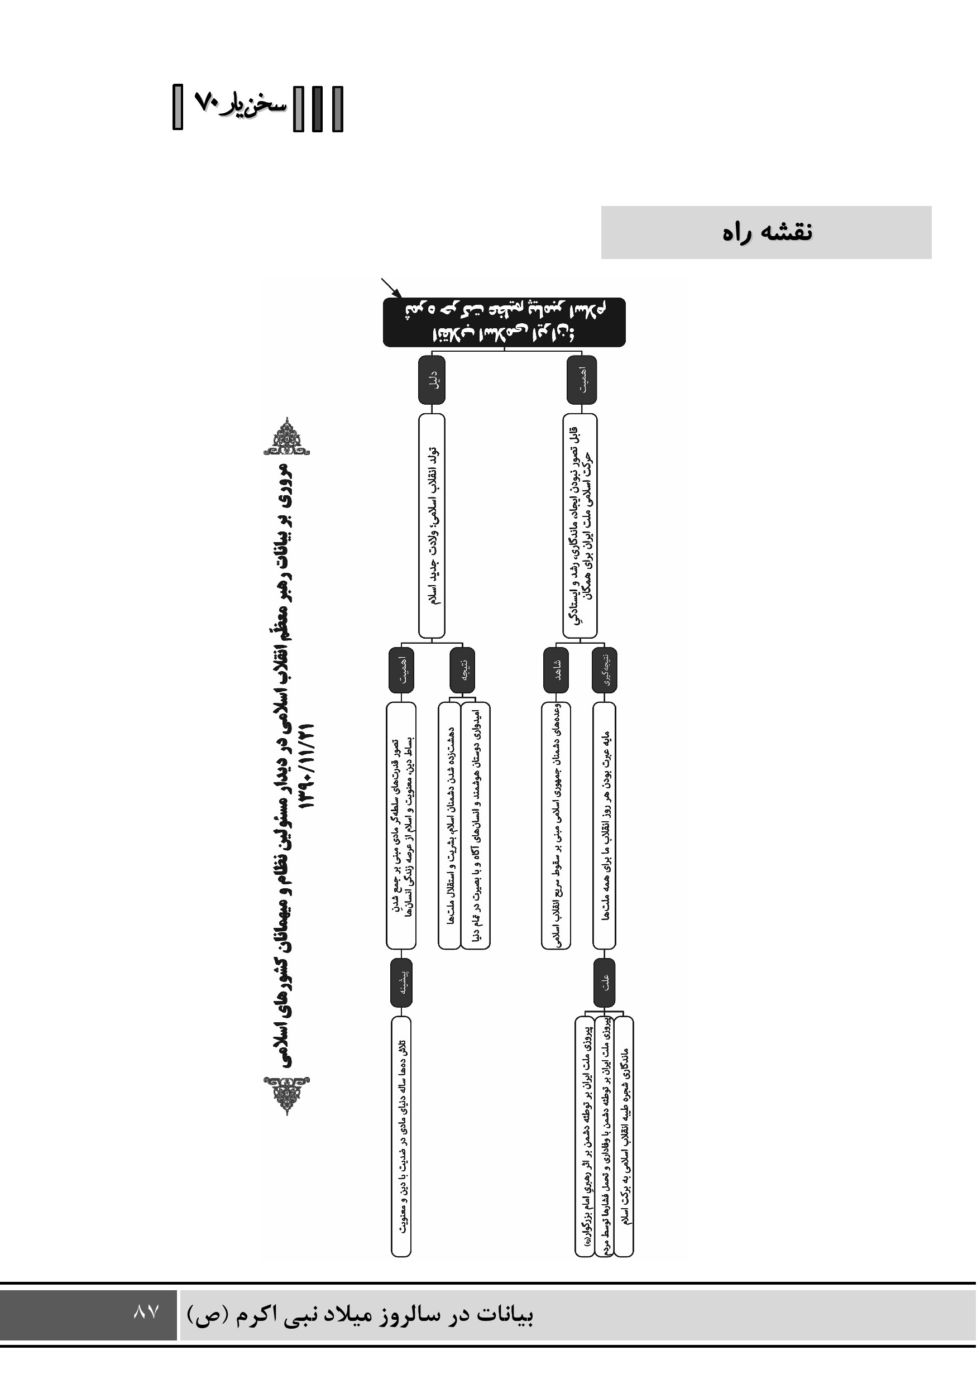
تصویر
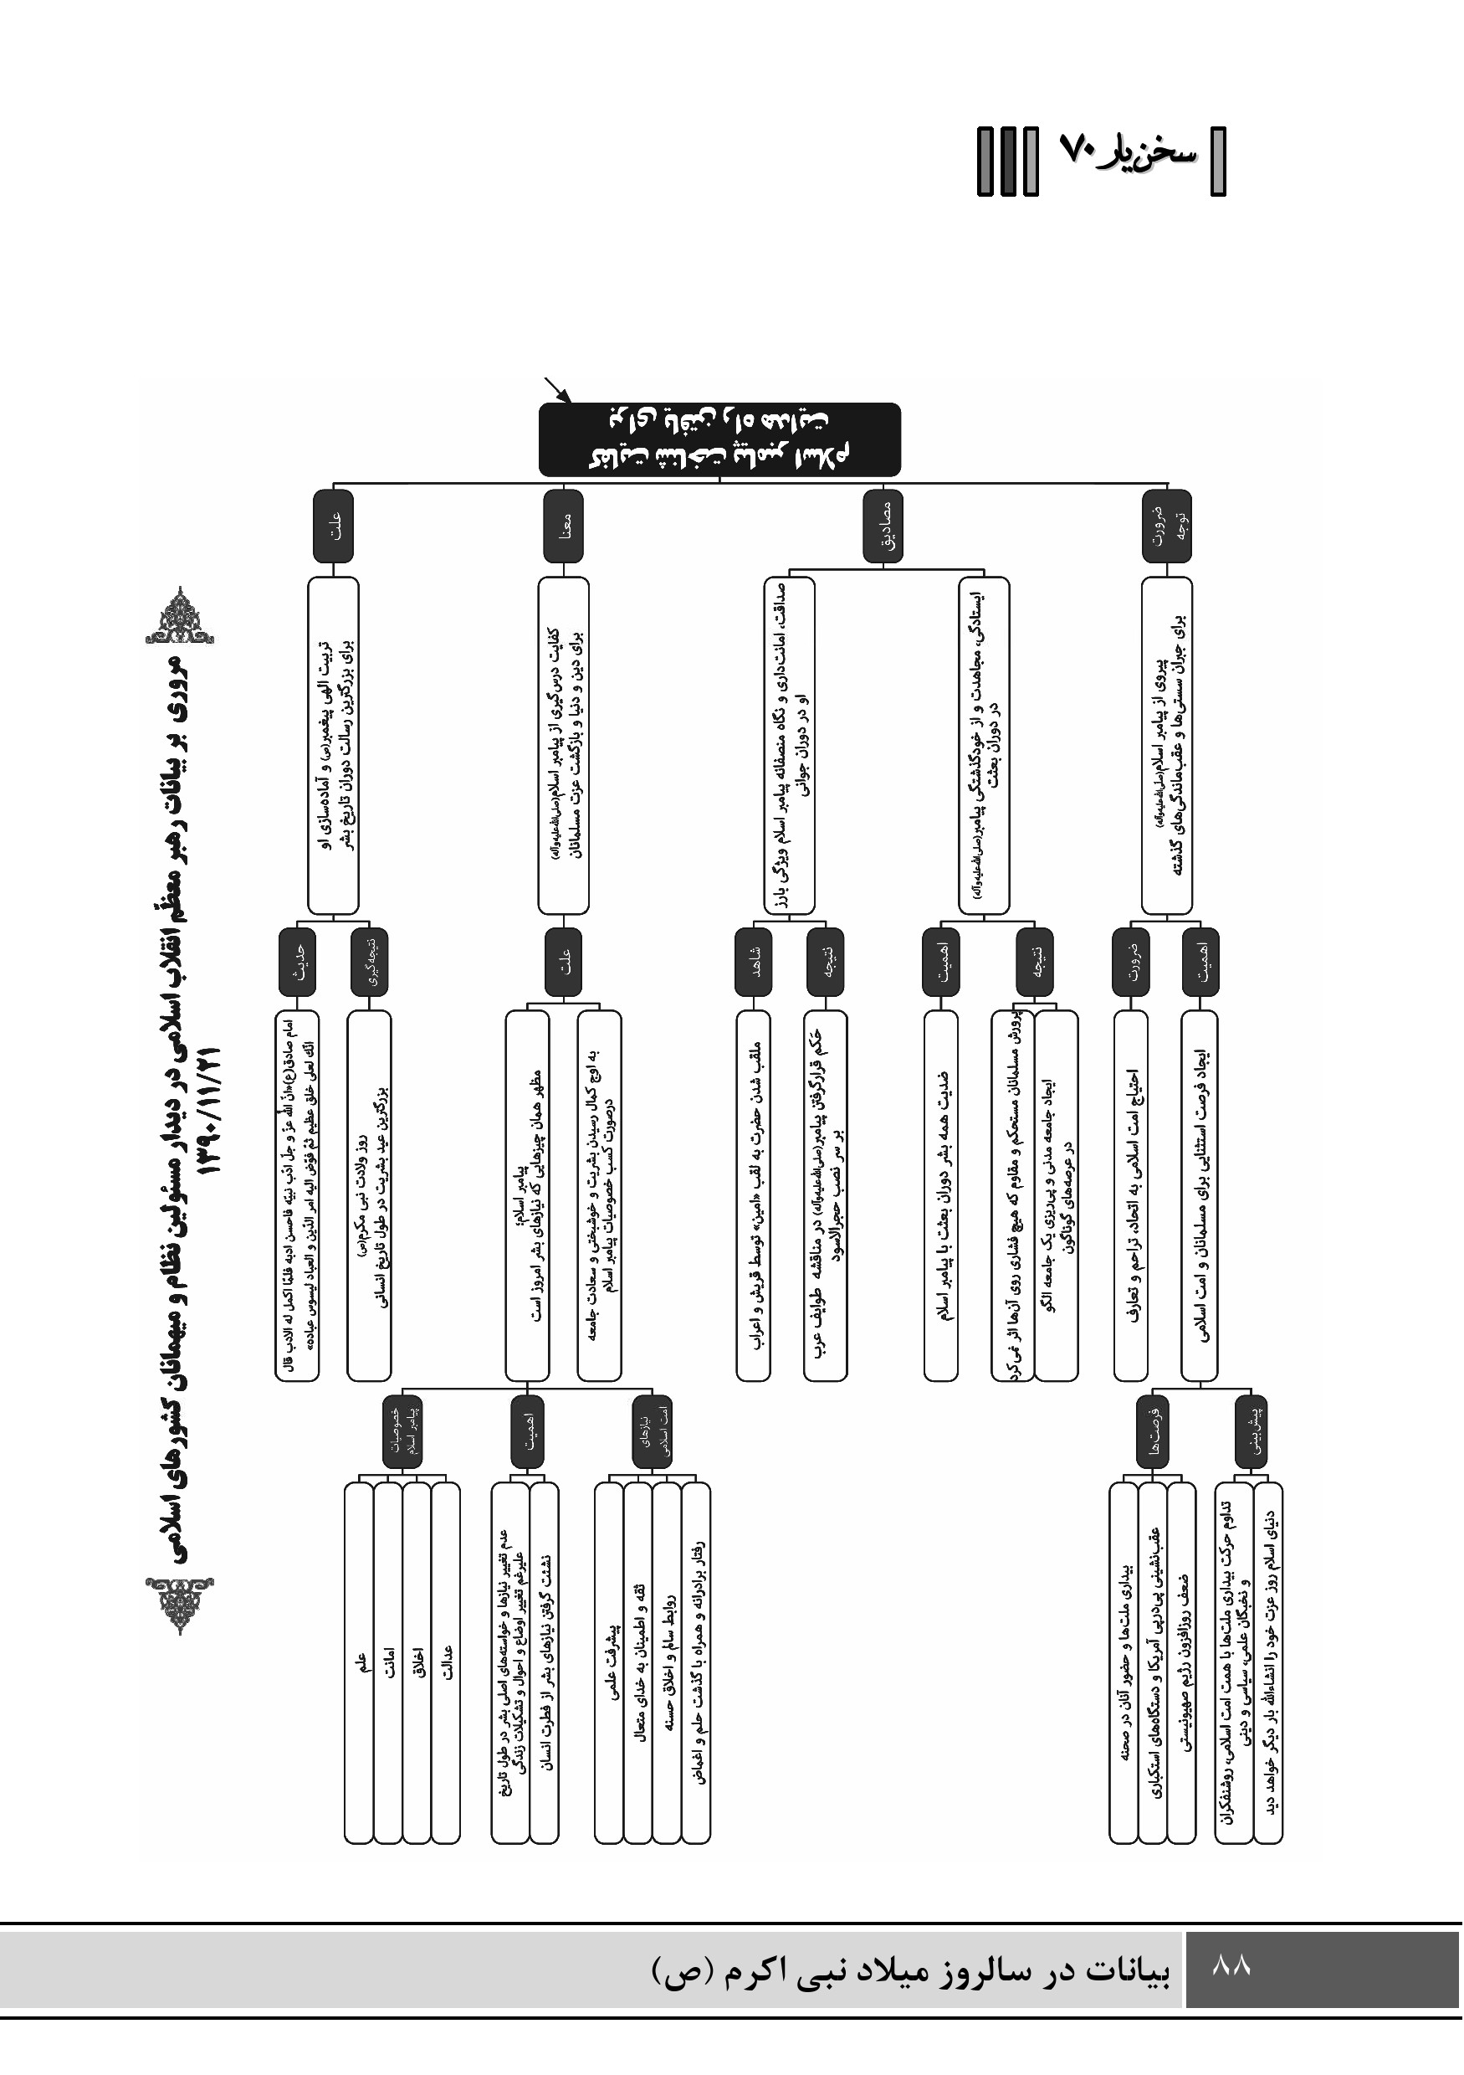
بسم‌اللَّه‌الرّحمن‌الرّحیم
تبریک عرض می کنیم میلاد مسعود حضرت نبی اکرم (صلّی اللَّه علیه و اله و سلّم) و حضرت امام صادق (علیه الصّلاة و السّلام) را به همه‌ی حضار محترم، برادران و خواهران عزیز؛ بخصوص به میهمانان محترم و عزیزی که از کشورهای دیگر در این جلسه حضور دارند و شرکت کردند. و هم چنین تبریک عرض می کنیم این پدیده‌ی فرخنده‌ی تاریخی عظیم را به همه‌ی امت اسلامی و همه‌ی بشریت و بخصوص به ملت عزیز و حاضر در صحنه‌ی کشور ایران.

ولادت جدیدی برای اسلام
امسال بحمداللَّه این دو حادثه‌ی بزرگ - یعنی این میلاد مسعود که مایه‌ی خیر و مفتاح حرکت عظیم تاریخی اسلام است، و حادثه‌ی پیروزی انقلاب اسلامی که یکی از آثار و ثمرات این حرکت عظیم اسلامی در تاریخ است - تقارن پیدا کرده است. ملت ایران دو عید را امروز جشن می گیرند؛ هم عید ولادت را و هم عید تولد انقلاب اسلامی را، که تولد انقلاب اسلامی در واقع یک ولادت جدیدی بود برای اسلام؛ در آن روزی که دنیای مادی و قدرت های سلطه‌گر مادی با تلاش های ده‌ها ساله تصور می کردند که بساط دین و معنویت را و بخصوص اسلام را از عرصه‌ی زندگی انسان ها جمع کردند، در یک چنین شرائطی این صدای عظیم، این غریو بزرگ و ماندگار تاریخی در این کشور به وجود آمد، بلند شد؛ هم دشمنان را دهشت‌زده کرد، دشمنان اسلام را، دشمنان استقلال ملت ها را، دشمنان بشریت را؛ هم دوستان هوشمند و انسان های آگاه و با بصیرت را در همه‌ی دنیا امیدوار کرد. آن روزی که انقلاب اسلامی در ایران پدید آمد، هیچ کس در این دنیای بزرگ گمان نمی کرد که پرچم اسلام بتواند این جور، آن هم در یک چنین منطقه‌ای، در یک چنین کشوری که به طور دربست در اختیار سلطه‌گران بود، به اهتزاز در بیاید
و این حرکت اسلامی بماند، رشد پیدا کند، در مقابل دشمنی ها بتواند مقاومت کند؛ هیچ کس در اطراف دنیا فکر نمی کرد.

این شجره ی طیبه ماند
دشمنان نظام جمهوری اسلامی به خودشان وعده می دادند که در ظرف یک ماه، دو ماه، یک سال حداکثر، نظام جمهوری اسلامی را از پا خواهند انداخت و همه‌ی تلاش را برای یک چنین مقصودی به کار بردند. واقعاً روز به روزِ تاریخ انقلاب ما عبرت است؛ روز به روزِ این سال های پرتحرک و پرتلاش که انقلاب اسلامی در ایران شروع شد، می تواند به صورت یک نشانه‌ای، یک تابلوئی، در مقابل چشم ملت ها قرار بگیرد و مایه‌ی عبرت باشد. آن همه توطئه، آن همه فشار به شکل های گوناگون و ایستادگی ملت ایران با رهبری آن مرد عظیمی که بلاشک لمعه‌ای و لمحه‌ای از انوار طیبه‌ی نبوت ها در وجود او خدای متعال قرار داده بود. امام بزرگوار ما، این مرد بزرگ، دنباله‌ی همان راه را، همان کیفیت را، همان حرکت را به کار گرفت، ملت ایران هم وفاداری نشان دادند، صدق نشان دادند، در صحنه ماندند، فشارها را تحمل کردند، عزم و اراده‌ی خودشان را فائق کردند بر توطئه‌ی دشمن. لذا این شجره‌ی طیبه ماند، ریشه دواند، رشد کرد و ان‌شاءاللَّه روزبه‌روز بر رشد و بر استحکام و قوّت و قدرت این بنای مستحکم افزوده خواهد شد. این ها همه از برکت اسلام است، همه از برکت ولادت امروز است.

بزرگ ترین هدیه به بشریت
ما مسلمان ها برای اینکه راه هدایت را پیدا کنیم، کافی است شخصیت پیغمبر را بشناسیم. عقیده‌ی ما البته این است که همه‌ی بشریت از وجود پیغمبر باید استفاده کنند و می کنند، اما اولی به استفاده، ما امت اسلامی هستیم. این موجود عظیم، دارای خُلُق عظیم، این شخصیتی که خدای متعال او را برای بزرگ ترین رسالت دوران تاریخ بشر تربیت کرد که امام صادق (علیه‌السّلام) فرمود: إنَّ اللّهَ عز و جل أدَّبَ نَبِیَّهُ فَأَحسَنَ أدَبَهُ، فَلَمّا أکمَلَ لَهُ الأَدَبَ قالَ: إِنَّکَ لَعَلی خُلُقٍ عَظِیمٍ. ثُمَّ فَوَّضَ إلَیهِ أمرَ الدّینِ وَ الاُمَّهِ لِیَسوسَ عِبادَهُ ؛ خدای متعال این شخصیت عظیم را پرورید، تربیت کرد، رشد داد، همه‌ی لوازم یک کار عظیم تاریخی را در این وجود مطهر و مقدس فراهم کرد، بعد این بار سنگین را بر دوش او گذاشت؛ این بار سنگین رسالت تاریخی را. لذا امروز که روز هفده ربیع‌الاول است، روز ولادت نبی مکرم است، شاید بتوان
گفت بزرگ ترین عید بشریت در طول تاریخ انسانی است که یک چنین انسان عظیمی را خدای متعال هدیه کرد به بشر، به تاریخ بشر؛ و این بزرگوار هم به لوازم این کار قیام کرد.

احتیاج بشر
امروز ما مسلمان ها بر روی شخصیت پیغمبر اکرم اگر تمرکز کنیم، دقت کنیم، بخواهیم درس بگیریم، برای دین و دنیای ما کافی است. برای بازگشت عزت ما نگاه کردن به این وجود و یاد گرفتن از او و درس گرفتن از او کافی است. مظهر علم بود، مظهر امانت بود، مظهر اخلاق بود، مظهر عدالت بود. بشر به چی احتیاج دارد؟ نیازهای بشری همین هاست. این ها نیازهایی است که در طول تاریخ بشر تغییر پیدا نکرده است. این همه تحولات و تطورات در زندگی انسانها از اوّلی که بشر به وجود آمد تا امروز - که اوضاع و احوال زندگی را، تشکیلات زندگی را دستخوش تغییرات گوناگونی کرده است - خواسته‌های اصلی بشر تغییر پیدا نکرده است. از اول تا امروز بشر به دنبال امنیت و آرامش بوده است، به دنبال عدالت بوده است، به دنبال اخلاق نیک بوده است، به دنبال ارتباط مستحکم با مبدأ آفرینش بوده است. این ها خواسته‌های اصلی بشریت است که از فطرت انسان بر می خیزد. مظهر همه‌ی این ها پیغمبر اکرم (صلّی اللَّه علیه و اله و سلّم) است. ما امت اسلامی امروز احتیاج داریم، به همه‌ی این خصوصیات احتیاج داریم. امت اسلامی امروز به پیشرفت علمی نیاز دارد، به ثقه و اطمینان به خدای متعال نیاز دارد، به روابط سالم و اخلاق حسنه در میان خودمان احتیاج داریم، باید با هم برادرانه رفتار کنیم، باید با هم با گذشت رفتار کنیم، باید نسبت به یک دیگر حلم داشته باشیم، باید با اغماض برخورد کنیم. مظهر همه‌ی این خصوصیات پیغمبر اکرم است. علم او، حلم او، اغماض او، رحمت او و تودّد او با ضعفا، عدالت او نسبت به همه‌ی آحاد جامعه، مظهر این ها پیغمبر است. درس بگیریم از پیغمبر؛ به این ها احتیاج داریم ما. امروز ما احتیاج داریم به اطمینان به خدای متعال، وثوق به خدا، اطمینان به وعده‌های الهی. خدای متعال به ما وعده کرده است؛ فرموده است اگر مجاهدت کنید، اگر تلاش کنید، خدای متعال شما را به مقصود می رساند و شما در سایه‌ی ایستادگی، به اهداف خود دست پیدا می کنید. در مقابل شهوات دنیائی احساس ضعف و زبونی نکنیم؛ در مقابل مال، در مقابل مقام، در مقابل وسوسه‌های گوناگون نفسانی احساس ضعف نکنیم؛ ایستادگی کنیم. این هاست آن چیزی که بشریت را به اوج کمال می رساند، یک ملت را عزت می بخشد، یک جامعه را به خوشبختی و سعادت واقعی می رساند. به این ها ما احتیاج داریم؛ مظهر همه‌ی این ها پیغمبر ماست.

این ها درس است
این زندگی نبی مکرم است، آن دوران کودکی اش است، آن دوران جوانی اش است، قبل از بعثت. امانت او به جوری است که همه‌ی قریش و همه‌ی عربی که او را می شناختند، به او لقب «امین» دادند. انصاف او نسبت به افراد و نگاه عادلانه‌ی او نسبت به افراد جوری است که وقتی می خواهند حجرالاسود را به جای خود نصب کنند، و طوائف عرب، قبائل عرب با هم مناقشه دارند، نزاع دارند، او را به عنوان حَکم قرار می دهند؛ در حالی که یک جوانی است. این نشان‌دهنده‌ی نگاه منصفانه‌ی او به همه است که همه این را می دانستند. او را صادق می دانستند، او را امین می دانستند. این دوران جوانی اش است. بعد هم دوران بعثت؛ آن از خودگذشتگی، آن مجاهدت، آن ایستادگی. همه‌ی بشرِ آن روز که با او مواجه بودند و در مقابل او بودند، نقطه‌ی مقابل او حرکت می کردند و ضدیت با او می کردند. این همه فشار، این سیزده سالِ مکه، چه سال های سختی بود؛ پیغمبر ایستاد و ایستادن او مسلمان های مقاوم و مستحکمی به وجود آورد که هیچ فشاری روی آن ها اثر نمی کرد. این ها درس است برای ما. بعد هم جامعه‌ی مدنی را تشکیل داد، ده سال بیشتر هم حکومت نکرد. اما پی ریزی یک بنائی را کرد که در طول قرن های متمادی، قله‌ی بشریت در علم، در تمدن، در پیشرفت معنوی، در پیشرفت اخلاقی، در ثروت، همین جامعه بود؛ جامعه‌ای که پیغمبر طراحی کرده بود و او پیریزی کرده بود.
خب، مسلمان ها بعد از او سستی هائی به‌خرج دادند، ضربه زدند؛ ما مسلمان ها به دست خودمان خودمان را عقب انداختیم. حالا هم به دست خودمان باز دنبال او حرکت کنیم، پیش برویم. امروز امت اسلامی احتیاج به اتحاد دارد، احتیاج به تراحم دارد، احتیاج به تعارف دارد. امروز با این قیام هائی که در دنیای اسلام و در جهان عرب به وجود آمده است، این بیداری ملت ها، این حضور ملت ها در صحنه، این عقب‌نشینی های پی در پی آمریکا و دستگاه‌های استکباری، این ضعف روزافزون رژیم صهیونیستی، این ها برای ما مسلمان ها فرصت است؛ برای امت اسلامی فرصت است. به خودمان بیائیم، درس بگیریم و شکی نیست که ان‌شاءاللَّه با همت امت اسلامی و بزرگان، روشن فکران، نخبگان علمی، سیاسی، دینی، این حرکت ادامه پیدا خواهد کرد و دنیای اسلام روزِ عزت خود را ان‌شاءاللَّه بار دیگر خواهد دید.
از خداوند متعال مسئلت می کنیم که این حادثه را، این روز را هرچه نزدیک تر کند و به همه‌ی ما توفیق بدهد که در این حرکت سهیم و شریک باشیم.
و السّلام علیکم و رحمةاللَّه و برکاته

دیدار اسماعیل هنیه نخست وزیر فلسطین با رهبر انقلاب 1390/11/24

اشاره

خبر

دیدار اسماعیل هنیه نخست وزیر فلسطین با رهبر
آقای اسماعیل هنیه نخست وزیر قانونی دولت فلسطین صبح امروز (یکشنبه) با حضرت آیت‌الله خامنه‌ای رهبر معظم انقلاب اسلامی دیدار کرد.
حضرت آیت‌الله خامنه‌ای در این دیدار، پشتیبانی ملت‌ها بویژه امت اسلامی از مقاومت اسلامی فلسطین را عمق استراتژیک گروه‌های مقاومت دانستند و تأکید کردند: پیروزی‌های سال‌های اخیر در فلسطین و حتی بخشی از علل بیداری اسلامی در منطقه، نتیجه ایستادگی مردم و گروه‌های مقاومت فلسطینی بوده است و پیروزی‌های آینده و تحقق وعده الهی نیز در گرو همین ایستادگی و مقاومت است.
ایشان با اشاره به ایستادگی مردم غزه و شکست رژیم صهیونیستی در جنگ 22 روزه افزودند: شکی وجود ندارد که احساسات متراکم ملت‌های منطقه در قضیه غزه نیز در انفجار ناگهانی آتشفشان منطقه مؤثر بوده است.
رهبر انقلاب اسلامی با تأکید بر اینکه هر حرکت تضعیف‌کننده مقاومت، آینده را مخدوش خواهد کرد، خاطرنشان کردند: باید همواره مراقب نفوذ عناصر سازش کار به کالبد مقاومت بود زیرا بروز بیماری، تدریجی است.
حضرت آیت‌الله خامنه‌ای خطاب به آقای اسماعیل هنیه افزودند: ما در ایستادگی شما و بسیاری از برادران مقاومت تردید نداریم و مردم نیز از مقاومت فلسطین انتظاری جز ایستادگی ندارند.
ایشان با یادآوری سرنوشت یاسر عرفات که بعد از محبوبیت سال‌های دوران ایستادگی، بعلت خروج از مسیر مقاومت، مطرود ملت‌های منطقه شده بود، تأکید کردند: مقاومت و ایستادگی زمینه‌ساز جذب دل‌های مردم و ذخیره بزرگی است که باید آن را حفظ کرد.
رهبر انقلاب اسلامی با تأکید بر این که جمهوری اسلامی ایران قضیه فلسطین را قضیه‌ای اسلامی و موضوع خود می‌داند، خاطرنشان کردند: ایران در قضیه فلسطین ثابت و صادق است و همواره در کنار مردم فلسطین و مقاومت خواهد بود.
آقای اسماعیل هنیه نخست‌وزیر قانونی دولت فلسطین نیز در سخنانی ضمن ابراز خرسندی فراوان از دیدار با رهبر انقلاب اسلامی و تبریک سالگرد پیروزی انقلاب اسلامی گفت: سالگرد پیروزی انقلاب اسلامی، امسال در حالی برگزار می‌شود که دنیا و منطقه شاهد تحولات و تغییرات بزرگی بویژه بیداری اسلامی بوده است.
وی با تشکر از حمایت‌های دولت و ملت ایران از قضیه فلسطین افزود: من دیروز از نزدیک و هم چنین با پروازی که با هلی‌کوپتر داشتم، شاهد حضور میلیون‌ها نفر در مراسم 22 بهمن در تهران بودم و ما ملت ایران را ذخیره استراتژیک برای موضوع فلسطین می‌دانیم.
آقای اسماعیل هنیه سپس با اشاره به سه راهبرد دولت قانونی فلسطین، تأکید کرد: آزادی همه سرزمین‌های فلسطینی از بحر تا نهر ، تأکید بر مقاومت و نپذیرفتن گفتگوهای سازش، و تأکید بر اسلامی بودن قضیه فلسطین سه راهبرد اصلی ما هستند.
نخست‌وزیر قانونی دولت فلسطین با تأکید بر ایمان به وعده الهی و قطعی بودن پیروزی ملت فلسطین و نابودی رژیم صهیونیستی، خطاب به رهبر انقلاب اسلامی افزود: همان‌گونه که شما چندی پیش فرمودید ما در دوران بدر و خیبر هستیم و به هیچ وجه در دوران شعب ابی طالب قرار نداریم.

بیانات در دیدار مردم آذربایجان 1390/11/26

اشاره

تصویر
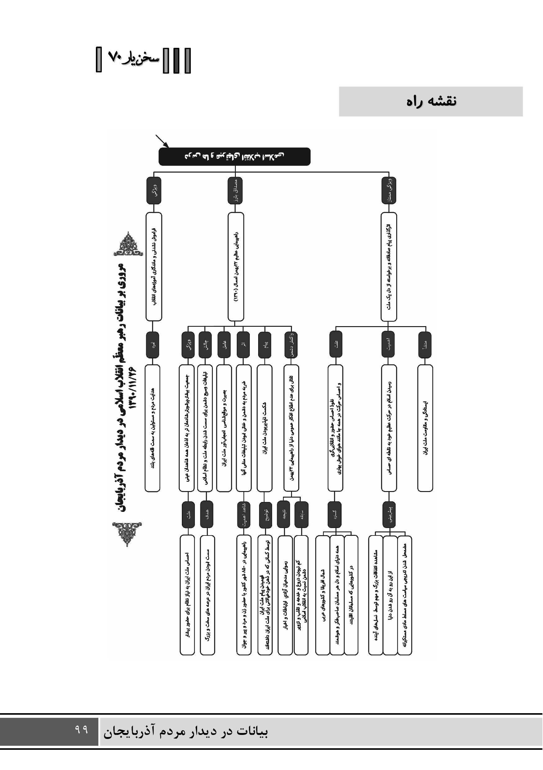
تصویر
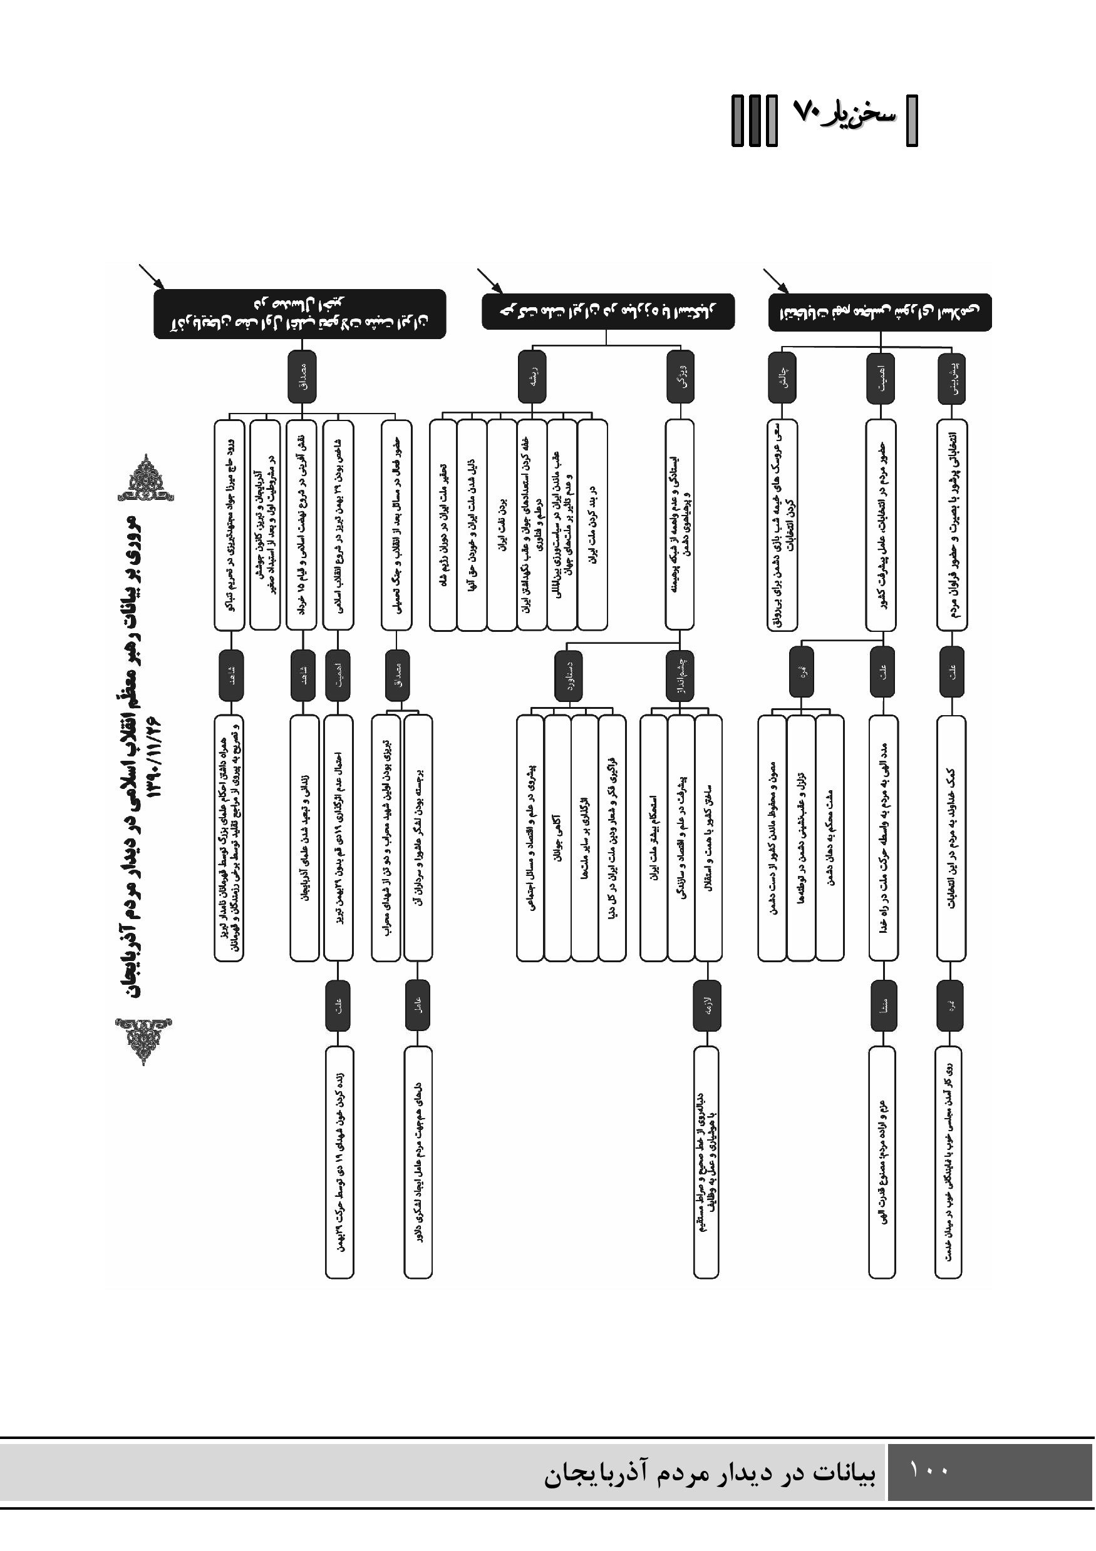

بیانات

اشاره
بسم‌اللَّه‌الرّحمن‌الرّحیم
خوشامد عرض می کنم به همه‌ی برادران و خواهران عزیز که این راه طولانی را در این هوای سرد از تبریز و برخی شهرستان های دیگرِ آذربایجان قبول زحمت کردید و فضای حسینیه‌ی ما را امروز با حضور خودتان، فضای معنوی و ملکوتی و عاطفی قرار دادید؛ تشکر و سپاس گزاری می کنم. هر سال بیست و نهم بهمن برای این بنده‌ی حقیر این یادبودِ مطلوب و شیرین را همراه دارد که در این مکان محدود با جمعی از عزیزان خود، جوانان عزیز، مردان دلاور و غیور از خطه‌ی آذربایجان ملاقات می کنیم؛ برای من بسیار شیرین و مطلوب است این دیدار. از خداوند متعال مسئلت می کنیم روز به روز تفضلات خود، هدایت های خود، دستگیری های خود را نسبت به شما مردم عزیز روزافزون بفرماید و ان‌شاءاللَّه همه‌ی شما به چشم خود آینده‌های روشن‌تری، شیرین‌تری، مطلوب تری را در خطه‌ی ایران عزیز مشاهده کنید.

مطالب فراموش نشدنی و ماندگار
آن چه که درس های گوناگون و عبرت های گوناگون انقلاب و نظام جمهوری اسلامی به ما می آموزد، مطالب فراموش نشدنی و ماندگاری است که قدم به قدم ملت ما را، مسئولین ما را، شما عزیزان را، بخصوص جوانان را به سوی قله‌های بلند هدایت می کند. عبرت های ما این را می گوید، تجربه‌های ما و مشهودات ما، نه فقط معلومات ما، بلکه آن چه به چشم می بینیم، ما را به این حقیقت راهنمائی می کند. یک نمونه که من لازم می دانم مطرح کنم، همین راهپیمائی عظیم ملت ایران در بیست و دوم بهمن امسال است. همه گفتند امسال از سال های قبل جمعیت بیشتر بودند، پرشورتر بودند، شادمان‌تر بودند. چرا؟ این خبرِ یک نفر و دو نفر نیست؛ در تهران، در شهرستان ها، در تبریز، اصفهان، مشهد و بقیه‌ی شهرهای بزرگی که ما از آن ها خبر داریم، قضیه این جور است. سؤال این است که چرا؟ امسال چه خبر بود که مردم از سال های دیگر گرم تر، گیراتر، مشتاق تر، پرشورتر این صحنه‌ی عظیم مردمی را انباشتند و پر کردند؟ پاسخ سؤال برای ما درس‌آموز است؛ پاسخ این است که ملت ایران امسال احساس کرد که کشورش، نظامش، اسلام عزیزش به این حضور احتیاج دارد.
یک جبهه‌ی دشمنِ عنودِ شریر که همه‌ی دستگاه‌های ارتباطی دنیا و رسانه‌های دنیا در مشت اوست و بسیاری از سیاستمداران دنیای غرب دست‌نشانده‌ی این جبهه‌ی شریر هستند، یعنی جبهه‌ی سرمایه‌داران، کارتل‌داران، تراست‌داران، کمپانی داران بزرگ، سرمایه‌داران خون خوار و صهیونیست ها، شبکه‌ی صهیونیست جهانی که اغلبِ رسانه‌های دنیا و رسانه‌های فوق مدرنِ امروز مثل این کانال های تلویزیونی و بیشتر از همه کانال های اینترنتی در اختیار این هاست؛ متعلق به آن هاست. این ها از مدت ها قبل، از ماه‌ها قبل تبلیغات خود را روی این نقطه متمرکز کردند که ملت ایران نسبت به نظام، نسبت به اسلام، نسبت به هدف های اعلام شده، سست شده است. این را هی تبلیغ کردند و به طور مداوم در بوق های تبلیغاتی خودشان این حمله را تشدید کردند که به ملت عزیز ما بباورانند این دروغ بزرگ را. هدف چی بود؟ هدف این بود که عملاً ملت شجاع ایران، ملت مؤمن ایران، ملت امتحان داده‌ی ایران در عرصه‌های سخت و بزرگ، سست بشود. وقتی ملت سست شد، کشور بی دفاع می شود؛ وقتی ملت در صحنه نبود، مسئولین تنها می مانند. هیچ مجموعه‌ی سیاسیای در دنیا بدون پشتوانه‌ی ملت های خودشان نمی توانند کار کنند، پیش بروند. این ها این غرض را داشتند. روی خصوص بیست و دوی بهمن هم تکیه کردند، انواع و اقسام حیله‌های تبلیغاتی را به کار بردند تا شاید بتوانند این صحنه‌ی حضور را خلوت کنند، خاموش کنند، بی رونق کنند؛ مردم این را فهمیدند. آن چه که انسان را به اعجاب وادار می کند، آن چه که انسان را در مقابل عظمت این ملت کوچک می کند که چقدر این ملت با عظمت است، همین بصیرت و موقع‌شناسی ملت ایران است. - این بصیرت بی‌نظیر مردمی، این موقع‌شناسی انسان را دچار اعجاب می کند. این است که ملت را نگه داشته است، این است که کشور را حفظ کرده است. ملت ایران فهمید که امروز دشمن این هدف را دارد؛ با عمل خود، توی دهن دشمن زد؛ با حضور خود، تبلیغات دشمن را خنثی کرد. نوجوان، جوان، پیر، کهنسالِ از کارافتاده، زن و مرد، در همه‌ی کشور آمدند توی عرصه و صحنه‌ی حضور. طبق گزارشی که به من دادند - گزارش موثق - اقلاً در هشتصد و پنجاه شهر کشور این تظاهرات با همین شکل گسترده وجود داشته است که تلویزیون قادر نیست این همه را نشان بدهد. این ملت ایران است، این بصیرت است، این موقع‌شناسی و حضور این ملت است. این ملت شکست نخواهد خورد. آن هائی که باید پیام را بگیرند،
گرفتند. آن هائی که در مغزهای الکلىِ آفت‌دیده‌ی خود خیالاتی برای ملت ایران در سر می پختند، آن ها فهمیدند در ایران چه خبر است. البته در تبلیغات سعی کردند نگذارند این حقیقت منعکس بشود، اما آنی که باید بفهمد، فهمید. دستگاه‌های اطلاعاتی دشمنان ما و سیاستگذاران اصلی در کشورهای معارض با جمهوری اسلامی، فهمیدند که ملت قهرمان ایران این جور در صحنه است؛ این جور وسط میدان حاضر است. البته خواستند نگذارند افکار عمومی دنیا بفهمد. این هم رسواکننده‌ی آن هاست؛ این ها همان کسانی هستند که مدعی آزادىِ ارتباطات و اخبار و اطلاعاتند، ادعا می کنند که ما خبر را پنهان نمی کنیم، خبر را مستور نگه نمی داریم، سانسور نمی کنیم. خب، اگر سانسور نمی کردند، این جمعیت ده‌ها میلیونی راهپیمائی سراسر کشور را نمی گفتند در تهران هزاران نفر آمدند! این ها هزاران نفر بودند؟! جمعیت میلیونی حاضر در عرصه، در روز بیست و دوی بهمن در تهران هزاران نفر بودند؟! گفتند در کل کشور ایران، صدها هزار! این ها صدها هزار نفر بودند؟! در هر کدام از شهرهای بزرگ کشور صدها هزار جمعیت جمع شدند، ده‌ها میلیون انسان آمدند توی صحنه. تبلیغات اینجوری است. خب، ما دروغ و تقلب و خدعه و تزویرهای حقارت‌آمیز را از دشمن کم ندیدیم؛ از اول انقلاب تا امروز همیشه همین جور بوده؛ باز هم همین جور خواهد بود، لکن هدف آن ها برآورده نمی شود.

خط حرکت صحیح به سمت آینده
پیام صادقانه‌ی یک ملت وقتی از دل برآمد، این کار خودش را خواهد کرد. بارها گفتیم، احساس حضور، احساس انقلابی گری، احساس حرکت که با عزم راسخ همراه است، مثل هوای خوش بهاری در همه جا نفوذ خواهد کرد؛ آرام آرام همه را بهره‌مند خواهد کرد. بفرمائید، این نمونه‌اش در شمال آفریقا و در همه‌ی کشورهای عربی و در همه‌ی دنیای اسلام و در دل هر مسلمان صاحب فکر و هوشمند در اقلیت ها - اقلیت هائی که در کشورهائی هستند؛ مسلمان ها اقلیتند - و در کشورهای اسلامی، که یکایک دل ها در طول این سال های متمادی بتدریج احساس هویت می کنند، احساس شخصیت می کنند. اسلام در حرکت عظیم خود به یک نقطه‌ی حساس رسیده است. نسل های آینده خیلی چیزهای بزرگ و مهمی را مشاهده خواهند کرد، دنیا از این رو به آن رو خواهد شد. این سیاست های مسلطِ مادىِ مستکبرانه که ملت ها را به بند کشیدند، این ها بتدریج مضمحل خواهد شد، آب خواهد شد، نابود خواهد شد؛ این آینده‌ی دنیاست. کانون اصلی هم این جاست، جوشش اوّلی هم از این جا شروع شده است و این ملت ایستاده است. نکته‌ی این، ایستادگی و استقامت است. عزیزان من! جوانان من! مردان و زنان
غیور تبریز و آذربایجان! نکته‌ی اصلی، در این ایستادگی است. ما چرا بیست و نه بهمن را هر سال گرامی می داریم؟ مسئله این نیست که ما می خواهیم در گذشته توقف کنیم. خیلی از شما جمعیتی که این جا هستید و خیلی از جوانان آذربایجان و شهر تبریز، آن روز را ندیدند، درک نکردند، آن روز در دنیا نبودند؛ اما گرامی می دارند. این توقف در گذشته نیست، این نشان‌دادن خط حرکت صحیح به سمت آینده است.

حرکت دینی
و اما تبریز و آذربایجان. مکرر عرض کردیم مردم آذربایجان و به طور مشخص مردم تبریز و بسیاری از شهرهای دیگر آذربایجان، اینها کسانی هستند که از بیش از صد سال قبل در عمده‌ترین حوادث و تحولات مثبت این کشور در صف اول قرار داشتند و نقش‌آفرینی کردند؛ از تحریم تنباکو که مرحوم حاج میرزا جواد مجتهد تبریزی وارد میدان شد تا نهضت مشروطیت - چه نهضت مشروطیت اول، چه آن چه که بعد از استبداد صغیر پیش آمد - کانون جوشش مبارزات، آذربایجان بود، شهر تبریز بود. قهرمانان نامدار تبریز توی جیبشان نامه‌ها و احکام علمای بزرگ را داشتند؛ به آن ها استناد می کردند، تصریح می کردند، امثال ستارخان و باقرخان؛ حالا غیر از علمای بزرگی که در این نهضت حضور داشتند. حتّی امثال این قهرمانان و رزمندگان دلاور آذربایجان تصریح می کردند که پیرو علمای دین و پیرو احکام مراجع تقلیدند؛ این آثار و اسناد مسلّمِ باقیمانده‌ی از آن روز این را به ما می گوید. این جور نبود که این حرکت یک حرکت بی‌جهت و خودبخودی باشد؛ حرکت دینی بود، از روی احساس غیرت دینی بود. همه متدین بودند در سرتاسر کشور، منتها بعضی از نقاط به خاطر خصلت های بومی - آن غیرت، آن شجاعت، آن مردانگی - این حرکت دینی را برجسته‌تر کردند؛ تبریز و آذربایجان این جور بوده.

حرکت اثر گذار
بعد از آنی که نهضت اسلامی شروع شد از پانزده خرداد سال 42 همین جور بود. از آن جا علمائی زندانی شدند، تبعید شدند، به زندان تهران آورده شدند. در طول این سال ها هم همین جور بود. در شروع انقلاب هم خب، بیست و نه بهمن یک شاخص عمده است، یک سنگ نشان است در این جاده‌ی عظیم حرکت مردم ایران. من مکرر گفتم، نمی خواهم تکرار کنم؛
اگر بیست و نه بهمن نبود، نوزده دی قم معلوم نبود بتواند این اثر را بگذارد. حرکت بیست و نه بهمن تبریزی ها بود که خون شهدای مظلوم نوزده دی قم را جوشاند، زنده کرد، پیام آن را به همه‌ی دنیا رساند، به همه‌ی کشور رساند. حرکت مردم تبریز این جور اثرگذار بود. بعد هم مسائل انقلاب، مسائل جنگ.

راز موفقیت ملت
اولین امام جمعه‌ی شهید و شهید محراب از تبریز بود؛ از پنج شهید محراب، دو نفرشان مال تبریزند. در بین لشکرها، در بین سردارها، لشکر عاشورا و رزمندگان آذربایجانی و تبریزی و سرداران آن ها جزو برجستگانند. یک لشکر مجموعه‌ای از جوانهاست، همه‌ی مردم تو لشکر نیستند؛ اما اگر همه‌ی مردم در راه نباشند، همه‌ی مردم دلشان در این جهت نباشد، یک لشکر دلاورِ قهرمانی مثل آن لشکر به وجود نمی‌آید. جنازه‌ی شهدا را هی بیاورند، تشییع کنند، هی مردم مشتاقتر بشوند؛ پدر مادرها جوانهاشان را بیشتر بفرستند جبهه؛ اینها همه معنا دارد. اینها همان راز موفقیت ملت ایران است.

شعارهایی که جهانی شد
عزیزان من! ما ملت ایران در دوران رژیم پادشاهی تحقیر شده بودیم، ذلیل‌شده بودیم. ما را تحقیر می کردند، حق ما را می خوردند، نفت ما را می‌بردند، استعداد ما را در جوان های ما خفه می کردند، در علم عقب ماندیم، در فناوری عقب ماندیم، در سیاست ورزی بین‌المللی عقب ماندیم، در تأثیرگذاری بر روی ملت های جهان عقب ماندیم؛ ملت ایران را در بند و زنجیر کردند. ملت حرکت کرد، راه را عوض کرد. آن چه را که امروز ملت ایران داعیه دارد، عبارت است از مبارزه‌ی با ظلم جهانی، مبارزه‌ی با استکبار جهانی؛ البته این برای خود ملت برکات دارد. وقتی که یک ملت می‌ایستد، از شبکه‌ی پرهیمنه‌ی پرهیاهوی دشمن واهمه نمی کند، علمش هم پیش می رود، اقتصادش هم پیش می رود، مسائل اجتماعی اش هم پیش می رود، جوانش هم آگاه می شود؛ بر روی ملت های دیگر هم اثر می گذارد؛ فکرش، دینش، شعارش، دنیا را فرا می گیرد. شعارهائی که ما یک روز مظلومانه در این جا سر می دادیم، ملت ایران تنها بود، امروز شعارهای تقریباً همه جائی در دنیای اسلام شده. یک ملت می تواند اثرگذار باشد و می تواند خودش را مستحکم کند. این استحکام ادامه پیدا خواهد کرد. ما ان‌شاءاللَّه در علم پیشرفت می کنیم، در اقتصاد پیشرفت
می کنیم، در سازندگی پیشرفت می کنیم. این ملت، این جوانان، این همت ها، این استقامت ها، کشور را مثل دسته‌ی گل خواهد ساخت و ان‌شاءاللَّه الگوئی خواهد شد برای دنیای اسلام. آن چه که ما لازم است دنبال بکنیم همین است که خط صحیح، صراط مستقیم، صراط اللَّه، راه خدا، راه اسلام، راه دیانت، راه شریعت را دنبال کنیم؛ هوشیار باشیم، بیدار باشیم، به وظائفمان عمل کنیم.

مشتی محکم!
پس فردا، یعنی دو هفته‌ی دیگر تقریباً، انتخابات است. همان عروسک های خیمه شب بازىِ همیشگی در رسانه‌های دنیا به کار افتادند که این انتخابات را بیرونق کنند. من عرض می کنم؛ عرض کردم، باز هم تکرار می کنم: حضور مردم در انتخابات می تواند کشور را پیش ببرد، از شر دشمن محفوظ و مصون نگه دارد؛ دشمن را در توطئه‌های خودش دچار تزلزل و تردید بکند؛ دشمن را وادار به عقب‌نشینی کند. انتخابات پرشور، مشت محکمی به دهان دشمن است.

خدا با شماست
خدا با شماست، خدا با شماست. مَن كانَ للَّه كان اللهُ لَه؛ وقتی ملت در راه خدا حرکت می کند، خدا به او کمک می کند، سنت های الهی به او کمک می کنند. دل های مردم دست خداست. این عزم و اراده‌های راسخ، مصنوع ید قدرت الهی است و ان شاء اللَّه خدای متعال در این انتخابات هم به این مردم کمک خواهد کرد. ان‌شاءاللَّه انتخابات مجلس نهم پر شور، با احساس، با بصیرت، با حضور فراوان مردم انجام خواهد گرفت تا به توفیق الهی مجلس خوبی نصیب مردم بشود. نمایندگان خوبی ان‌شاءاللَّه به انتخاب شما مردم بیایند و وارد این میدان کار بشوند، وارد این میدان خدمت بشوند. ... چخ ممنون ..
از خداوند متعال توفیقات شما را مسئلت می کنیم، ان‌شاءاللَّه خدای متعال همیشه شما را مستدام و با نشاط بدارد و مورد تأیید خود قرار بدهد.
و السّلام علیکم و رحمةاللَّه و برکاته

بیانات و دیدار دانشمندان بسته ای 1390/12/3

اشاره

تصویر
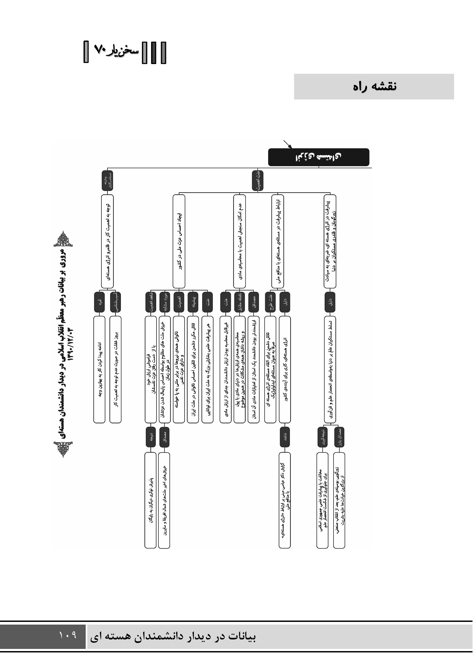
تصویر
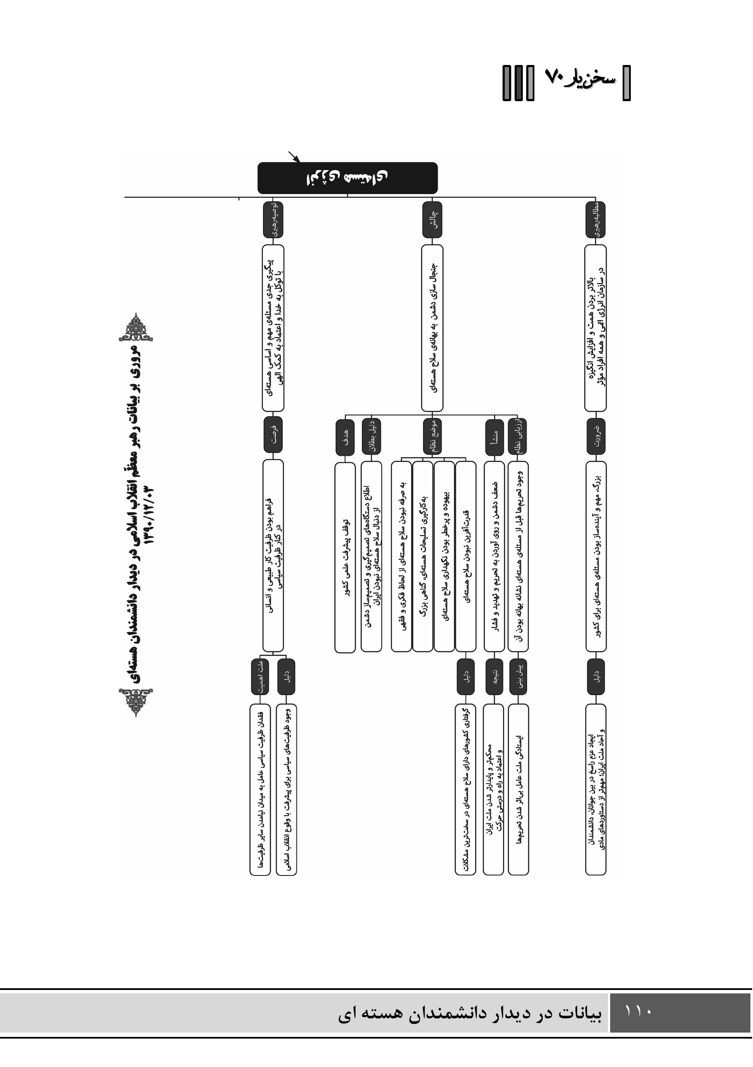
بسم الله الرحمن الرحيم
خیلی خوشحالم از این که شما عزیزان را، برادران و خواهران ارزشمندِ فعال در یک عرصه‌ی افتخارآفرینِ ملی و تاریخی را امروز این جا زیارت می کنم. البته پشت سر شماها ما، هم خیلی از شماها ذکر خیر کردیم، هم خیلی قلباً به شماها علاقه و ارادت داریم. امروز هم یک فرصتی است که شفاهاً و روبه‌رو به شماها اظهار اخلاص و ارادت کنیم. خدا را شکر می کنیم. البته این نعمت ها از خداست. همه‌ی نعمت ها از سوی پروردگار عالم است؛ وَمَا بِكُم مِّن نِّعْمَةٍ فَمِنَ اللَّهِ .نعمتِ داشتن نیروهای انسانىِ کارآمد و هوشمند و دانشمند و خوش فکر و پرانگیزه هم یک نعمتی است؛ این هم از نعمت های الهی است. از شما که تشکر می کنیم، به جای خود محفوظ؛ اما به خاطر این که خدای متعال شما را به این ملت و به این نظام داد، از خدای متعال هم خیلی تشکر می کنیم.

قدر خدمت
یک نکته این است که هر انسانی در هر منطقه و قلمروئی که مشغول خدمت است، قدر آن خدمت را درست بداند. اگر قدر این خدمت به وسیله‌ی خود آن انسان خدوم دانسته شد، این کار و این خدمت به بهترین وجهی ادامه پیدا خواهد کرد؛ اما اگر نه، آن کسی که دارد این سنگر را نگهبانی می کند، روی این برج ایستاده، دارد اطراف این حصار را دیده‌بانی می کند، در این نقطه ایستاده، دارد این کار مهم را انجام می دهد، ندانست اهمیت این کار چقدر است، طبیعی است که غفلت کند، چرت بزند و رها کند. پس اولین مسئله این است که ما بدانیم چه کار بزرگی را در قلمرو کار خودمان داریم انجام می دهیم.

عزت نفس
من فقط یک جمله عرض بکنم. البته کار شماها خیلی ابعاد مختلفی دارد؛ یک بعدش این است که احساس عزت ملی را به این ملت و به این کشور داد؛ این چیزِ خیلی مهمی است. ملتها آن وقتی گرفتار میشوند که عزت نفس خودشان را از دست بدهند؛ آن وقتی به‌رایگان نوکری دیگران را قبول می کنند که ارزش خودشان را فراموش کنند. عزت نفس این است. یک ملت مظلوم آن وقتی به پا می خیزد - مثل همین ملت های شمال آفریقا و بعضی کشورهای دیگر - که احساس کند عزتی دارد که در طول زمان پایمال شده؛ آن وقت دیگر برمی خیزد و هیچ نیروئی نمی تواند او را بنشاند؛ که دارید مشاهده می کنید؛ این اتفاق افتاده. عزت نفس این است. انقلاب به ملت ما، به کشور ما عزت نفس داد. بارها و بارها سعی کردند توی سر فکر و روحیه‌ی این ملت بزنند، بگویند شماها نمی توانید؛ بله، انقلاب کردید، اما نمی توانید خودتان را اداره کنید؛ نمی توانید پیش بروید؛ نمی توانید پا به پای دنیا حرکت کنید. هر پیشرفت علمیای، یک حرکت بزرگ و یک بشارت بزرگ به این ملت است که می تواند؛ و این کار شماها - مسئله‌ی هسته‌ای - توانست به این ملت عزت نفس بدهد. این یکی از ابعاد اهمیت کار شماست.

گرفتاری دنیای مادی
این ارزش ها را نمی شود با محاسبه‌ی مادی سنجید. البته دنیای مادی همه‌ی این چیزها را با پول می سنجد؛ همه ارزش های بشری هم در نهایت منتهی می شود به پول؛ گرفتاری دنیای مادی هم این است، و همین است که قطعاً این ها را زمین خواهد زد. لیکن حقیقت قضیه این است که یک چیزهائی اصلاً با پول قابل سنجش نیست. حالا ممکن است انسان در مقام مقایسه، مسامحتاً اسم پول را هم بیاورد. من رفته بودم به یکی از این استان های کشور. جزو دیدارهائی که داشتیم، دیدار با دانشگاهی ها و دانشجوها و اساتید و این ها بود؛ دیدار خیلی پرشورِ قشنگی بود. یکی از اساتید آن جا که دانشمندی است - من او را می شناختم و هست - سخنرانی کرد. چند نفر سخنرانی کردند؛ از جمله این مرد دانشمند سخنرانی کرد. برای این که توجه این بنده‌ی حقیر و مجموعه‌ی دستگاه را به این استان جلب کند، امتیازات این استان را می گفت؛ که مثلاً این امتیاز را دارد، این امتیاز را دارد، این ها مثلاً اینقدر میلیارد می ارزد و جا دارد که این قدر خرج
بشود. مضمون حرفی که آن وقت زدم - حالا الفاظش را دقیق نمی توانم به یاد بیاورم - این بود که گفتم شما این چیزهائی را که ذکر کردید، مادی است؛ خود شما چند میلیارد بیشتر از این ها می ارزید. یک دانشمند و استادی توی یک شهری، توی یک مرکز استانی، مگر قابل مقایسه است با امتیازات مادی یک استان؟ فکر این است، انسان این است، شخصیت این است. باید بدانید کاری که می کنید، مهم است.

انرژی هسته ای و منافع ملی
البته ابعاد کار - همین‌طور که گفتم - خیلی متعدد است. در تبلیغات سعی کردند و می کنند که وانمود کنند این یک کار صرفاً ایدئولوژیک است؛ یعنی به منافع ملت و منافع کشور ارتباط ندارد؛ در حالی که کار شما یک کاری است که مستقیماً به منافع ملی ارتباط دارد. کار انرژی هسته‌ای این است؛ مستقیماً به منافع ملی ارتباط پیدا می کند. در گزارشی که الان آقای دکتر عباسی دادند، بخشی از جوانب ارتباطش به منافع ملی ذکر شده. انرژی هسته‌ای کاری است برای ملت، برای کشور، برای آینده.
مستکبران عالم و کسانی که حکمرانی دنیا را حق خودشان می دانند - که همین کشورهای مستکبرند - اسم خودشان را می گذارند جامعه‌ی جهانی؛ در حالی که جامعه‌ی جهانی این ها نیستند؛ جامعه‌ی جهانی ملت هایند و دولت های آن ها. چند تا کشور اسم خودشان را می گذارند جامعه‌ی جهانی، و به نام جامعه‌ی جهانی حکم صادر می کنند، حرف می زنند، رد می کنند، اظهار توقع می کنند! این چند کشور تسلطشان بر دنیا را به واسطه‌ی انحصار علم و انحصار فناوری تعریف کردند. بخشی از این هیاهوئی که این ها می کنند، به خاطر این است که این انحصار شکسته نشود. اگر چنان چه ملت ها بتوانند در قضیه‌ی هسته‌ای، در قضیه‌ی فضا، در مسائل الکترونیک، در مسائل گوناگون صنعتی، فناوری و علمی پیش بروند، راهی برای سیادت زورگویانه و قلدرانه‌ی این ها بر دنیا باقی نخواهد ماند.

بزرگ ترین خیانت به علم
یکی از بزرگ ترین جنایت هائی که به بشریت شد، این بود که در انقلاب صنعتی در دنیا در این دو سه قرن، علم وسیله‌ای شد برای زورگوئی. انگلیس ها که جزو پیشروان انقلاب صنعتی بودند، از این امکانِ خودشان استفاده کردند برای راه افتادن در اطراف دنیا و به زنجیر کشیدن ملت ها. شما می دانید در دوران حاکمیت انگلیس ها در شبه قاره، در این صحنه‌ی بزرگ و ثروتمند چه
گذشت؟ فقط هم شبه‌قاره نبوده؛ تمام منطقه‌ی شرق آسیا سال های متمادی - بیش از یک قرن - زیر چکمه‌ی این ها بوده و با ابزار علم که این ها داشتند، بر مردم مسلط شدند؛ مردم به جان آمدند، چه انسان هائی نابود شدند، چه آرزوهائی نابود شد، چه ملت هائی عقب افتادند، چه کشورهائی خراب شدند. این ها از ابزار علم یک چنین استفاده‌ای کردند. این بزرگ ترین خیانت به علم است؛ هم چنان که بزرگ ترین خیانت به بشریت است. این ها می خواهند این انحصار شکسته نشود. هر ملتی که بتواند با استقلال - نه زیر بلیط آن ها و با مجوز آن ها و در اختیار آن ها و در مشت آن ها - روی پای خود بایستد، یک ضربه به این انحصار زده؛ و این کار امروز خوشبختانه در ایران راه افتاده.

وجود همه ظرفیت ها برای پیشرفت
باید با جدیتِ تمام این رشته‌ی مهم و این کار اساسی و بزرگ را پیگیری کنید، دنبال کنید. به خدا توکل کنید و خدای متعال هم به شما کمک خواهد کرد. استعداد هست، ظرفیت انسانی هست، ظرفیت طبیعی هست؛ خوشبختانه امروز ظرفیت سیاسی هم به طور کامل وجود دارد. گاهی ظرفیت های طبیعی و انسانی هست، اما ظرفیت های سیاسی وجود ندارد؛ تسلط دشمن اجازه نمی دهد که این ملت نفس بکشد و این ظرفیت های انسانی و طبیعی به عرصه بیایند. انقلاب آمده، این ظرفیت سیاسی را هم به وجود آورده؛ می توانید پیش بروید و باید پیش بروید.

اقتدار را در سلاح هسته ای نمی دانیم
جنجالی که راه می اندازند، با هدف این است که ما را متوقف کنند. می دانند که ما دنبال سلاح هسته‌ای نیستیم؛ این را فهمیده‌اند، دانسته‌اند. من شک ندارم که دستگاه‌های تصمیم‌گیر و تصمیم‌ساز در این کشورهائی که جلوی ما ایستاده‌اند، اطلاع دارند و می دانند که ما دنبال سلاح هسته‌ای نیستیم. واقعاً سلاح هسته‌ای به صرفه‌ی ما نیست؛ علاوه بر اینکه از لحاظ فکری و نظری و فقهی، ما این کار را خلاف می دانیم و این حرکت را حرکت خلافی می دانیم. ما استفاده‌ی از این تسلیحات را گناه بزرگ می دانیم و نگهداشتنش را یک کار بیهوده‌ی پرضررِ پر خطر می دانیم و هرگز دنبالش هم نمی رویم. آن ها هم این را می دانند، اما روی این نقطه فشار می‌آورند برای این که این حرکت را متوقف کنند.
ما می خواهیم به دنیا اثبات کنیم که داشتن سلاح هسته‌ای، قدرت‌آفرین نیست؛ به دلیل اینکه قدرت هائی که سلاح هسته‌ای دارند، امروز دارای سخت‌ترین مشکلاتند. آن ها با تهدید هسته‌ای بر دنیا مسلط شدند، اما امروز این تهدید دیگر کاربرد ندارد. ما می خواهیم بگوئیم ما دنبال سلاح هسته‌ای نیستیم و اقتدار را در سلاح هسته‌ای نمی دانیم و اقتدار متکی به سلاح هسته‌ای را هم می توانیم بشکنیم. ان‌شاءاللَّه این ملت این کار را خواهد کرد.

بهانه ی هسته ای
البته من این را به شما عرض بکنم؛ شماها می دانید، این فشارهائی که این ها می‌آورند - فشار تحریم و تهدید و ترور و اینها - نشانه‌ی ضعف اینهاست؛ این نشان می دهد که هرچه آن ها می کنند، ملت ما را مستحکم تر و پایدارتر می کند. ملت می فهمد که درست به خال زده، می فهمد که هدف را درست انتخاب کرده، حرکت را خوب پیش برده؛ لذا دشمن را عصبانی و خشمگین کرده.
این حرکت هم فقط حرکت هسته‌ای نیست. خب، امروز بهانه‌ی آن ها بهانه‌ی هسته‌ای است؛ تحریم می کنند، به بهانه‌ی هسته‌ای. مگر چند سال مسئله‌ی هسته‌ای در کشور ما مطرح است؟ سی سال است که تحریم ها وجود دارد. آن وقتی که مسئله‌ی هسته‌ای نبود، چرا تحریم می کردند؟ مسئله، مسئله‌ی مقابله و معارضه‌ی با ملتی است که خواسته است مستقل باشد، خواسته زیر بار ظلم نرود، خواسته ظالم را افشاء کند و در مقابل ظلمِ ظالم بایستد و این پیام را به همه‌ی دنیا بدهد؛ داده‌ایم، ان‌شاءاللَّه بیشتر هم خواهیم داد. تحریم و فشار سیاسی و این ها هم اثری نخواهد کرد. وقتی که یک ملت تصمیم می گیرد بایستد، وقتی که به حمایت الهی و به قدرت درونی خود و استعداد درونی خود باور داشت و باور کرد، چیزی نمی تواند جلوی او را بگیرد.

چیزی مهم تر از صنعت
من توصیه‌ام این است: همت هاتان را بالا ببرید. در مجموعه‌ی سازمانتان، در بین همه‌ی افرادی که این مهم را بر عهده گرفته‌اند، انگیزه را برای ادامه‌ی این راه افزایش بدهید. کارتان کار بزرگی است، کار مهمی است و ان‌شاءاللَّه برای این کشور آینده ساز است. مسئله این نیست که ما خواهیم توانست از صنعت هسته‌ای برای مصارفی که به سود منافع ملی است، استفاده کنیم؛ مسئله این است که این حرکت، به جوان های این کشور، دانشمندان این کشور، آحاد مردم این کشور، عزم و تصمیم راسخ می بخشد و آن ها را در این راه ثابت قدم می دارد؛ این مهم است. این ایستاده نگهداشتن ملت و پرانگیزه نگهداشتن آحاد ملت، منافع و استفاده‌هایش از خود این صنعت مهمتر است؛ این کار را شما دارید انجام می دهید و ان‌شاءاللَّه خدای متعال هم کمکتان خواهد کرد.
ما هم شما را دعا می کنیم. هر جا هم که لازم باشد ما پشتیبانی کنیم، بنده کمکی بکنم، قطعاً این کار را خواهیم کرد. ما معتقدیم که ان‌شاءاللَّه شما هم موانع را یکی پس از دیگری از سر راهتان برمی دارید و پیش خواهید رفت. ان‌شاءاللَّه فردای شما از امروز شما بمراتب بهتر خواهد بود.
والسّلام علیکم و رحمةاللَّه و برکاته

بیانات دیدار اقشار مردم و خانواده شهداء و ایثارگران1390/12/10

اشاره

تصویر
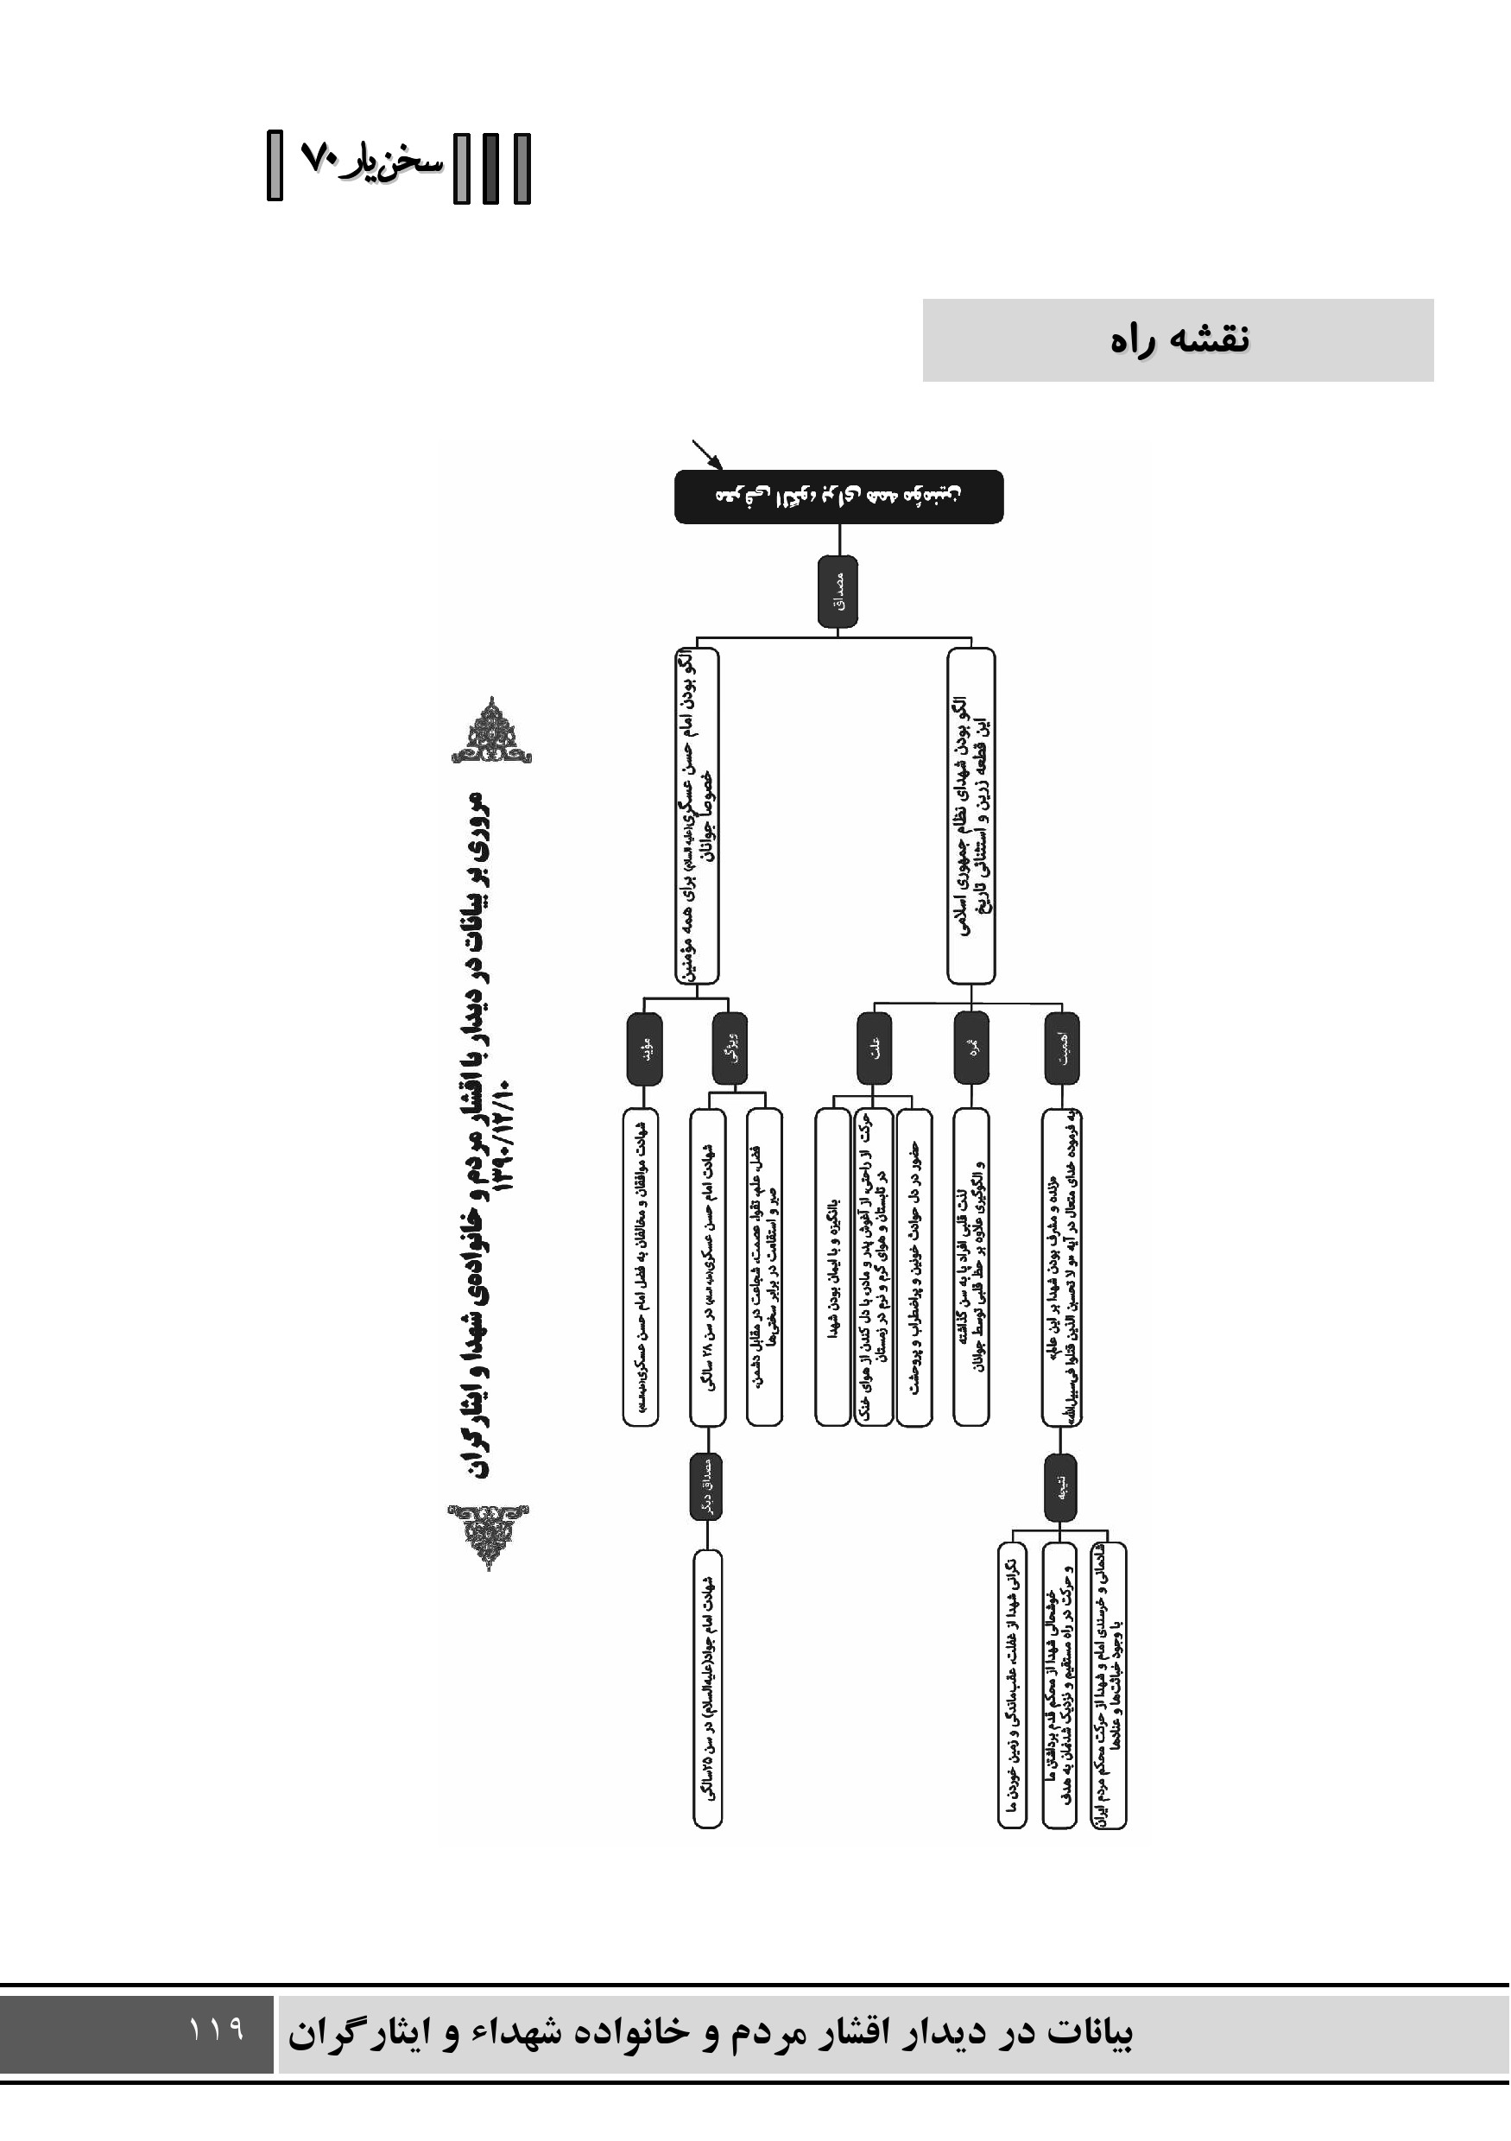
تصویر
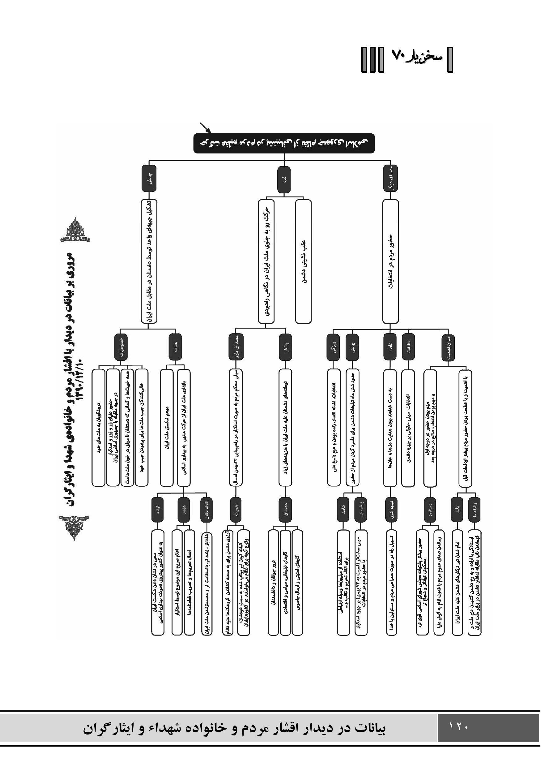

بیانات
بسم‌اللّه‌الرّحمن‌الرّحیم
خوشامد عرض می کنم به همه‌ی برادران و خواهران عزیز. بحمداللّه جلسه‌ی ما امروز در این حسینیه، لبریز از عطر شهادت و یاد مبارک شهیدان عزیز و حضور جانبازان عزیز و خانواده‌های شهدا و خانواده‌های جانبازان است. قدر این جور مجلسی را، این بنده‌ی حقیر خیلی می دانم. آن جائی که یاد شهادت، یاد شهیدان، ذکر شهیدان، تمجید از عظمت شهیدان وجود دارد، هر انسانی، هر دلی احساس عظمت می کند؛ احساس استغنای از غیر خدا می کند. امیدوارم که خدای متعال تفضلات خود، رحمت خود، فضل خود را به همه‌ی شما عزیزان نثار و نصیب کند و ارواح طیبه‌ی شهیدان عزیز ما و همچنین امام شهیدان را با اولیائش محشور کند.

امام عسگری الگوی نمونه
این روزها متعلق به امام عسگری (سلام‌اللّه علیه) است، که می تواند الگوی همه‌ی مؤمنان، بخصوص جوانان باشد. این امامی که موافقان، شیعیان، مخالفان، غیر معتقدان، همه، شهادت دادند و اعتراف کردند به فضل او، به علم او، به تقوای او، به طهارت او، به عصمت او، به شجاعت او در مقابل دشمنان، به صبر و استقامت او در برابر سختی ها، این انسان بزرگ، این شخصیت باشکوه، وقتی به شهادت رسید، فقط بیست و هشت سال داشت. در تاریخ پرافتخار شیعه، این نمونه‌ها را کم نداریم. پدر امام زمان عزیز ما با آن همه فضیلت، با آن همه مقامات، با آن همه کرامات، وقتی با سم و جنایت دشمنان از دنیا رفت، فقط بیست و هشت سال داشت؛ این می شود الگو؛ جوان احساس می کند یک نمونه‌ی عالی در مقابل چشم دارد. آن امام بزرگوار، جواد الائمه (علیه‌السّلام) است که در بیست و پنج سالگی شهید شده است؛ این امام عسگری (علیه الصّلاة و السّلام) است که در بیست و هشت سالگی به شهادت رسیده است؛ و این همه فضیلت، این همه مکرمت، این همه عظمت، که نه فقط ما به آن ها قائلیم و
مترنّمیم، بلکه دشمنانشان، مخالفانشان، کسانی که اعتقاد به امامت آن ها نداشتند، همه اعتراف کردند.

قطعه ی زرین تاریخ
در زمان ما هم که حقاً و انصافاً یک زمان استثنائی بود - این دوره‌ی نظام جمهوری اسلامی تا امروز یک دوران استثنائی در تاریخ ما است، یک قطعه‌ی زرین است - همین شهدائی که شما می شناسید، همین عزیزان خود شما، جوانان خود شما، همه الگو هستند. هر جوانی که با انگیزه‌ای، با یک ایمان مقدس و پاکی حرکت کرد، از خانه‌ی خود، از راحتی خود، از آغوش پدر و مادر خود، از هوای خنک در گرمای تابستان، از محیط گرم و نرم در سرمای زمستان دل کند و رفت در دل آن حوادث خونین، پر اضطراب و پر وحشت، تن خود و جان خود را کف دست گرفت تا در برابر تکلیف و وظیفه فدا کند، او یک الگوست. این یک عظمتِ مجسم است در مقابل چشم ما.

خوشحالی شهداء از پیشرفت ما
امثال ما افرادی که پا به سن گذاشته‌ایم و پیرمرد شده‌ایم، لذت ما از دیدن این ها، یک لذت قلبی است؛ اما جوان ها علاوه‌ی بر این احتظاظ روحی و قلبی، درس می گیرند، الگو می گیرند. و شهدای ما زنده‌اند؛ هم چنان که خدای متعال خبر داده است: وَ لَا تَحْسَبَنَّ الَّذِينَ قُتِلُوا فِي سَبِيلِ اللَّهِ أَمْوَاتًا بَلْ أَحْيَاءٌ عِنْدَ رَبِّهِمْ يُرْزَقُونَپیش خدای متعالند، زنده هستند، مشرف بر این عالَمند، حوادث را می بینند، سرنوشت ها را می بینند، اعمال من و شما را می بینند. آن وقتی که پای ما به سنگی بخورد، آن وقتی که نتوانیم خودمان را درست هدایت کنیم، اداره کنیم، زمین بخوریم، آن ها نگران می شوند. آن وقتی که می فهمیم، می بینیم، محکم قدم برمی داریم، راه را مستقیم حرکت می کنیم، به هدف نزدیک می شویم، آن ها خوشحال می شوند. آن وقتی که ملت ایران در یک عرصه‌ای پیروز می شود، آن ارواح طیبه به احتظاظ در می آیند. آن وقتی که خدای نکرده بر اثر غفلت ما، کوتاهی ما، ملت عقب بماند، مشکل اساسی و عمومی پیدا کند، آن ها نگران می شوند. و من به شما عرض کنم؛ در این دورانی که اکنون ما زندگی می کنیم، دشمن در مقابل ما این جبهه‌ی وسیع را به وجود آورده است و پی درپی شکست خورده است، حدس
انسان این است که شهدای عزیز ما در حال احتظاظند، شادمانند، خرسندند. یک ملت با این هماهنگی، با این شکوه، با وجود این همه سختی در راه، در حرکت، با وجود این همه دشمنی های خباثت آلود و عناد آمیز، باز وقتی این جور محکم حرکت می کند، گام ها را محکم برمی دارد، به سمت هدف پیش می رود، آن ها خوشحال می شوند؛ روح مطهر امام خوشحال میشود، ارواح طیبه‌ی شهدا خوشحال می شوند. نه این که بخواهیم صحنه را برخلاف واقع تصویر کنیم؛ عین واقعیت همین است که عرض کردم.

تحریم علنی
امروز دنیای زر و زور و استکبار و همه‌ی زورگوها، همه‌ی خبیث ها، همه‌ی کسانی که دستشان تا مرفق در خون ملت هاست، همه‌ی آن هائی که به ملت هاشان دروغ می گویند، همه‌ی آن هائی که برای جیب خودشان حاضرند جیب ملت ها را خالی کنند، همه‌ی این ها در مقابل جمهوری اسلامی صف کشیده‌اند و یک جبهه تشکیل داده‌اند. برای اینکه چه کار کنند؟ برای این که این ملت را در هم بشکنند؛ برای این که ملت ایران را از این راه و از این حرکتی که آغاز کرده و به بیداری عمومی دنیای اسلام منتهی شده - و این تازه اول کار است و ان‌شاءاللّه آینده‌های روشن‌تری در پیش است - باز بدارند. اگر آمریکا و غرب و صهیونیسم و سرمایه‌داران و مفتخوران یهودىِ وابسته‌ی به سازمان صهیونیسم بتوانند ملت ایران را قانع کنند، به زانو در بیاورند، به عقب‌نشینی وادار کنند، می توانند به دنیا بگویند: ببینید، این ها را که ملت پیشرو بودند، ما سر جای خودشان نشاندیم. هدف این است. همه‌ی تلاش ها برای این است. یک روز این را نمی گفتند، کتمان می کردند؛ امروز صریحاً و علناً می گویند. می گویند ما می خواهیم تحریم کنیم - تحریم نفت، تحریم بانک مرکزی، تحریم چه، تحریم چه، تحریم چه - به وسیله‌ی شورای امنیت سازمان ملل قطعنامه صادر کنیم، پشت سرش قطعنامه‌ی دیگر، پشت سرش قطعنامه‌ی دیگر. که چه اتفاقی بیفتد؟ برای اینکه ملت ایران خسته بشود. عجیب است؛ هرچه گذشته، ملت ایران شاداب تر، زنده تر، بااستقامت تر و مصمم‌تر شده است.

خوابی که برای خودشان تعبیر شد
امسال بیست و دوم بهمنِ شما - این حرکت عظیم مردم در پشتیبانی از نظام - یک سیلی به صورت استکبار بود. آن ها آرزوشان این است که بتوانند گروهک هائی را بیاورند توی خیابان، علیه
نظام. اتفاقی که می خواستند برای ایران رخ بدهد که مردم علیه نظام قیام کنند، برای خودشان رخ داده است! به کشورهای اروپائی نگاه کنید؛ این هائی که می آیند توی خیابان، این هائی که مشت گره می کنند، این هائی که شیشه می شکنند، مردمِ همان نظام ها هستند. خوابی که برای شما دیده بودند، برای خودشان تعبیر شده است؛ تیری که به سمت ملت ایران و جمهوری اسلامی ایران پرتاب کرده بودند، کمانه کرد، برگشت به طرف خودشان. این پیروزىِ ملت ایران است.

نشانه ی حرکت به جلو!
ما امروز در همه‌ی ابعاد، با یک نگاه راهبردی داریم پیش می رویم. ممکن است در یک بخشی، در یک گوشه‌ای، یک کوتاهی ای وجود داشته باشد، اما حرکت عظیم به طور عموم به طرف جلو بوده است و ملت اجازه نداده است که دشمن از توطئه‌ای که می کند، شاد بشود. همه کار کردند: جوان های ما را توی خیابان ها شهید کردند؛ دانشمندان ما را به‌وسیله‌ی مزدوران قاتلِ خودشان، تروریست های خودشان، به شهادت رساندند؛ کار سیاسی، کار تبلیغاتی، کار اقتصادی، کار امنیتی - جاسوس بفرستند - از این کارها مرتب دارند می کنند؛ خرج هم می کنند چه جور، برای این که بتوانند ملت ایران را خسته کنند. شما نگاه کنید ببینید ملت ایران امروز بانشاط تر و شاداب تر و عازم‌تر از همیشه است. جوانِ امروز از جوانِ ده سال و بیست سال قبل اگر سرحال‌تر و بانشاط تر و پرانگیزه‌تر نباشد، کم تر نیست. این نشانه‌ی حرکت به جلوی ملت ایران و عقب‌نشینی آن هاست.

سیلی سخت تر بر چهره استکبار
خدای متعال هم برای این ملت جور آورده. همین انتخابات ها، همین پای صندوق رفتن‌ها، همه‌ی این ها مظهر حضور مردم و مظهر نشان دادن اقتدار مردم است. شاید شش ماه یا بیش تر است که دارند علیه انتخابات روز جمعه تبلیغات می کنند - انواع و اقسام تبلیغات - برای این که مردم را دل سرد کنند، برای این که پای صندوق ها خلوت باشد.
در همه‌ی دنیا، انتخابات پرشور، مظهر زنده بودن و حضور بااراده و عزم راسخ یک ملت در عرصه‌هاست. هر جا انتخابات با شرکت گسترده‌ی مردم باشد، این نشانه‌ی این است که ملت در آن کشور بیدارند، هوشیارند
و با نظام خود همراهند. می خواهند این را از دست ملت ایران بگیرند. همه‌ی این صدها و هزارها و - اگر این رسانه‌های تازه پدید آمده‌ی اینترنتی را هم محاسبه کنیم، سر به میلیون ها می زند - میلیون ها رسانه را به کار انداختند، برای اینکه مردم را دل سرد کنند. گاهی گفتند مردم شرکت نمی کنند، گاهی گفتند تحریم می کنند، گاهی گفتند تقلب می شود، گاهی گفتند چه و چه؛ برای این که مردم پای صندوق رأی نیایند، دلسرد بشوند. آنی که من احساس می کنم و از لطف الهی احتمال قوی می دهم که اینجور بشود، این است که ملت ایران در روز جمعه‌ای که می‌آید، یک سیلی سخت‌تر به چهره‌ی استکبار خواهد زد.
دست خدا با شماست. هدایت دل ها و جان های ما به دست خداست. أَزِمَّةُ الْأُمُورِ کلّا بِیَدِهِ ؛ همه چیز دست خداست. وقتی دل ملت، دل مسئولین، دل دلسوزان با خدا باشد، خدا راه را آسان می کند، تسهیل می کند، راه را باز می کند، توفیق می دهد و ان‌شاءاللّه این توفیق نصیب ملت ایران خواهد شد.
حقیقتاً انتخابات، سیلی به چهره‌ی دشمنان این ملت است. آن چه مهم است، این است که مردم حضور پیدا کنند؛ البته این هم مهم است که به نامزدهای صالح رأی بدهند. هر دو مهم است، لیکن حضور در درجه‌ی اول است. هرچه حضور مردم بیشتر باشد، پشتوانه‌ی مجلس شورای اسلامی قوی تر باشد، مجلس محکم‌تری، تواناتری، شجاع‌تری تشکیل خواهد شد؛ صدای عموم مردم را می تواند با قدرتِ تمام به گوش دنیا برساند. این است که این حضور، حضور بسیار بااهمیتی است؛ حضور بسیار با عظمتی است. و من تصورم این است که این دفعه، این نوبت انتخابات، حساسیتش از دفعات قبل هم شاید بیشتر است؛ به خاطر این که تیرهای موجود در ترکش استکبار علیه شما مردم تمام شده. هرچه می توانستند، ضربه زدند؛ هرچه داشتند و به عقلشان رسیده، فعالیت کردند؛ این تیرهای آخر است. باید بایستید؛ باید به توفیق الهی، به فضل الهی، اراده و عزم خود را به رخ دشمن بکشید تا بفهمد که در مقابل این ملت نمی تواند مقاومت کند...

نیایش
خداوند به شما خیر بدهد. خداوند ان‌شاءاللّه برکاتش را بر ملت عزیز ایران، بر شما جوانان عزیز نازل بفرماید. من بار دیگر به همه‌ی شما خیر مقدم عرض می کنم، مقدم شما را گرامی می دارم؛
مخصوصاً خانواده‌های عزیز شهدا، مخصوصاً جانبازان عزیز و خانواده‌های آن ها. امیدوارم ان‌شاءاللّه همه‌ی شما مشمول الطاف الهی بوده باشید.
و السّلام علیکم و رحمةاللّه و برکاته

بیانات در مصاحبه بهنگام اخذ رای در انتخابات1390/12/12

اشاره

بیانات

در پاسخ به سوالات خبرنگاران صدا و سیمای جمهوری اسلامی ایران
عبدالرحمن نظام‌اسلامی: صبح عالی بخیر. صمیمانه سلام عرض می کنیم حضور رهبر فرزانه‌ی انقلاب. چون انتخاباتِ امسال متفاوت‌تر از همیشه است، فکر می کنم گفتگوی ما هم قدری با سال های قبل فرق می کند. نمایندگان دو نسل از رسانه‌ی ملی خدمتتان رسیده‌اند تا عرض ادب کنند. جنابعالی همیشه جزو پیشگامان حضور در ساعات اولیه‌ی رأی دادن هستید. به عبارتی، با شروع رسمی ساعت 8 صبح، همواره ملت ایران حضرت عالی را در پای صندوق سیار 110 زیارت کرده‌اند. در این لحظات حساس که مردم آمده‌اند حماسه‌ی بیست و دوم بهمن را وصل کنند به حماسه‌ی دوازده اسفند، چه توصیه‌ای برای آن ها دارید؟
*بسم‌اللّه‌الرّحمن‌الرّحیم. من از شما آقایان خبرنگارها هم مثل بقیه‌ی قشرهائی که برای انتخابات زحمت کشیدند، صمیمانه تشکر می کنم. شماها هم نقش زیادی داشتید و دارید در توجه دادن به اهمیت این پدیده و حادثه‌ای که هر یکی دو سال یک بار در کشور ما تکرار می شود. ان‌شاءاللَّه خسته نباشید و موفق باشید.
توصیه‌ی من همین توصیه‌های همیشگی است. معتقدم این یک وظیفه است برای ما، هم چنان که یک حقی است متعلق به ما. از این حقمان بایستی استفاده کنیم و این وظیفه را انجام دهیم. معتقد هم هستم که این کار مثل نماز، هرچه به اول وقت نزدیک تر باشد، علی الظاهر فضیلتش بیشتر است. نه این که بخواهم نسبتِ به شرع بدهم، بگویم شرعاً این جور است - مثل این که در نماز این جور است - به حسب نگاه عقلائی، انسان روز جمعه وقتی اول وقت بیاید این کار را انجام بدهد، فکرش آسوده است که وظیفه را انجام داده، بعد میرود سراغ کارهای دیگرش می رسد؛ برخلاف این که بگذارد آخر وقت، که هم پای صندوق ها شلوغ می شود، هم احتمال توفیق پیدا نکردن پیش می‌آید، هم نگرانی و دغدغه وجود دارد که کِی بروم، کِی نروم. بنابراین اول وقت بیایند، به هر سی نفر هم رأی بدهند؛ نام سی نفر را بنویسند. مردم عزیزمان سعی کنند این کار را با احساس حجتی بین خودشان و خدای متعال انجام بدهند و ان‌شاءاللَّه قصدشان را خالص کنند.
کامران نجف‌زاده: می خواستم بپرسم اهمیت این دوره از انتخابات را نسبت به دوره‌های قبل در چه می بینید؟
•
البته می دانید که انتخابات همیشه برای کشور ما و نظام جمهوری اسلامی حائز اهمیت بوده؛ چون همیشه تعیین کننده است، همیشه نشانه‌ی یک حقیقتی در داخل کشور ماست؛ که این برای دوستان ما در دنیا و نیز برای دشمنان ما پیام هائی دارد. بنابراین همیشه همین جور است. هر وقت این خصوصیت بیشتر بود، اهمیت بیشتر می شود؛ امروز از آن وقت هاست. اولاً سی و سه سال از پیروزی انقلاب می گذرد. در انقلاب هائی که در دنیا وجود داشته، با گذشت این زمان، مردم خسته شدند، دلزده شدند، راه‌ها عوض شده، هدف ها تغییر پیدا کرده. ملت ما در طول این زمان، با یک عزم راسخی، حرکت مستقیمی را تا امروز ادامه داده؛ این خیلی حادثه‌ی مهمی است. بعد از سه دهه، سرِ سی و سه سالگی نشان بدهد که باز همان خصوصیت را دارد. وانگهی این روزها اشتلم علیه ملت ایران زیاد است؛ می شنوید دیگر، می بینید. این قدرت های استکباری که در خیلی جاها شکست خورده‌اند و سیلی خورده‌اند، دلشان می خواهد که با هیاهوئی، خودشان را از تک و تا نیندازند. این هیاهو را درباره‌ی چه به کار ببرند؟ مسئله‌ی ایران یک مسئله‌ی برجسته است؛ لذا در مسئله‌ی ایران هی هیاهو می کنند؛ مسئله‌ی تحریم، مسئله‌ی حقوق بشر و از این حرف هائی که تکرار می کنند. لذا چون جنجال ها زیاد است، چون تهدیدهای لفظی و زبانی علیه ملت ایران زیاد است، لذا ملت ایران در این دوره جایگاه حساس تری دارد و می تواند بهتر حرف بزند؛ حرف زدن با عمل. می دانید بهترین حرف زدن ها، بهترین گفتن ها، گفتن با عمل است. ملت می تواند عمل کند. لذاست که امروز هرچه بیشتر پای صندوق ها بیایند، برای کشور مفیدتر است؛ هرچه با شور و نشاط و انگیزه‌ی بیشتری بیایند، برای آینده‌ی کشور مفیدتر است، برای آبروی کشور بهتر است، برای حفظ امنیت و مصونیت کشور مفیدتر است. اهمیت این دوره به این خاطر است. ان‌شاءاللَّه همه‌تان موفق باشید. زنده باشید.

بیانات بعد از مراسم درختکاری 1390/12/15

اشاره

بیانات
بسم‌الله‌الرّحمن‌الرّحیم
روز درختکاری که در کشور معمول و باب شده، یکی از روزهای پربرکت در جمهوری اسلامی است؛ چون درخت و گیاه برای کشور، برای زندگی، برای مردم، برای تنفس، یک امر ضروری است. متأسفانه در طول سال های متمادی، به مسئله‌ی درخت بی اعتنائی شده. البته حالا خوشبختانه مردم و مسئولین به درخت و به محیط زیست توجه نشان می دهند، لیکن به نظر می رسد که هرچه بیشتر بایستی در این زمینه کار کرد. به نظر من خود مردم هم مؤثرترین و مهم ترین بخش از این کار را بر عهده دارند: حفظ جنگل ها، حفظ مرتع ها، حفظ زمین های حاصل خیز و حفظ باغات.
خب، حالا ما مثلاً یکی دو تا درخت می کاریم، مردم هم در سطح شهر و در سطح کشور مبالغ زیادی درخت می کارند؛ اما باید مراقب باشیم که درخت هائی را که موجود است، حفظ کنیم؛ یکی از کارهای مهم این است. انسان متأسفانه گاهی می بیند که به آن چه داریم، بی توجهی می شود؛ درخت ها را قطع می کنند، باغ ها را خراب می کنند. ان‌شاءالله بایستی این مسائل مورد توجه قرار بگیرد. امیدواریم که سبزه و گیاه و نشاط و رویش در کشور ما و بین مردم ما روزافزون باشد.
ان‌شاءالله موفق و مؤید باشید. خدا حافظ شما.

بیانات در دیدار اعضای مجلس خبرگان رهبری 1390/12/18

اشاره

تصویر
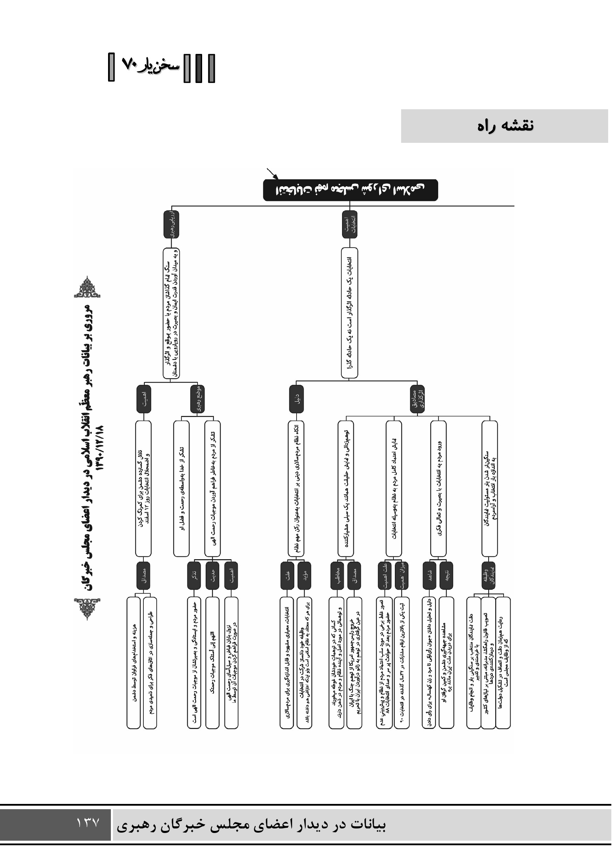
تصویر
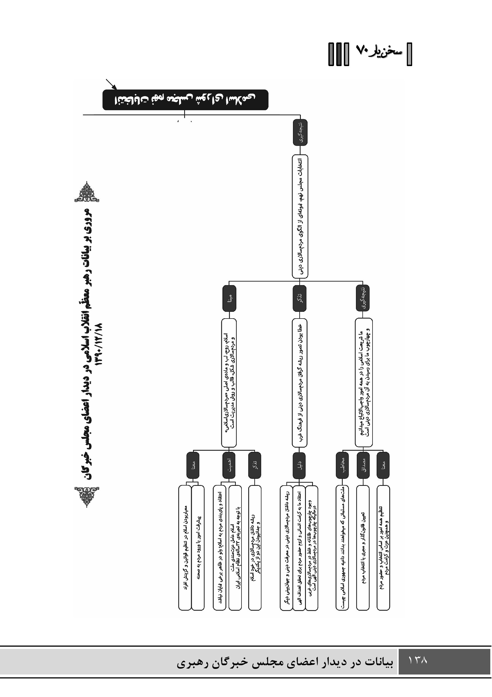

بیانات

اشاره
بسم‌اللّه‌الرّحمن‌الرّحیم
خوشامد عرض می کنیم به آقایان محترم، خبرگان مکرم و مجلل نظام جمهوری اسلامی. و تشکر می کنیم از مطالبی که در این اجلاس از سوی آقایان مطرح شده، که نشان دهنده‌ی حساسیت نسبت به مسائل و حوادث کشور و احساس مسئولیت نسبت به آینده‌ی کشور است. ان‌شاءاللّه خداوند متعال به شما توفیق بدهد و به همه‌ی ما کمک کند که بتوانیم در انجام وظائفی که بر دوش ماست، با نیت خالص سعی خودمان را به کار ببریم. تأثیر آن با خداست، قبول آن بسته به کرم و لطف الهی است؛ لیکن هر کداممان در هر جائی که هستیم، باید تلاش را بکنیم، باید همت را بگماریم بر پیشرفت کارها.

مردم سنگ تمام گذاشتند
لازم می دانم قبل از آن که مطالبی را عرض کنم که یادداشت کرده‌ام، از مردم عزیزمان تشکر کنم، تقدیر کنم، از آن ها تجلیل کنم، به خاطر این حضور بموقع و بهنگام و بسیار اثرگذاری که در این انتخابات داشتند. حقیقتاً مردم عزیز ما سنگ تمام گذاشتند و در عرصه‌ی رویارویی با جبهه‌ی مخالفان و دشمنان کشور و دشمنان مردم، قدرت ناشی از ایمان و بصیرت را به میدان آوردند. هر کسی که بداند در طول این ماه‌های گذشته چه تلاشی از سوی دشمنان شد برای اینکه روز دوازده اسفند را کمرنگ و مضمحل کنند، بداند چقدر خرج کردند، چقدر استخدام کردند، چقدر طراحی کردند، چقدر در اتاق های فکر جمله‌سازی کردند تا این ها را به ذهن مردم منتقل کنند و در عمل مردم تأثیر بگذارند، می فهمد که چقدر کار مردم کار بزرگی بود و حرکت، حرکت عظیمی بود.

موجبات رحمت
انسان اولاً بایستی شکر خدا را بکند؛ چون از اوست، متعلق به اوست، ناشی از اراده‌ی الهی و رحمت و فضل پروردگار است. و آن گاه انسان باید با همه‌ی وجود از مردم تشکر کند؛ چون این رحمت الهی، بیسبب و بدون جهت به کسی، به ملتی، به امتی، به کشوری داده نمی شود. در دعا می خوانیم که: «اللّهمّ انّی اسئلک موجبات رحمتک». ما بایستی موجبات رحمت را فراهم کنیم، آن وقت باران فیاض و سیل‌آسای رحمت و فضل الهی بر سر ما خواهد بارید. مردم ما موجبات رحمت الهی را فراهم کردند. حضور مردم در صحنه، ایستادگیشان در مقابل هجمه‌ی دشمنان، بصیرتشان، اینها همه موجبات رحمت الهی بود. توفیقِ برآوردن این موجبات هم باز متعلق به خدای متعال است. هم از خدای متعال سپاسگزاریم و در مقابل او جبهه‌ی سپاس بر خاک می گذاریم، هم از مردم عزیزمان با همه‌ی وجود تشکر می کنیم و امیدواریم که خداوند پاداش کافی و کامل به مردم عنایت کند.

مسئله ی رکن نظام
مطلبی که من می خواهم عرض بکنم، حول و حوش مسئله‌ی انتخابات است. انتخابات یک حادثه‌ی گذرا نیست، یک حادثه‌ی اثرگذار است؛ لذا روی این باید تأمل کنیم. اولاً انتخابات رکن مهم نظام است. نظام مردم‌سالاری دینی، متکی به انتخابات است. بدون انتخابات، مردم‌سالاری نخواهد بود. معیار تکیه‌ی به مردم، معیار مشهود و محسوس و قابل اندازه‌گیری، همین انتخابات است. بنابراین هر کسی به نظام اسلامی اعتقاد دارد، در این اعتقاد صادق است، شرکت در انتخابات را وظیفه‌ی خودش می داند؛ ولو حالا ممکن است اعتراضی هم به یک چیزی، به خود این انتخابات، به یک شکلی از اشکال انتخابات داشته باشد؛ لیکن در عین حال با وجود اعتراض، وارد میدان انتخابات می شود؛ این وظیفه است. بنابراین همه‌ی کسانی که در سرتاسر کشور وارد این عرصه شدند، به این واجب عمل کردند؛ این وظیفه را انجام دادند؛ فهم صحیح خودشان را نشان دادند. این فهم صحیح نشان می دهد که مسئله‌ی انتخابات، مسئله‌ی رکن نظام است. ما نمی توانیم از این مسئله صرف نظر کنیم، به صرف این که یا به زید و عمروئی معترضیم، یا به شیئی و شیئی معترضیم. این اعتراض ها مانع از این نمی شود؛ این نکته‌ی اساسی و اصلی است.

عامل توهم زدائی
یک اثری که این انتخابات داشت - و انتخابات ها غالباً این اثر را دارد - مسئله‌ی توهّم‌زدائی است. انتخابات مثل یک سیلىِ بیدار کننده و هشیار کننده است به کسانی که در توهّمات خودشان غوطه می خورند و خیال‌پردازی می کنند؛ راجع به آینده‌ی نظام، راجع به اصل نظام، راجع به مردم، راجع به کشور، راجع به دشمن توهّماتی در ذهن دارند، تخیلاتی دارند، غرق در این توهّمات هستند. انتخابات، این ها را از این توهّمات خارج می کند؛ حقیقت را جلوی این ها می گذارد.

سیلی بیدار کننده
ما دو روز پیش از این شنیدیم که رئیس جمهور آمریکا گفته است ما به جنگ با ایران فکر نمی کنیم. خیلی خوب؛ این خوب است، این حرفِ عاقلانه‌ای است، این خروج از توهّم است. در کنارش گفته است که ما با تحریم، مردم ایران را به زانو در می آوریم - نقل به مضمون - این توهّم است. آن خروج از توهّم در آن بخش اول خوب است، باقی ماندن در توهّم در این بخش دوم به آن ها ضربه خواهد زد. وقتی محاسبات انسان بر مبنای توهّم بود، بر مبنای واقعیت ها نبود، پیداست که در برنامه‌ریزی ای که بر اساس این محاسبات انجام می دهد، شکست خواهد خورد؛ و این، همین است. خب، الان یک سال است که به قول خودشان تحریم های فلج‌کننده و چه و چه اعمال می کنند - البته تحریم ما سی و سه سال است - گفتند هم که هدف، جدا کردن مردم از نظام اسلامی است؛ اما دیدند که مردم آمدند آن جا، به نظام اسلامی رأی دادند. رأی به هر نامزد انتخاباتی، آمدن پای هر صندوق، رأی به نظام اسلامی است؛ مردم این را نشان دادند. ما عرض کردیم که انتخابات، یک سیلی است؛ این سیلی انواع و اقسامی دارد؛ یکی از انواع سیلی، سیلىِ بیدار کننده است، هشیار کننده است. بنابراین، این انتخابات ما خاصیت سیلی زدن را هم داشت.

نشانه ی اعتماد کامل
نکته‌ی دوم که اشارتاً عرض شد، این است که انتخابات نشان دهنده‌ی اعتماد مردم به نظام است. بعد از انتخاباتِ پر سر و صدای پر حادثه‌ی سال 88، بعضی این جوری پیش‌بینی می کردند
که اعتماد مردم از نظام سلب شد؛ مردم دیگر پای صندوقها نمی آیند. این انتخابات، یک پاسخ قاطع و روشن بود به این تصور غلط، به این استنتاج غلط، این گمانه‌زنی خطا. مردم این گمانه‌زنی ها را تخطئه کردند؛ نشان دادند که نخیر، به نظام اسلامی پایبندند، به آن اعتماد دارند، به ندای او - که می گوید من صندوق رأی گذاشتم، بیائید رأی خودتان را بدهید و برنامه را تنظیم کنید - پاسخ می دهند و می آیند وارد میدان می شوند. همین طور که عرض کردیم، هر یک رأی، در واقع رأی به نظام جمهوری اسلامی بود. این اکثریت قاطعی که به میدان آمدند، یکی از بالاترین رقم ها و نسبت های انتخابات ما در طول این سی و سه سال بود. بعد از گذشت سی و سه سال، مردم اینجور وارد میدان می شوند؛ این نشان دهنده‌ی اعتماد کامل است.

انتخابات تعالی فکر
یک نکته‌ی دیگری که انسان در این انتخابات می دید و مشهود بود، بصیرت و تعالی فکری مردم بود. مردم با تحلیل وارد انتخابات شدند و رأی دادند؛ تحلیل داشتند. شما می دیدید از آن جوانِ رأی اوّلی تا آن مرد و زن که نسال، هر کس از آن ها سؤال می کرد که شما چرا رأی می دهید، یک تحلیلی پای آن می گذاشتند، یک دلیلی ذکر می کردند؛ صرف این نبود که خب، انتخابات است، باید بیائیم رأی بدهیم؛ نه، می گفتند برای چه می خواهیم رأی بدهیم: چون دشمن ما کمین کرده است، چون گرگ های گرسنه کمین کرده‌اند؛ که ان‌شاءاللّه بنده در یک گفتار دیگری تشریح خواهم کرد که چگونه این ها کمین گرفتند برای بلعیدن و دریدن، به خیال اینکه این برّه است و می شود دریدش؛ نمی دانند شیر است و نمی شود نزدیکش شد! مردم دیدند این جبهه را، دیدند دشمنی ها را، دیدند هدف گذاری دشمن و جبهه‌ی معاند را؛ لذا با بصیرت وارد شدند، با تحلیل وارد شدند؛ و این خیلی مهم است.

مجلس پرمسئولیت
یک نکته‌ی دیگری که بر این انتخابات مترتب است، این است که حالا مجلسی که برآمده‌ی از این انتخابات است، مسئولیت سنگینی دارد. همیشه همین جور است؛ رؤسای ما هم که منتخب مردمند، هر مسئولی در هر سطحی که منتخب مردم است، به اندازه‌ی سنگینی بار انتخاب، بار مسئولیت او سنگین است. در این شرائط، با این هیاهوی دشمن، آمدن مردم توی این میدان، این مجلسی که تشکیل خواهد شد، مجلس بسیار پرمسئولیتی است. ما از همین
حالا به این برادران و خواهرانی که ان‌شاءاللّه در مجلس خواهند آمد - آن هائی که انتخاب شده‌اند و آن هائی که در مرحله‌ی دوم انتخاب خواهند شد - عرض می کنیم بدانند چه بار سنگینی بر دوش آن هاست؛ بیایند با خردمندی و تدبیر، وظائفشان را انجام بدهند.

قانون های راهگشا
اهمیت کشور به تنظیم قوانین این کشور است. ما در همه‌ی مسائل احتیاج داریم به قانون های راهگشا. نمایندگان مجلس حقیقت را نگاه کنند، نیاز را بشناسند، بر طبق نیاز، درستْ آن درمان لازم را برای هر درد و هر شکایتی جلوی پای مسئولین بگذارند. قانون باید راهگشا باشد. قانونی که راه‌ها را ببندد، کارها را مشکل کند، یا قابل اجرا نباشد، یا مشکلات فراوان درست کند، یا دچار تناقض باشد، فایده ندارد. صرف این که ما بنشینیم یک قانونی تهیه و تنظیم کنیم، کافی نیست؛ بدانیم که قانون بایستی راهگشا باشد، مدبرانه باشد.

اخلاص لازمه پیشرفت
تشکیل دولت ها بر عهده‌ی مجالس است. در گزینش هاشان بدانند چه کسی را با چه نیازی، برای چه مقصودی، با چه مزایائی، با چه خصوصیاتی انتخاب می کنند. هم دقت کنند، هم انصاف داشته باشند. ما توصیه نمی کنیم به این که دقت بکنند، اگرچه گاهی اوقات این دقت ها و موشکافی ها به بی‌انصافی هائی منتهی بشود. دقت کنند، همراه با انصاف؛ هوشمندانه حرکت کنند، همراه با اخلاص. واقعاً آن چیزی که اساس قضیه است، اخلاص است. جناب آقای مهدوی در بیاناتشان اشاره کردند که نفوذ کلمه‌ی امام و روْ شدن آن چیزی که امام طراحی کرده بودند، بیشتر به خاطر اخلاص امام بود. واقعاً همین جور بود؛ مرد بااخلاصی بود، وجودش سر تا پا اخلاص بود. ما اگر اخلاص داشته باشیم، کارهامان پیش می رود. هم مسئولین در قوه‌ی مقننه، هم در قوه‌ی قضائیه، هم در مناصب روحانی، هم در مناصب نظامی - در مناصب گوناگون - آن چیزی که لازم است، این است که ما تکلیف را بشناسیم و برای خاطر تکلیفمان کار را انجام بدهیم؛ ملاحظات دیگر را مخلوط نکنیم.

الگوی مردم سالاری اسلامی
البته من در این جا این را هم حتماً تذکر بدهم: تشکر از دست اندرکاران کار انتخابات. حالا جناب آقای یزدی اشاره کردند به این که از شورای نگهبان تشکر شده. واقعاً همین جور است. انسان وقتی از نزدیک حجم کار را، ظرافت کار را، سختی کار را می بیند، در دلش این افراد را تکریم می کند. من به جناب آقای جنتی و بعضی از آقایان عرض می کردم که واقعاً هر وقت یادم می‌آید کاری را که شماها دارید می کنید، در دلم شما را تکریم می کنم. مکرر در مکرر دعا می کردیم که خدا به این ها قوّت بدهد، توانائی بدهد؛ هم این ها، هم دولت و وزارت کشور، هم مسئولین حفاظت و امنیت که توانستند امنیت انتخابات را تأمین کنند، هم مسئولین تبلیغات، صدا و سیما و دیگران. اینها واقعاً کارهای برجسته و بزرگی انجام دادند؛ توانستند این مسئولیت بزرگ را، این کار بزرگ را، این پروژه‌ی بسیار سنگین و مهم و حیاتی را به بهترین وجهی از آب دربیاورند. خب، این الگوی ماست؛ الگوی مردم‌سالاری اسلامی.در مردم‌سالاری اسلامی، روح، لُب و ماده‌ی اصلی عبارت است از اسلام؛ از این هیچ تخطی ای نباید بشود؛ و وجود ندارد و ان‌شاءاللّه بعد از این هم نخواهد داشت. در تنظیم قوانین، در گزینش افراد، معیار ما اسلام است. شکل کار، قالب کار، روش مدیریت، مردم‌سالاری است؛ یعنی مردمند که وارد صحنه می شوند، به اسلام هم از بن دندان عقیده دارند؛ ولو حالا ممکن است کسی از ظواهر بعضی از آن ها حدس نزند که این ها به اسلام و به نظام اسلامی پایبندند؛ اما واقعاً پایبندند، اسلام را دوست می دارند.

ریشه مردم سالاری
تجربه‌ی این سی و سه سال هم نشان داده که اسلام می تواند به یک کشور عزت بدهد؛ می تواند یک ملت را سربلند کند؛ می تواند اهداف خوبی را ترسیم کند؛ می تواند راه‌هائی را به سوی این اهداف، هموار و مسطح کند؛ می تواند حرکت علمی ایجاد کند؛ می تواند حرکت فناوری و صنعتی ایجاد کند؛ می تواند حرکت تقوائی و اخلاقی ایجاد کند؛ می تواند آن ها را در مقابل ملت های دیگر روسفید کند؛ این ها اتفاقاتی است که در کشور ما افتاده؛ این ها کارهای بزرگی است که به برکت اسلام در این کشور انجام گرفته. اسلام همچنان لُب و محتوا و ماده‌ی اصلی حرکت نظام ماست، شکل هم شکل مردم‌سالاری است؛ از هم جدا نیستند. یعنی این مردم‌سالاری هم باز از خود اسلام سرچشمه گرفته.
این که گفته بشود ما مردم سالاری را از غربی ها یاد گرفتیم، خطاست. صورت ظاهر، یکی است؛ اما مردم سالاری ما ریشه در یک معرفت دینی دیگر و یک جهان‌بینی دیگری دارد، تا آن چه که آن ها می گویند. ما برای انسان ها کرامت قائلیم، برای رأی آن ها ارزش قائلیم و حضور آن ها را وسیله‌ای می دانیم برای این که اهداف الهی تحقق پیدا کند و بدون آن امکان‌پذیر نیست.
غربی ها جور دیگری عمل می کنند. البته هم ما چهار چوب هائی داریم، هم آن ها؛ آن ها چهارچوب هاشان ظالمانه است. در یک کشوری کسی به افسانه‌ی هولوکاست اعتراض می کند، می گوید من قبول ندارم؛ او را زندان می اندازند، محکومش می کنند که چرا یک حادثه‌ی پندارىِ تاریخی را انکار می کنی! حالا گیرم پنداری هم نباشد - واقعی باشد - خیلی خوب، انکار یک حادثه‌ی واقعىِ تاریخی مگر جرم است؟ اگر برای کسی روشن نشد، ثابت نشد و او انکار کرد یا حتّی در آن تردید کرد، او را بیندازند زندان! الان در کشورهای مدعی تمدن در اروپا قضیه این است: اگر کسی اعتراض کند، تردید کند، قبول نداشته باشد، دادگاه‌ها محکومش می کنند؛ آن وقت به پیغمبر اعظم، به این انسان برجسته‌ی همه‌ی تاریخ، صریحاً اهانت می کنند، مقدسات یک میلیارد و نیم مسلمان را مورد توهین قرار می دهند، کسی حق ندارد به این اعتراض کند که چرا شما این کار را کردید! ببینید این چه چهارچوب های غلط و مفتضحی است. چهارچوب آن ها این است. اگر کسی در آن جا با حجاب ظاهر بشود - در دانشگاه یا در محیط کار - مجرم است! این چهارچوب است دیگر، منتها چهارچوبهای غلط و معوج، برخلاف فطرت انسان، برخلاف فهم درست انسان. چهارچوبهای ما چهارچوب های الهی است: ما با فساد مخالفیم، با فحشا مخالفیم، با انواع و اقسام انحرافات بشری مخالفیم، برابر آن چه که شریعت و دین به ما می آموزد. ما معتقدیم بایستی در مقابل این انحراف ها ایستاد، راه‌های زندگی را باید از اسلام و قرآن و الهام الهی و وحی الهی گرفت. این چهارچوب ماست. این شد مردم‌سالاری دینی. این الگوی ماست.

همه چیز با انتخاب مردم است
ملت های مسلمان هم اگر می خواهند بدانند جمهوری اسلامی چه می گوید و داعیه‌ی او چیست، بدانند ما داعیه‌مان این است: ما از اسلام صرف نظر نمی کنیم؛ احکام الهی و شریعت الهی را که شریعت اسلامی است، در همه‌ی امور زندگیمان واجب الاتّباع می دانیم؛ تلاش و سعیمان هم این است که به این برسیم. چهارچوب و قالب ما برای ورود در این میدان هم مردم‌سالاری دینی است. مردم باید بیایند انتخاب کنند. قانونگذار را که بر این اساس قانون خواهد گذاشت،
بایستی مردم معین کنند. مجری را باید مردم معین کنند. همه چیز با انتخاب مردم، با حضور مردم، با عزت مردم و کرامت مردم است.

نیایش
امیدواریم خدای متعال ما را موفق بدارد که این راه را بدرستی ادامه بدهیم، خودمان را از انحراف ها مصون نگه داریم و بتوانیم ان‌شاءاللّه به آن اهداف عالیه برسیم و مشمول ادعیه‌ی زاکیه‌ی حضرت بقیةاللّه (ارواحنا فداه) باشیم.
و السّلام علیکم و رحمةاللّه و برکاته

بازدید رهبر انقلاب از پژوهشگاه وزارت نفت1390/12/22

اشاره

خبر
حضرت آیت‌الله خامنه‌ای رهبر معظم انقلاب اسلامی صبح امروز (دوشنبه) با حضور در پژوهشگاه صنعت نفت، با توانمندی‌های این صنعت بسیار مهم و پیچیده از نزدیک آشنا شدند.
رهبر معظم انقلاب اسلامی در جمع مسئولان، مدیران و کارکنان صنعت نفت و گاز، فعالیت‌های برجسته و ارزشمند این مجموعه را جزو افتخارات ملت ایران خواندند و با اشاره به بازدید خود از طرح‌های توسعه پارس جنوبی در عسلویه در فروردین سال جاری افزودند: پایان سال جهاد اقتصادی همانند آغاز آن، با حضور در مجموعه‌های مرتبط با صنعت نفت و گاز همراه شد و این، نشان‌دهنده تأثیر بسیار حساس و عمیق و نقش‌آفرینی ممتاز این مجموعه در حرکت و جهش اقتصادی کشور است.
حضرت آیت‌الله خامنه‌ای با تأکید بر ضرورت تغییر نگاه کشور و مسئولان به مقوله نفت خاطرنشان کردند: براساس برنامه توسعه، نفت باید از منبع درآمد و محل تأمین بودجه کشور خارج و به منبعی برای پیشرفت و اقتدار اقتصادی ایران تبدیل شود و مسئولان باید این سیاست صحیح و مدبرانه نظام را، با قوت ادامه دهند.
ایشان خرج کردن درآمدهای نفتی برای کارهای روزمره کشور را غیر عاقلانه و ضرری حقیقی دانستند و افزودند: باید درآمدهای نفتی را به عنوان ذخایر و میراث کشور و ملت، به سرمایه‌ای ماندگار تبدیل کنیم که در این صورت منابع و ذخایر نفتی، واقعاً به نقطه قوت کشور تبدیل خواهد شد.
رهبر انقلاب اسلامی، تشکیل صندوق توسعه ملی را تدبیری مهم برشمردند و افزودند: براساس قانون برنامه پنجم باید حداقل 20 درصد درآمد نفتی هر سال به این صندوق واریز و صرف تولید و صنعت شود که خوشبختانه این کار، شروع شده و باید ادامه یابد.
حضرت آیت‌الله خامنه‌ای درآمدهای نفتی را در وضع فعلی، نقطه ضعف غالب کشورهای تولیدکننده نفت خواندند و افزودند: کشورهایی که نفتشان را براساس نیاز و سیاست‌گذاری کمپانی‌های غربی می‌فروشند و تلاشی برای دستیابی به دانش پیشرفته و صنعت بومی انجام نمی‌دهند شاید جیب حاکمانشان پرشود اما سودی حقیقی بدست نمی‌آورند چرا که روزی که نفتشان تمام شود، فقط یک کشور بایر و غیرآباد هستند.
رهبر انقلاب اسلامی در تشریح ابعاد نتایج تبدیل مقوله نفت به نقطه قوت کشور افزودند: لازم است به گونه‌ای عمل کنیم که در هر موقعیت، هرگونه تصمیم‌گیری درباره میزان تولید و فروش نفت، به دست خودمان و براساس منافع خودمان انجام شود که البته در این مسیر تا حد زیادی پیش رفته‌ایم و انشاءالله این هدف در آینده، بطور کامل محقق خواهد شد و جمهوری اسلامی در این زمینه نیز به الگویی برای دیگر کشور مبدل خواهد شد.
حضرت آیت‌الله خامنه‌ای در بخش دیگری از سخنانشان، با تشکر از فعالیت های جهادی و انصافاً تحسین برانگیز دانشمندان، پژوهشگران، مسئولان و کارکنان مجموعه نفت و گاز، خاطرنشان کردند: ایران، از لحاظ مجموعه ذخایر نفت و گاز در جهان اول است و باید به همت و تلاش بیشتر فعالان این صنعت، از لحاظ سطح دانش و فناوری نیز به عالی‌ترین حد برسد و در جایگاه اول قرار گیرد.
ایشان با تأکید بر اهمیت پژوهش و تحقیق در پیشرفت علم و فناوری در صنعت نفت و گاز، استفاده مدیریت شده از ظرفیت همه مراکز دانشگاهی و تحقیقاتی کشور را مؤثر و مهم خواندند و افزودند: به گونه‌ای عمل کنیم که هر آن چه صنعت نفت و گاز متکی به آن است در داخل تولید شود.
حضرت آیت‌الله خامنه‌ای تکیه بر نوآوری و ابتکار را باعث نوعی جهش در صنعت نفت و گاز و زمینه‌ساز ارتقای دانش جهانی در این عرصه دانستند و خاطرنشان کردند: همچنان که تجربه جوانان کشور در برخی عرصه‌ها نشان داده است، استعداد شکوفنده و فیاض جوانان ایرانی، تحقق کامل شعار «ما می‌توانیم» را در هر عرصه‌ای امکان‌پذیر می‌سازد و فعالان صنعت نفت در افق نگاه خود، چنین چشم‌اندازی را ترسیم کنند.
رهبر انقلاب اسلامی همچنین استفاده صحیح و برنامه‌ریزی شده از ظرفیت همه صنایع کشور را، شتاب‌بخش پیشرفت صنعت نفت و گاز خواندند.
تلاش کامل برای استفاده از ظرفیت میدان‌های مشترک نفت و گاز از دیگر نکاتی بود که حضرت آیت‌الله خامنه‌ای در جمع مسئولان، مدیران و کارکنان این صنعت مورد تأکید قرار دادند.
رهبر معظم انقلاب در ابتدای ورود به پژوهشگاه صنعت نفت در بازدید از مجموعه دستاوردهای این صنعت، که بیش از 3 ساعت به طول انجامید، از نزدیک در جریان پیشرفت‌ها و توان متخصصان داخلی در حوزه نفت و گاز کشور قرار گرفتند.
در این نمایشگاه، توانمندی‌های صنعت نفت در بخش‌های شرکت ملی نفت ایران، شرکت
ملی گاز ایران، شرکت ملی صنایع پتروشیمی و شرکت ملی پالایش و پخش فرآورده‌های نفتی به نمایش گذاشته شده بود.
در بخش شرکت ملی نفت ایران، توانمندی‌های متخصصان، محققان و کارکنان این شرکت در زمینه‌های حفاری، اکتشاف، تولید، صادرات و جهاد خودکفایی ارائه شده بود.
تهیه و تدوین دانش فنی و ساخت سیستم سطحی نمودارگیری چاه‌های نفت و گاز، تولید ابزار و تجهیزات بسیار حساس و پیشرفته حفاری، بکارگیری روشهای نوین افزایش برداشت بخصوص در میادین مشترک نفت و گاز، توسعه ناوگان دستگاه‌های حفاری در خشکی و دریا، ساخت 7 دستگاه دکل حفاری در داخل با 5/7 میلیون دلار صرفه جویی ارزی، تجهیزات سرچاهی و درون‌چاهی از جمله توانمندی‌هایی بود که در نمایشگاه صنعت نفت مورد بازدید رهبر انقلاب اسلامی قرار گرفت.
حضرت آیت‌الله خامنه‌ای به هنگام بازدید از نمایشگاه، در ارتباط تصویری مستقیم با متخصصان شاغل در میدان گازی سردار جنگل در دریای خزر، کار و تلاش آنان را بسیار با ارزش دانستند و اظهار امیدواری کردند که این فعالیت‌ها زمینه‌ساز رضایت الهی و سرافرازی بیشتر ملت ایران شود.
در بخش توانمندی‌های شرکت ملی گاز نیز نمایش خطوط انتقال گاز در کشور، ساخت تجهیزات توربین‌های گازی، بومی‌سازی و توسعه دانش فنی طراحی و ساخت توربین گازی 25 مگاوات، طراحی و ساخت دستگاه کنترل و مانیتورینگ ایستگاه‌های گازی ارائه شده بود.
رهبر انقلاب اسلامی هنگام بازدید از توانمندی‌های شرکت ملی گاز ایران اظهار امیدواری کردند که هرچه زودتر زمینه طراحی و ساخت پالایشگاه ملی در کشور فراهم شود.
دستاوردهای شرکت ملی صنایع پتروشیمی بخش دیگری از نمایشگاه توانمندی‌های صنعت نفت بود.
در این بخش ضمن ارائه زنجیره‌ی محصولات پتروشیمی، توانایی متخصصان صنعت نفت در خنثی‌سازی پروژه تحریم بنزین تشریح شده بود.
دستیابی به 25 دانش فنی در حوزه پتروشیمی و برنامه‌ریزی برای دستیابی به 50 دانش فنی و ساخت تجهیزات صنایع پتروشیمی از جمله موارد ارائه شده در نمایشگاه بود.
در بخش شرکت ملی پالایش و پخش فرآورده‌های نفتی نیز شرکت خطوط لوله و مخابرات نفت ایران، شرکت ملی مهندسی و ساختمان نفت ایران، شرکت‌های پالایش نفت ایران،
شرکت ملی پخش فرآورده‌های نفتی ایران و مدیریت پژوهش و فناوری، توانمندی‌های خود را ارائه کرده بودند.
ارائه مراحل ساخت پالایشگاه ستاره خلیج فارس و چند پالایشگاه دیگر، عملیات بهینه‌سازی پالایشگاه‌ها، ساخت و نصب بلندترین برج پالایشگاهی به ارتفاع 104 متر، احداث اولین واحد تولید پروپلین در صنایع پالایشگاهی و طراحی و ساخت واحد بنزین سازی ایزومریزاسیون تحت دانش فنی و نیز تلاش‌های صورت گرفته برای مقابله با تحریم از جمله دستاوردهای صنعت نفت بود که در این بخش به نمایش گذاشته شده بود.
در بخش دیگری از این نمایشگاه، پایلوت پالایشگاه گاز با نشان ملی به نمایش درآمده بود. مسئولان شرکت ملی گاز به هنگام بازدید رهبر انقلاب اسلامی از طراحی و ساخت نخستین پالایشگاه گاز داخلی در آینده نه چندان دور خبر دادند.
توربو کمپرسورهای ساخت داخل به عنوان قلب ایستگاه‌های گاز یکی دیگر از بخش‌های مهم نمایشگاه صنعت نفت بود.
واحدهای نیمه صنعتی تولید اکسیدهای فلزی نانوساختار، و تولید نانو لوله‌های کربنی و همچنین فناوری GTL آخرین بخش از نمایشگاه صنعت نفت بود که مورد بازدید رهبر انقلاب اسلامی قرار گرفت.
در ابتدای ورود رهبر انقلاب اسلامی به پژوهشگاه صنعت نفت، آقای قاسمی وزیر نفت گزارشی از ذخایر منابع نفت و گاز کشور، وضعیت تولید نفت، ازدیاد برداشت و توسعه میادین مشترک، روند اجرای فازهای مختلف پارس جنوبی، ساخت پالایشگاه‌های جدید و خصوصی‌سازی در بخش نفت بیان کرد.
وزیر نفت گفت: تا به امروز 191 میدان نفتی و گازی در کشور کشف شده است که در این میادین بیش از سیصد مخزن وجود دارد.
وزیر نفت همچنین با اشاره به روند اجرایی 20 فاز پارس جنوبی گفت: در سال آینده، 6 فاز پارس جنوبی به بهره‌برداری خواهد رسید که 200 میلیون مترمکعب گاز به تولید کشور افزوده خواهد شد.
آقای قاسمی با اشاره به تولید 5/54 میلیون تن محصولات پتروشیمی در کشور خاطرنشان کرد: این ظرفیت تا سه سال آینده به 117 میلیون تن خواهد رسید.
رهبر انقلاب اسلامی در پایان بازدید از پژوهشگاه صنعت نفت، با ابراز خرسندی فراوان از نتایج تلاش‌های فعالان صنعت نفت و گاز، ابراز امیدواری کردند تلاش و شوق و نشاط روز افزون این مجموعه، زمینه‌ساز دستیابی به اهداف بزرگ کشور و ملت شود.

دیدار مسئولان سازمان اوقاف با رهبر انقلاب 1390/12/23

اشاره

خبر
حضرت آیت الله خامنه‌ای رهبر معظم انقلاب اسلامی ظهر امروز (سه‌شنبه) در دیدار نماینده ولی فقیه و سرپرست سازمان اوقاف و امور خیریه و مسئولان این سازمان، وقف را یک نهاد ممتاز دینی دانستند و تأکید کردند: باید از طریق تشویق مردم به وقف و هم چنین ادای صحیح حق واقف در مورد موقوفه‌اش، سنت وقف را بیش از پیش در جامعه ترویج کرد.
ایشان خاطرنشان کردند: مهمترین مسئله در وقف، عمل امینانه نسبت به موضوع وقف است.
رهبر انقلاب اسلامی دایره وقف را گسترده دانستند و افزودند: اکنون عرصه‌های متعددی برای وقف وجود دارد که از جمله آن ها، پزشکی، علم و آموزش، تحقیقات و پژوهش، علوم جدید، محیط زیست و ترویج دین به شکل‌های مدرن است.
حضرت آیت‌الله خامنه‌ای نظارت مستمر مدیران بر زیر مجموعه خود در همه دستگاه‌ها را ضروری و مهم خواندند و تأکید کردند: این نظارت به معنای این است که وظایف بخصوص در موضوع بسیار مهم وقف، بصورت صحیح و کامل انجام شود و خدای نکرده غفلت‌ها و یا لغزش‌ها موجب ناتمام ماندن کارها و ناقص انجام شدن وظایف نشود.
ایشان هم چنین از زحمات و تلاش‌های حجت‌الاسلام و المسلمین محمدی سرپرست سازمان اوقاف و امور خیریه و مدیران و کارکنان این مجموعه تشکر و قدردانی کردند.

تصاویر دیدارها

تصویر
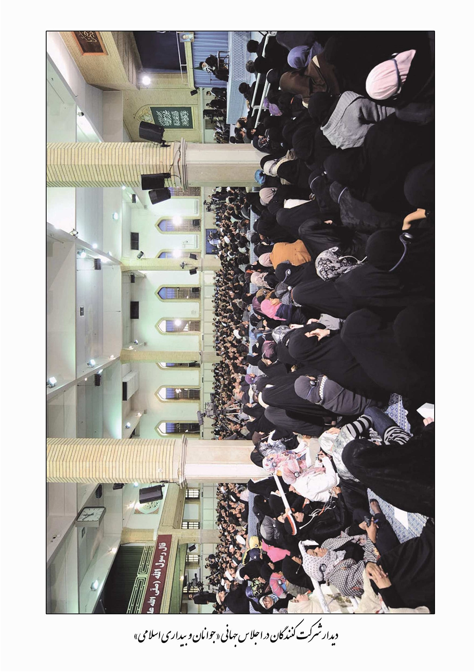
دیدار شرکت کنندگان در اجلاس جهانی «جوانان و بیداری اسلامی»
تصویر
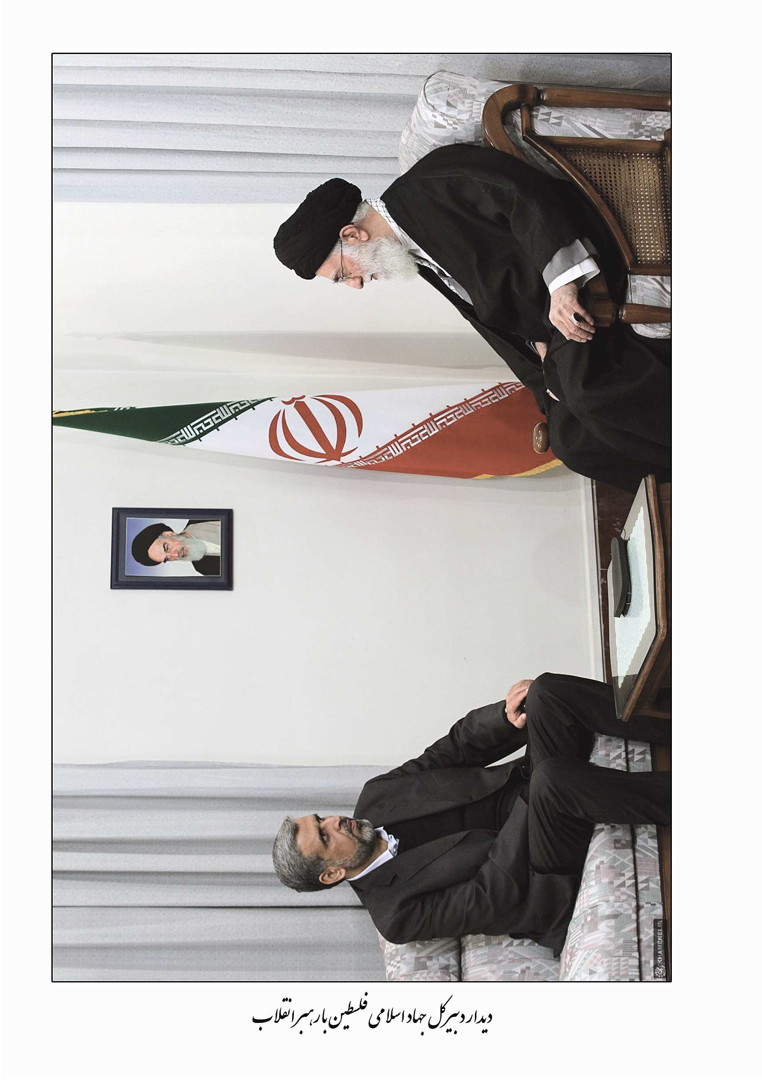
دیدار دبیر کل جهاد اسلامی فلسطین با رهبر انقلاب
تصویر
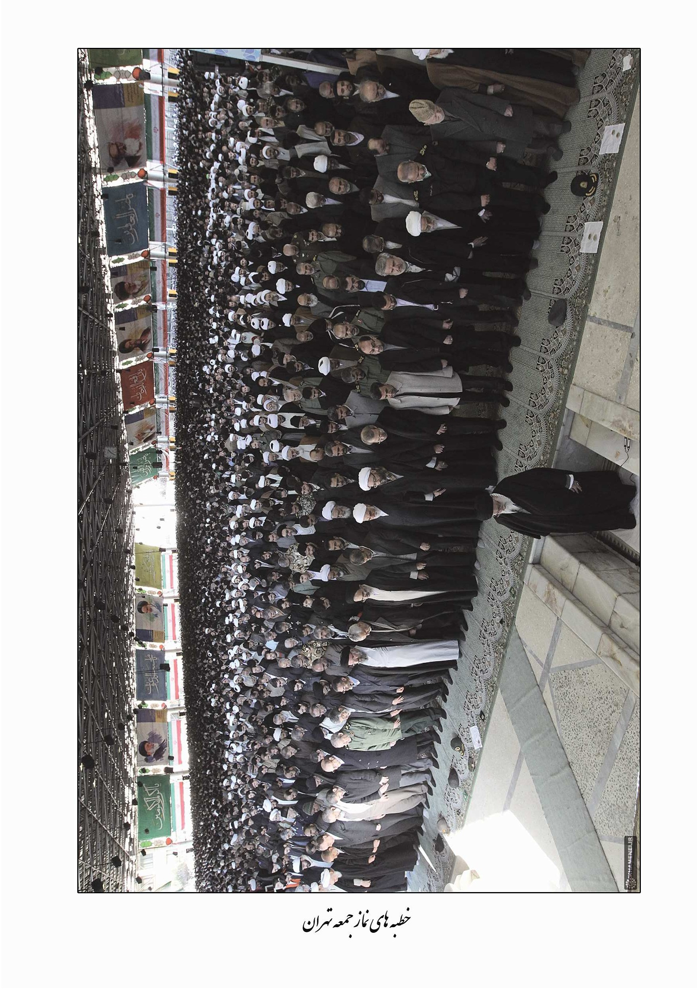
خطبه های نماز جمعه تهران
تصویر
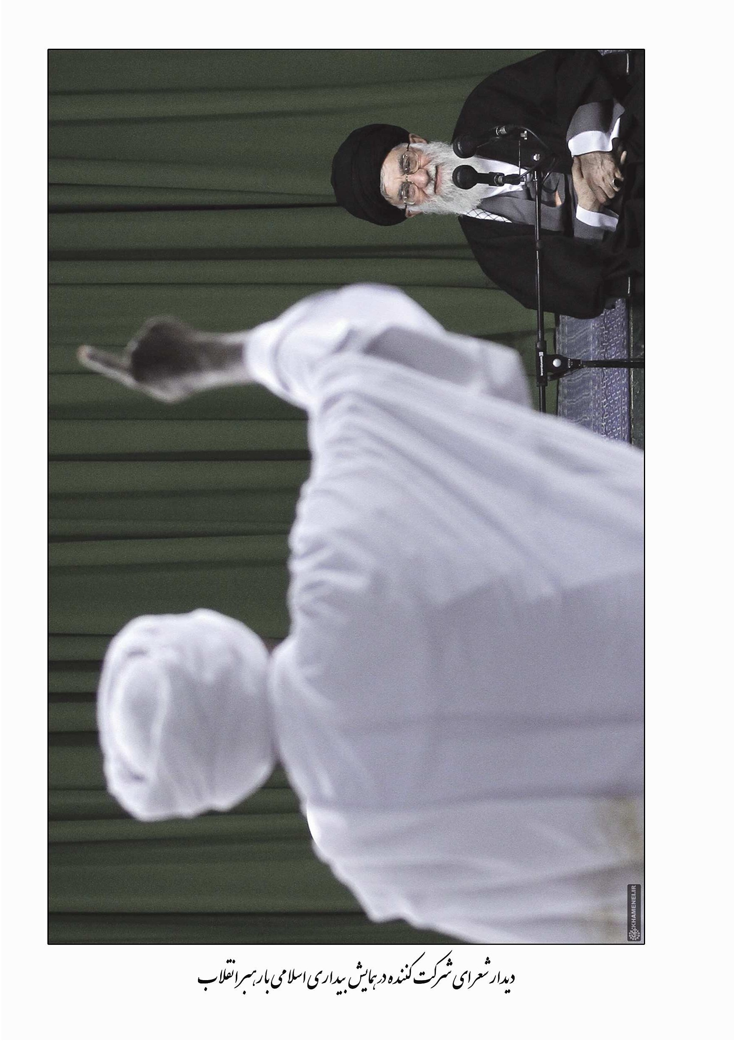
دیدار شعرای شرکت کننده در همایش بیداری اسلامی با رهبر انقلاب
تصویر
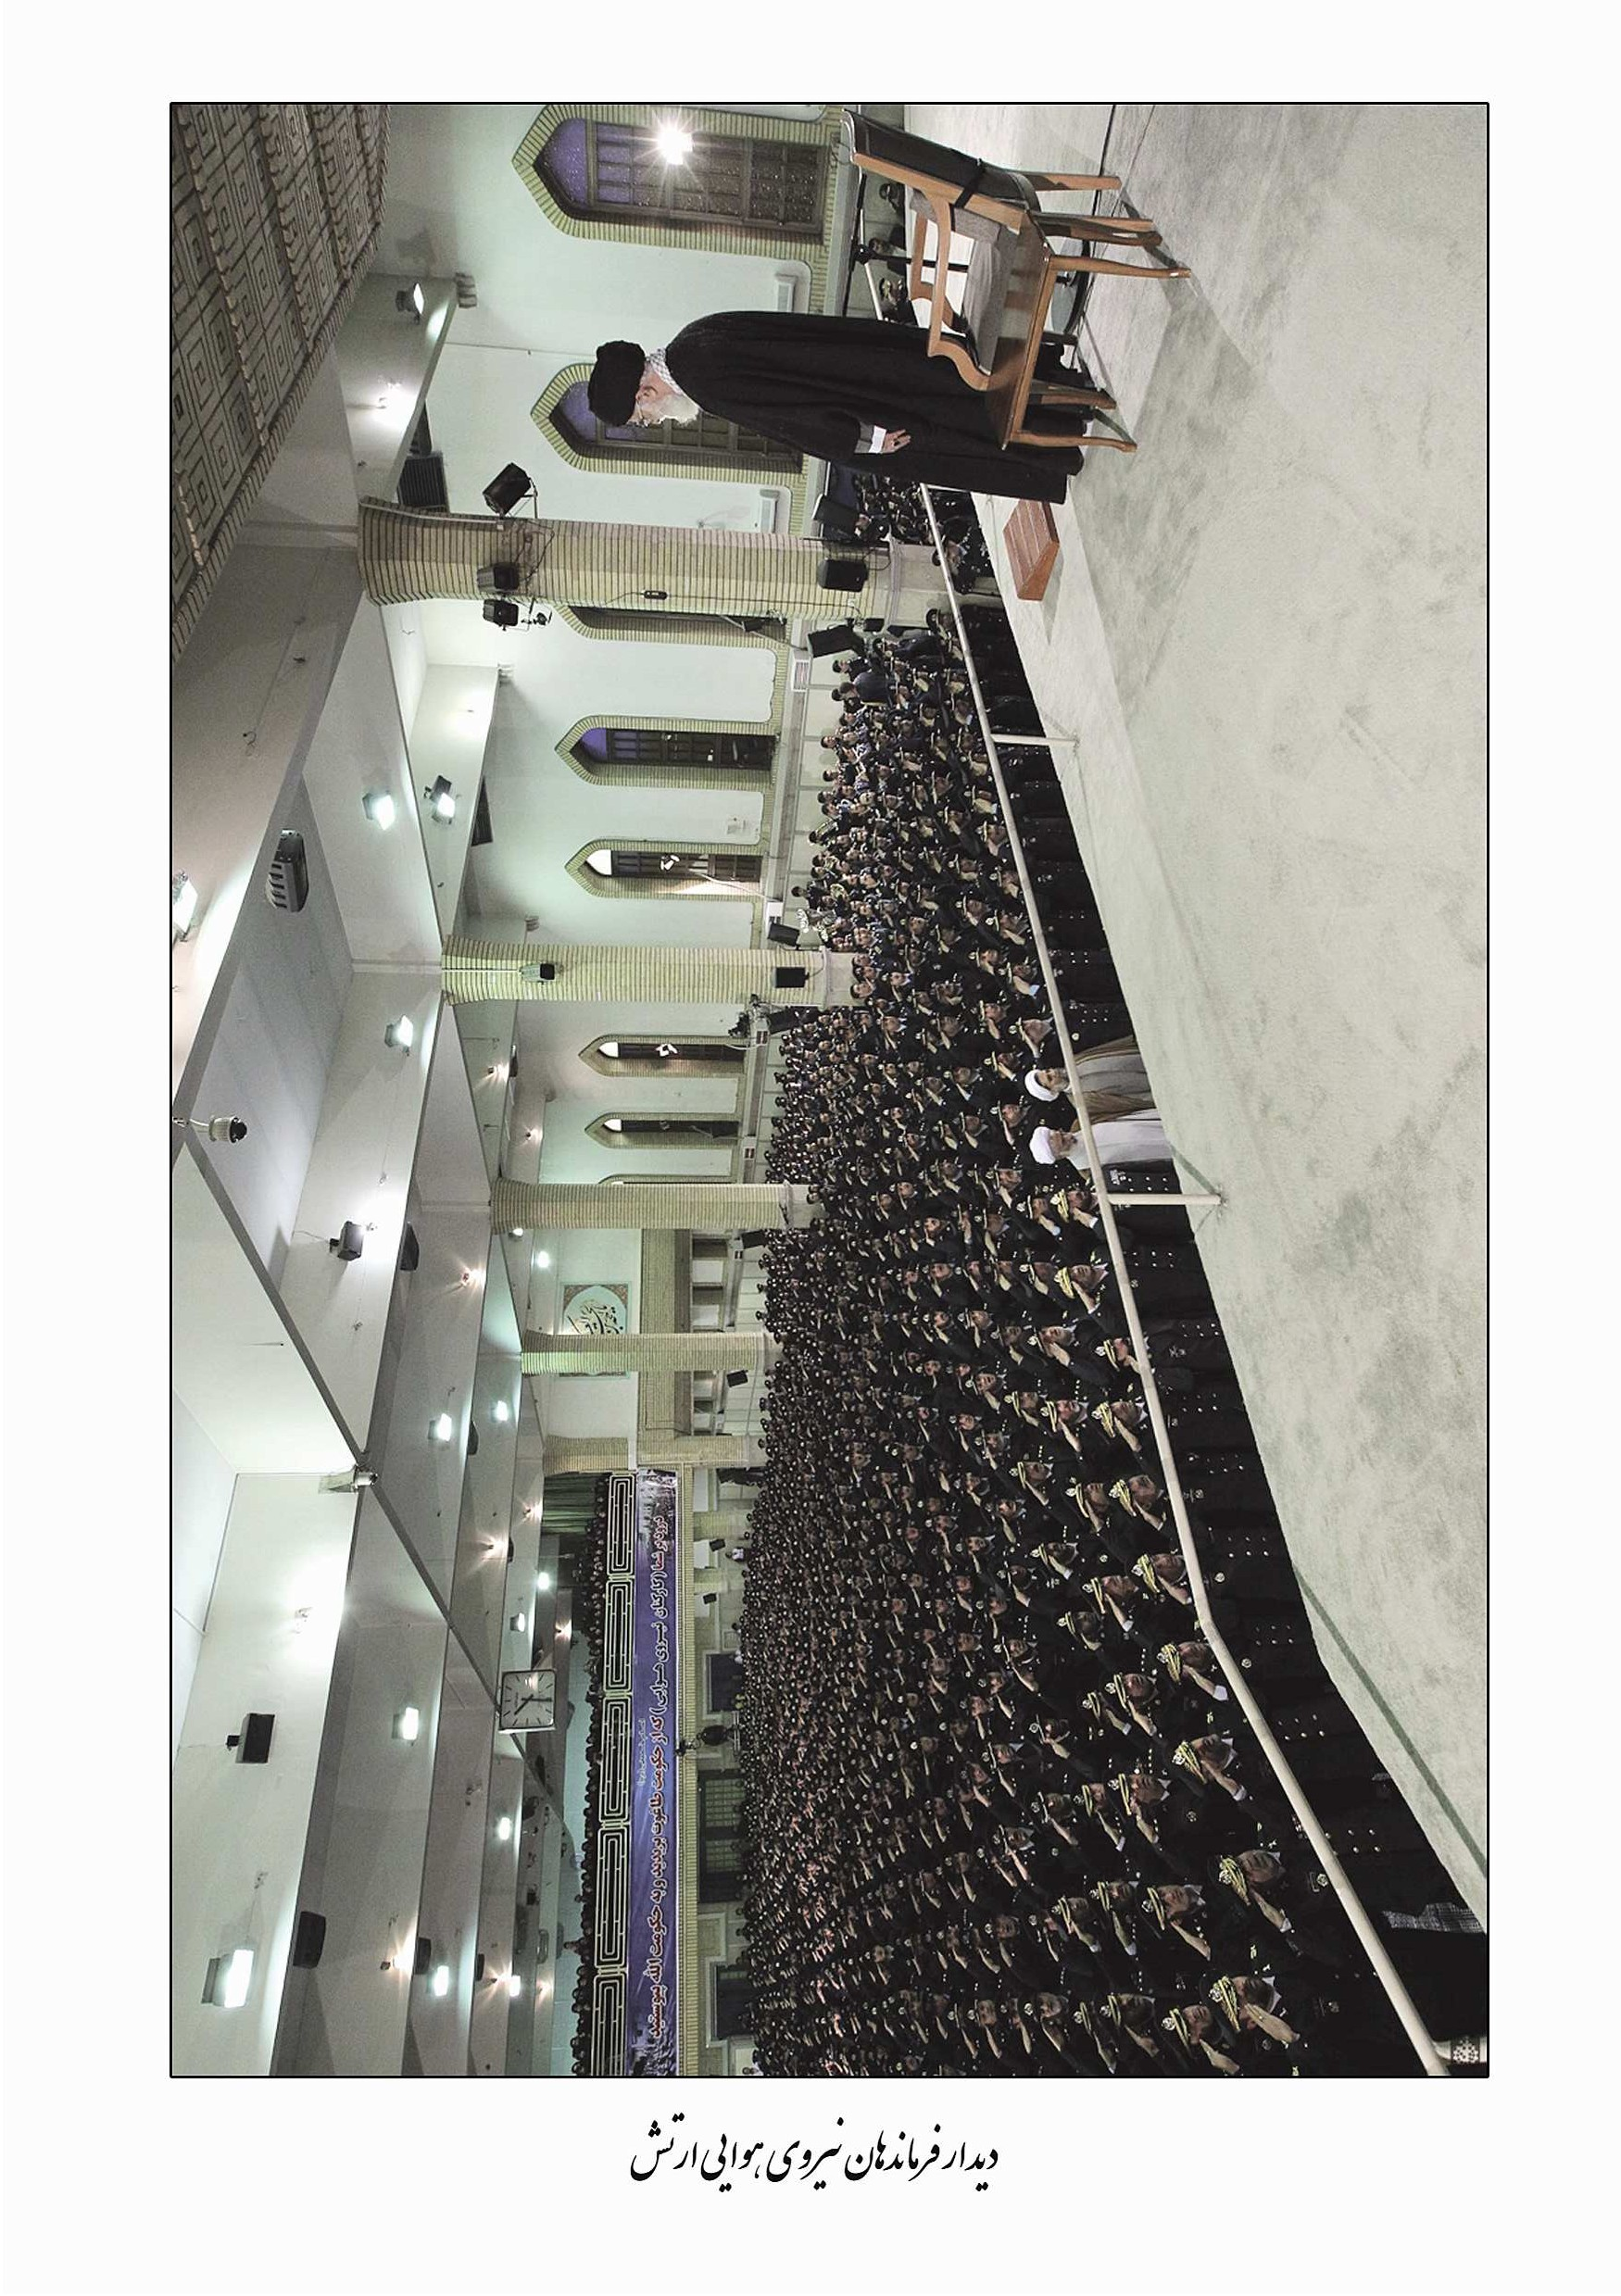
دیدار فرماندهان نیروی هوایی ارتش
تصویر
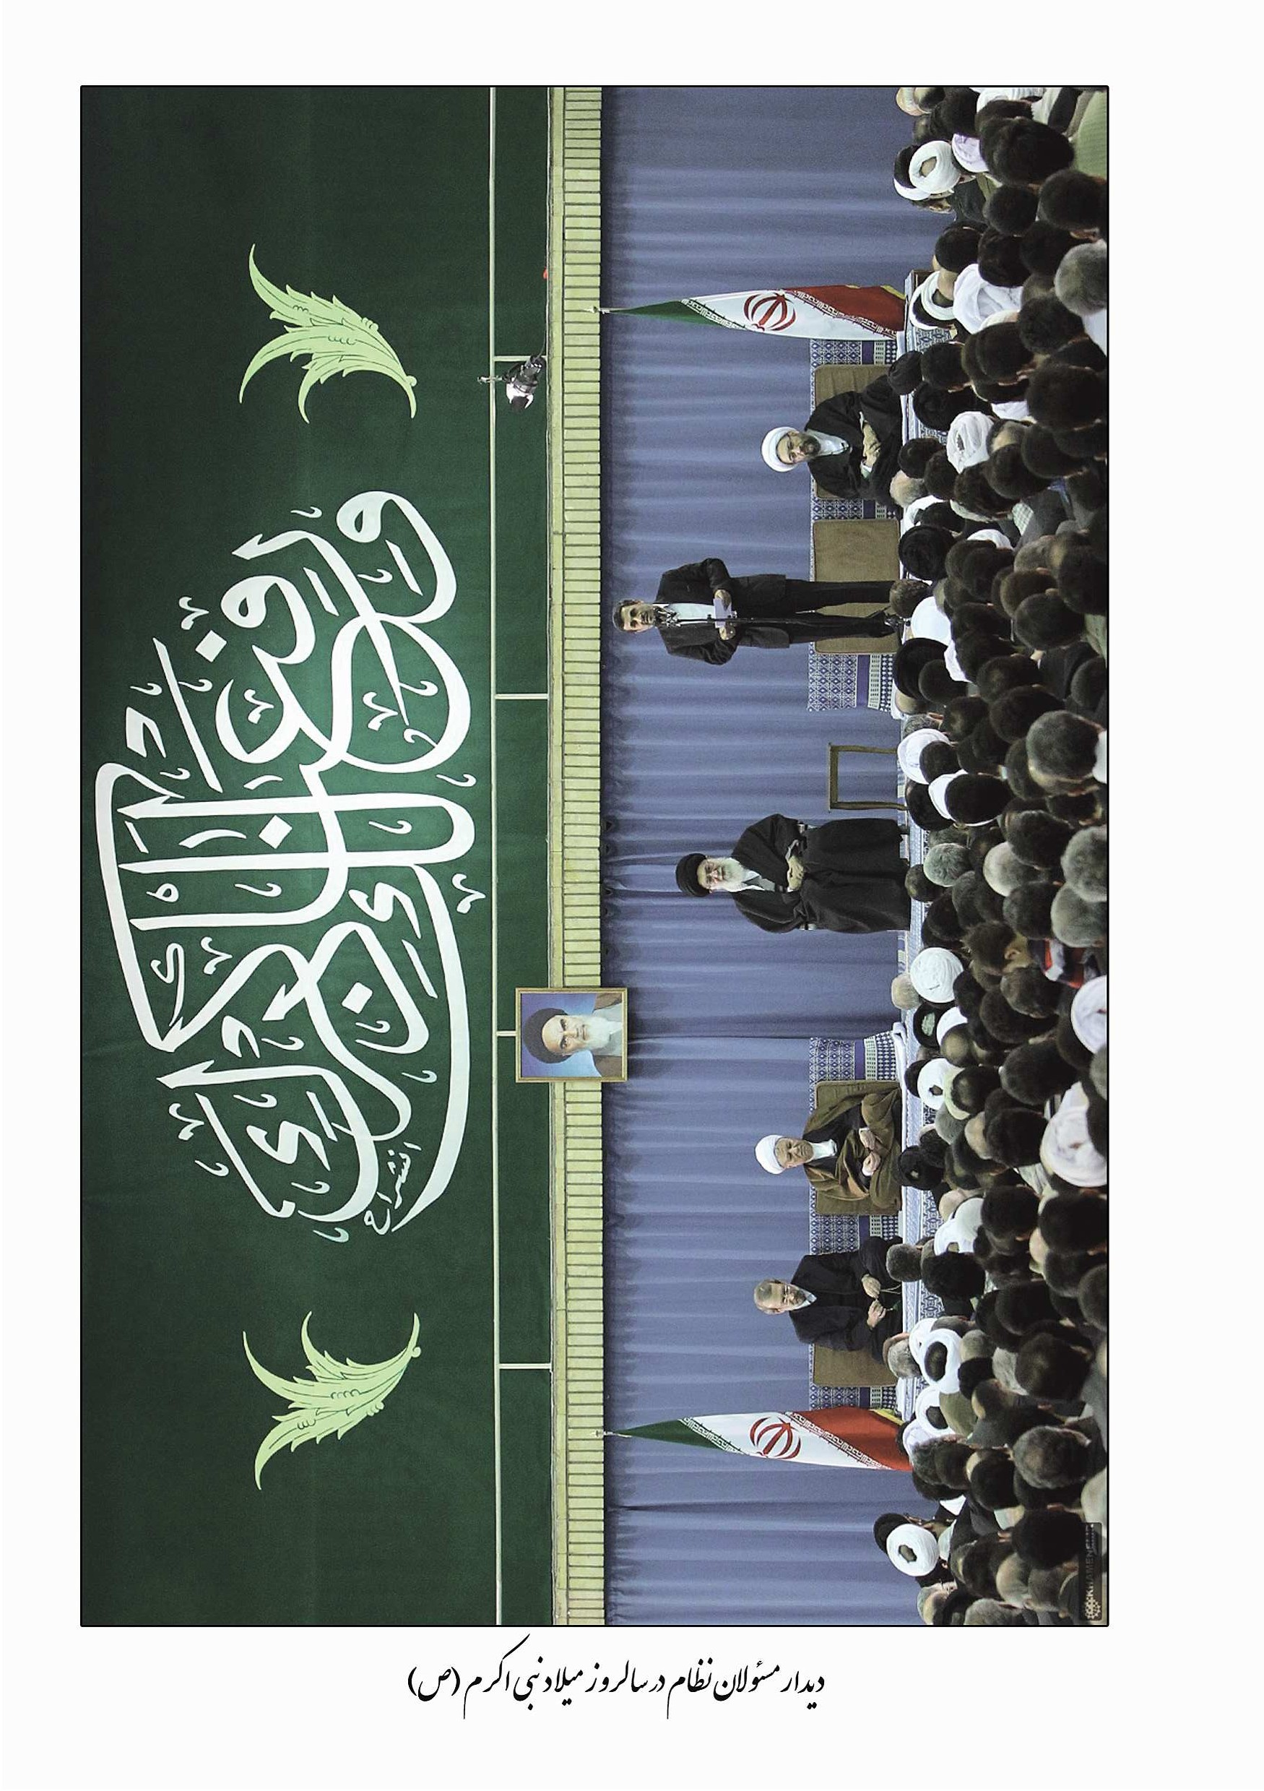
دیدار مسولان نظام درسال روز میلاد نبی اکرم صلی لله علیه و آله
تصویر
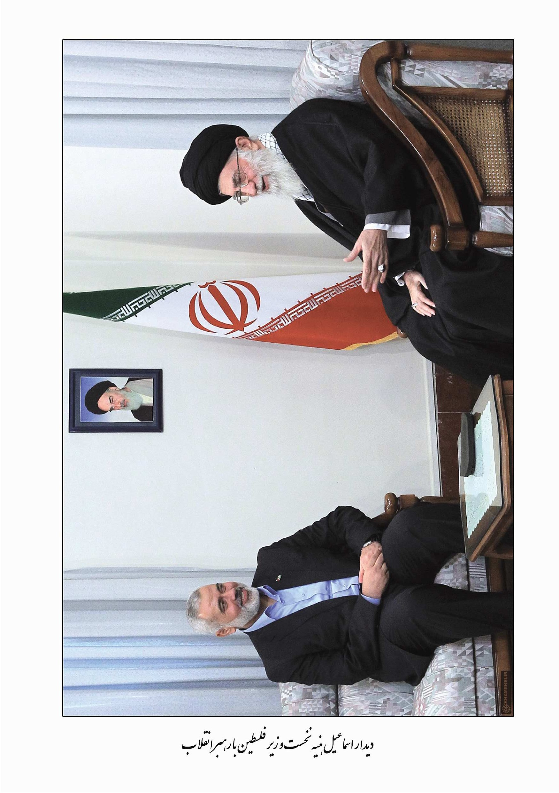
دیدار اسماعیل هنیه نخست وزیر فلطین با رهبر انقلاب
تصویر
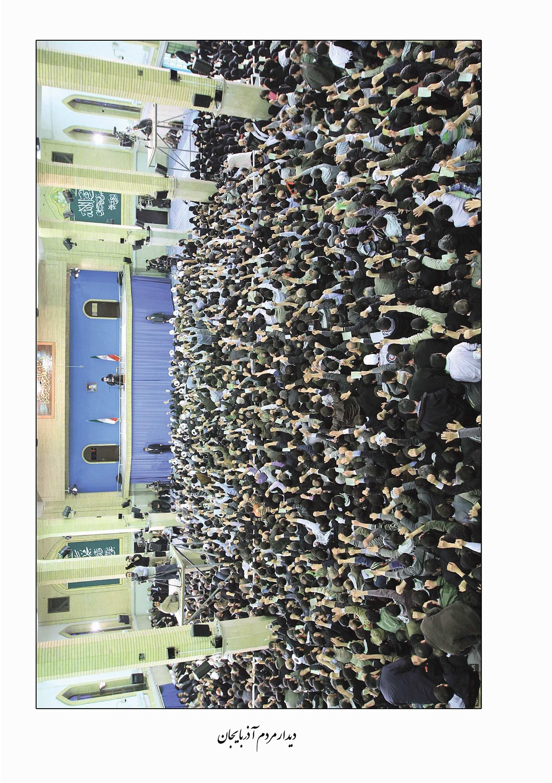
دیدار مردم آذربایجان
تصویر
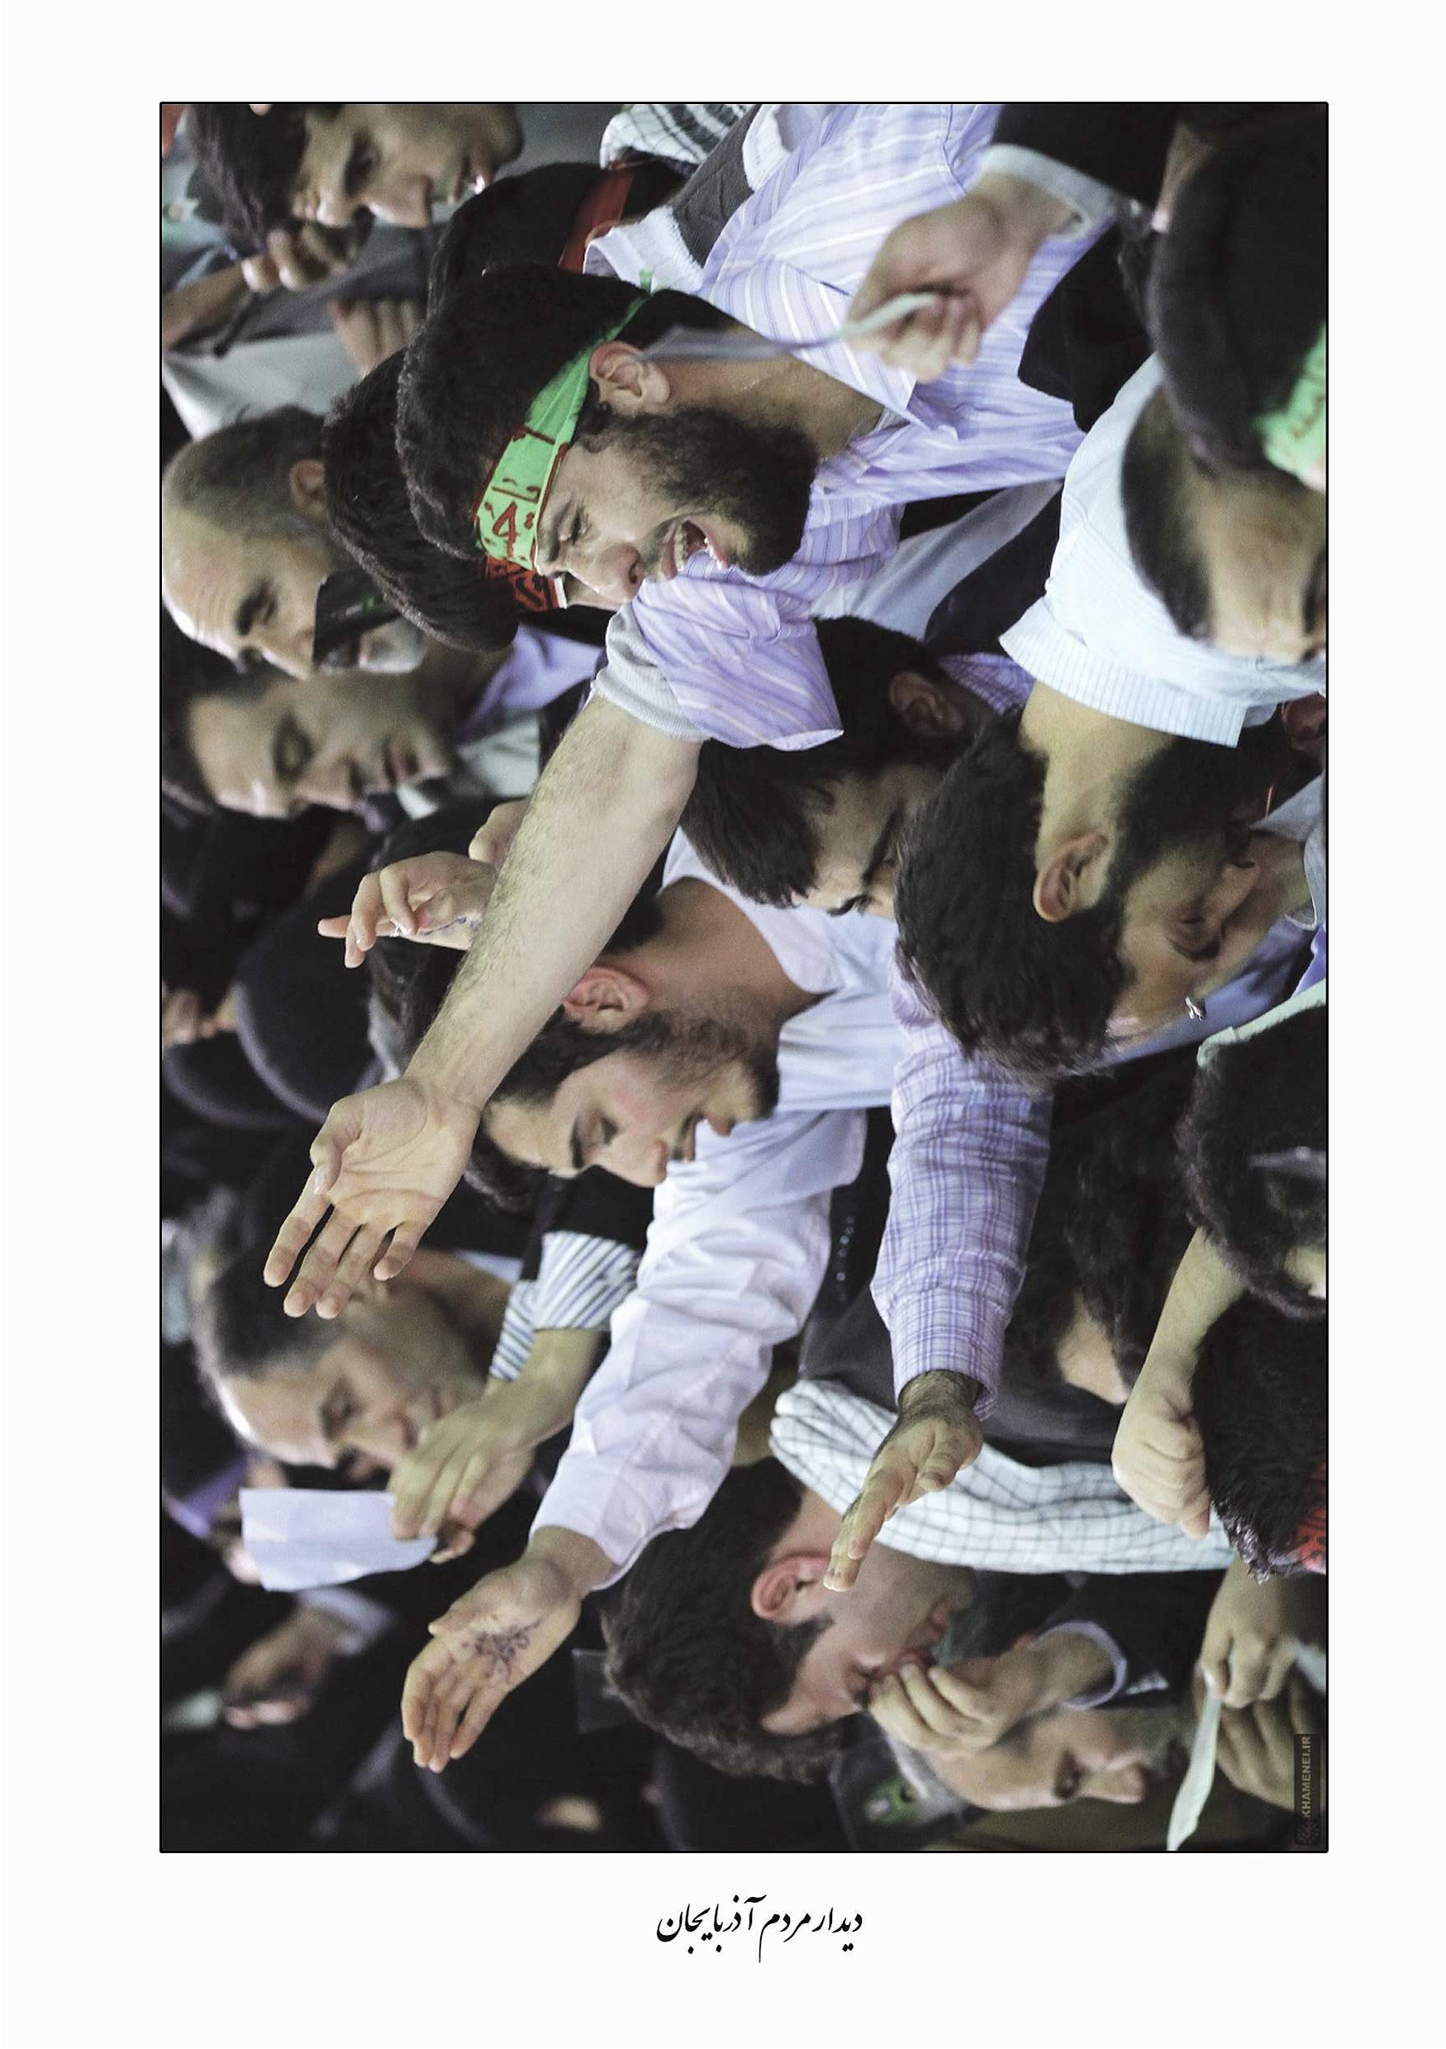
دیدار مردم آذربایجان
تصویر
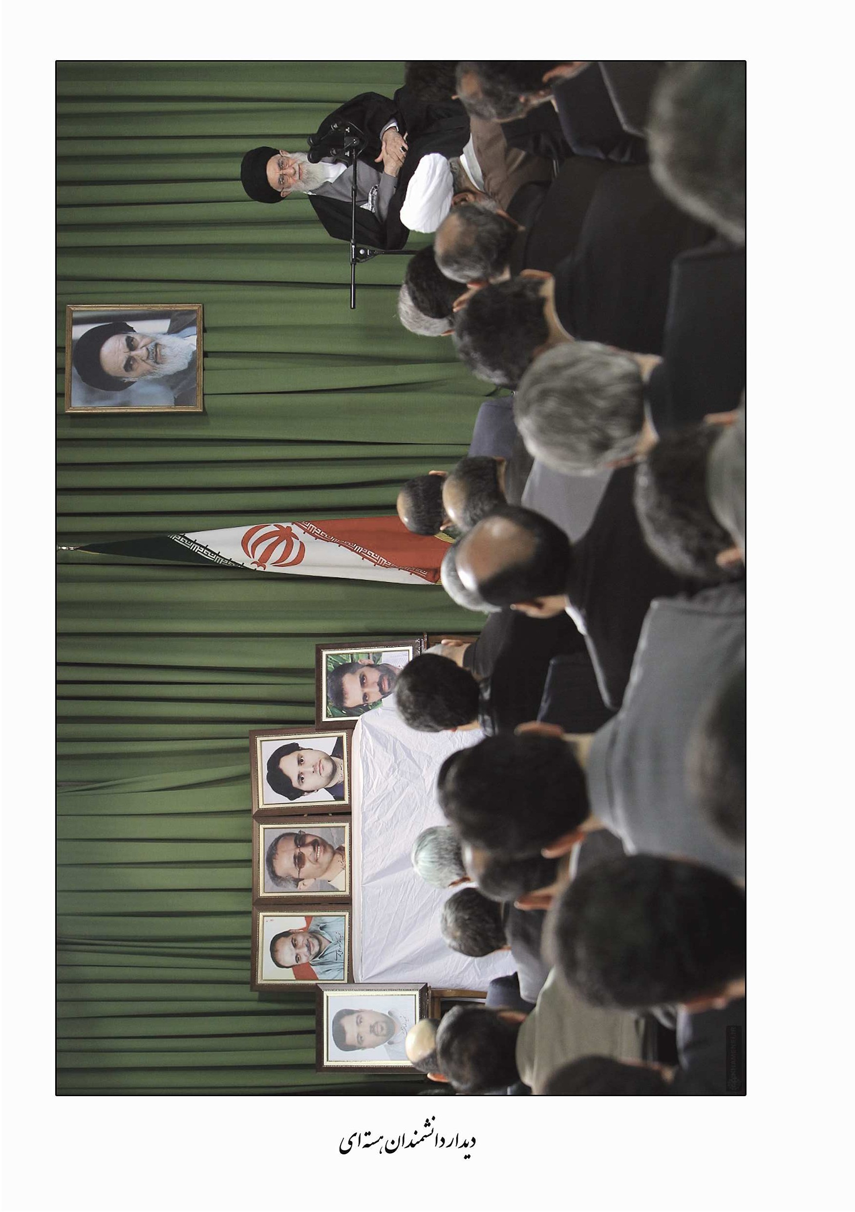
دیدار دانشمندان هسته ای
تصویر
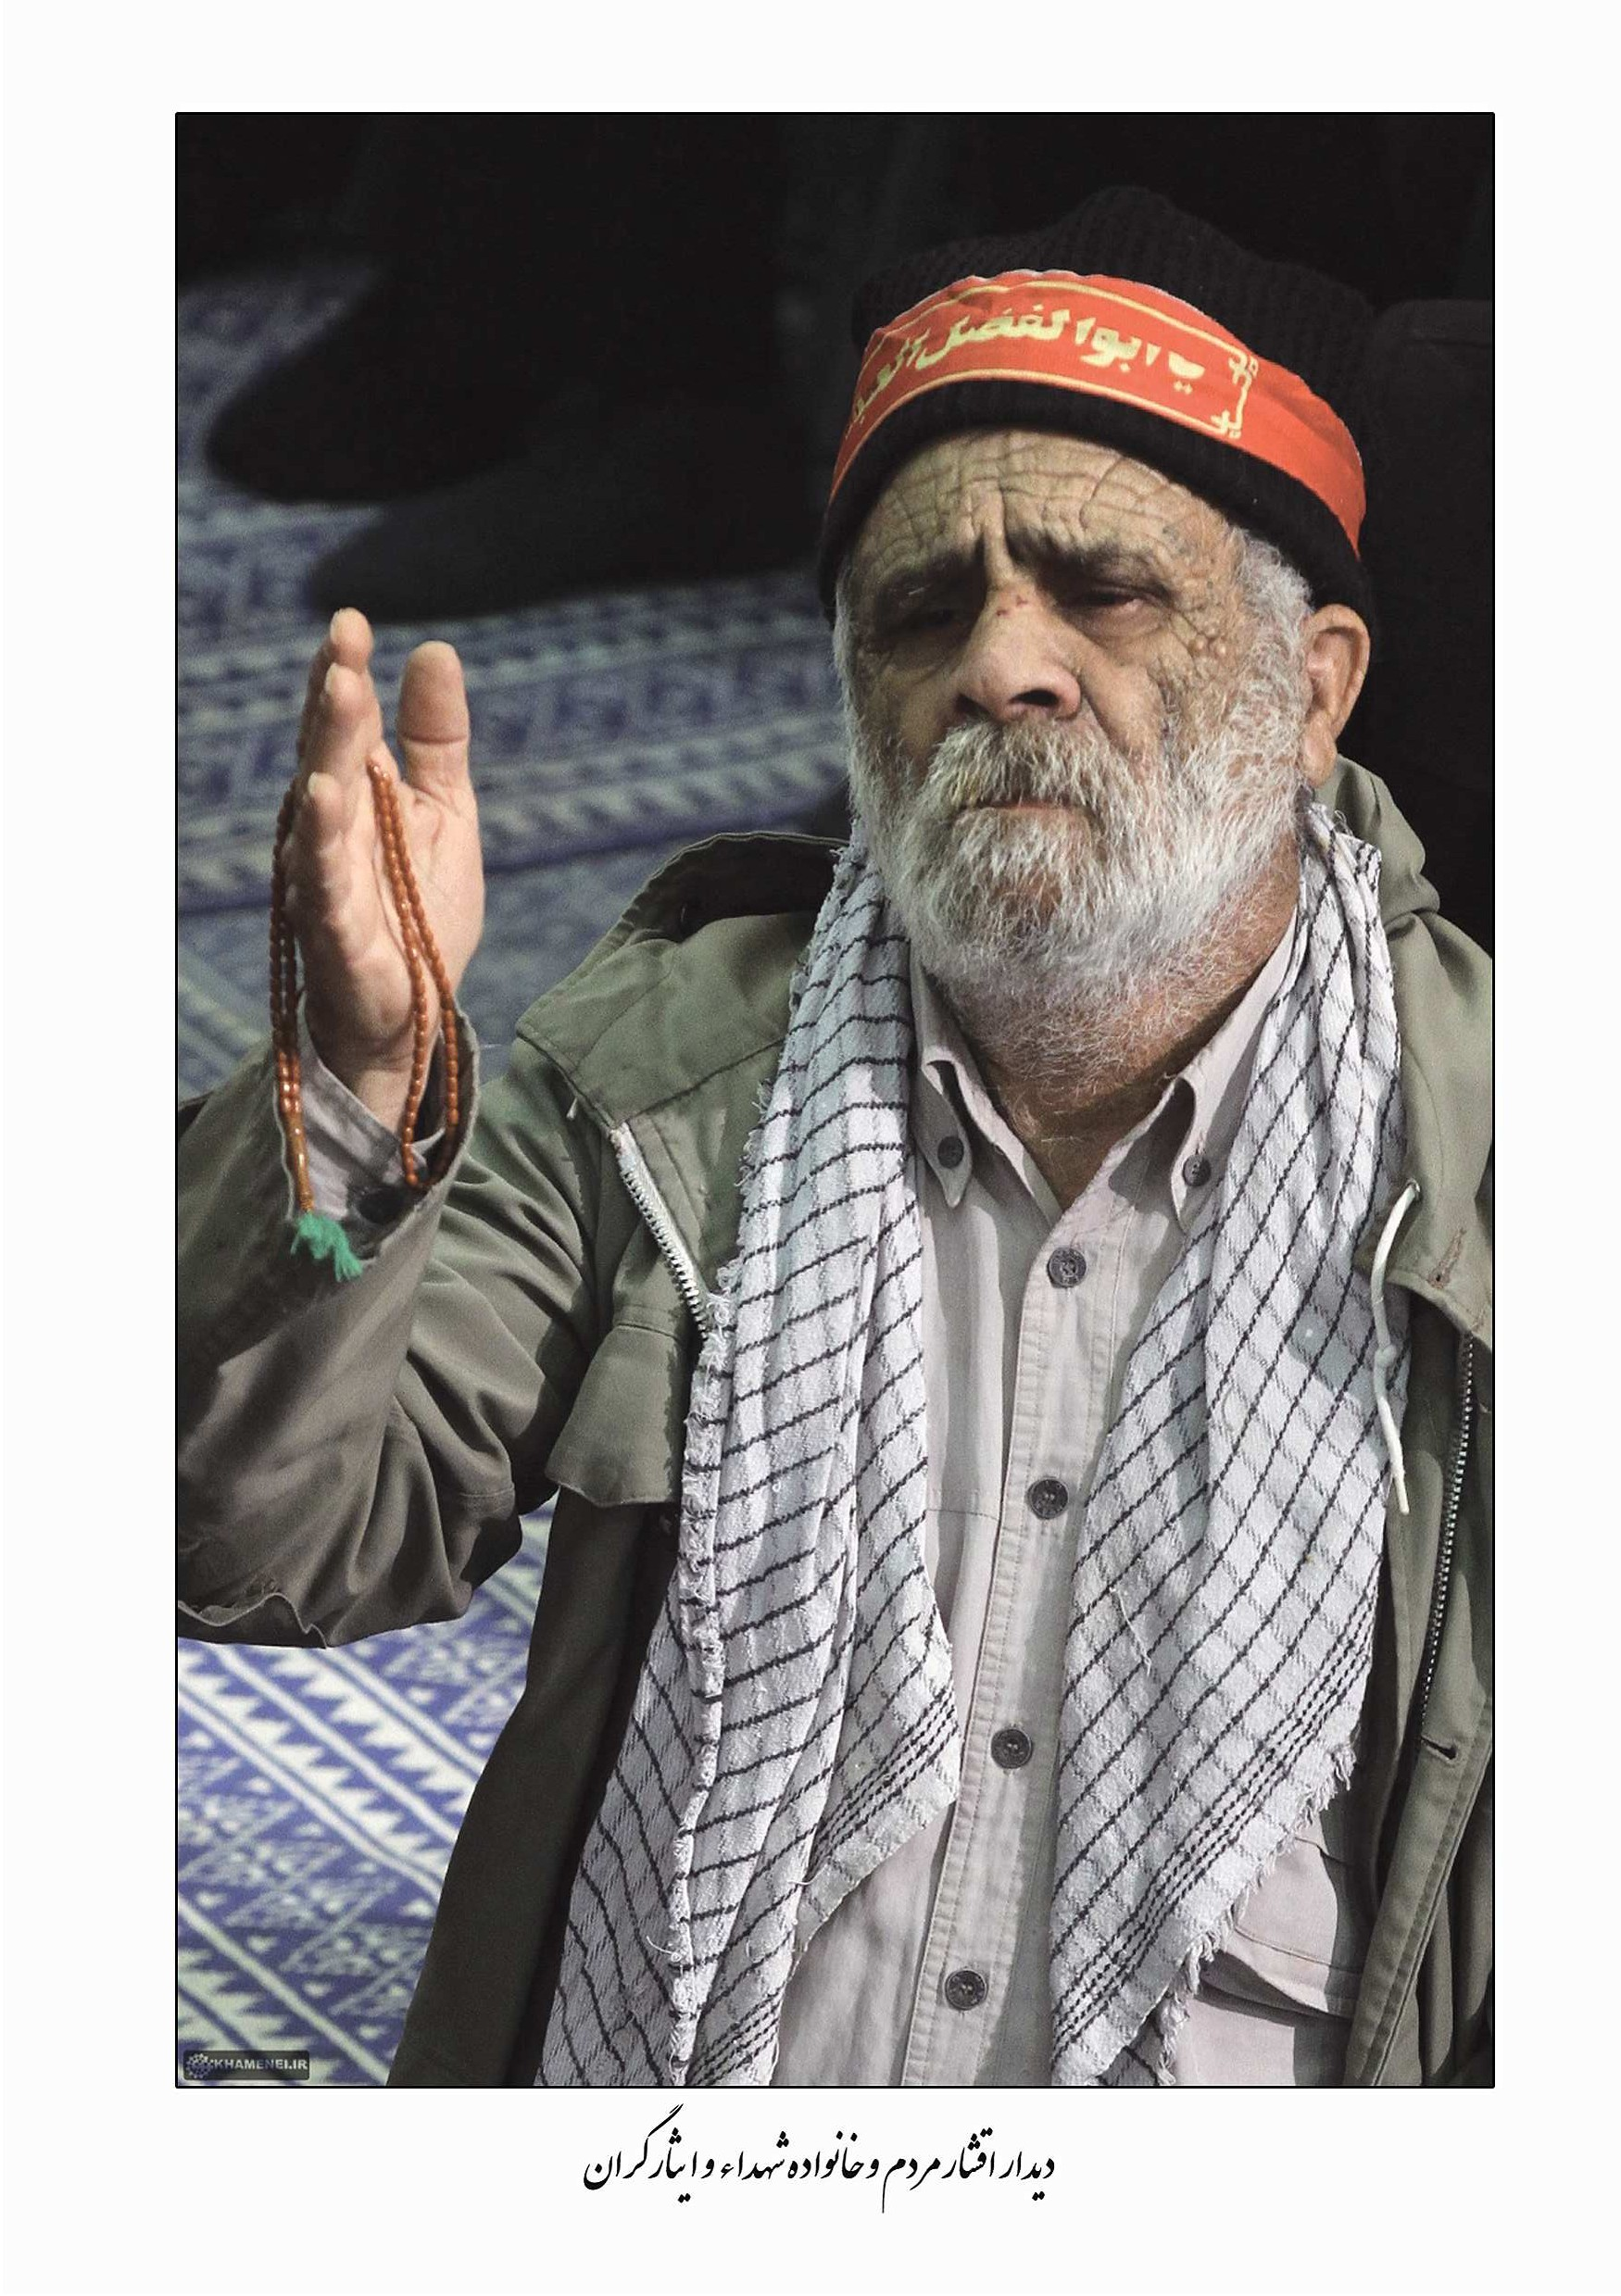
دیدار اقشار مردم وخانواده شهدا و ایثارگران
تصویر
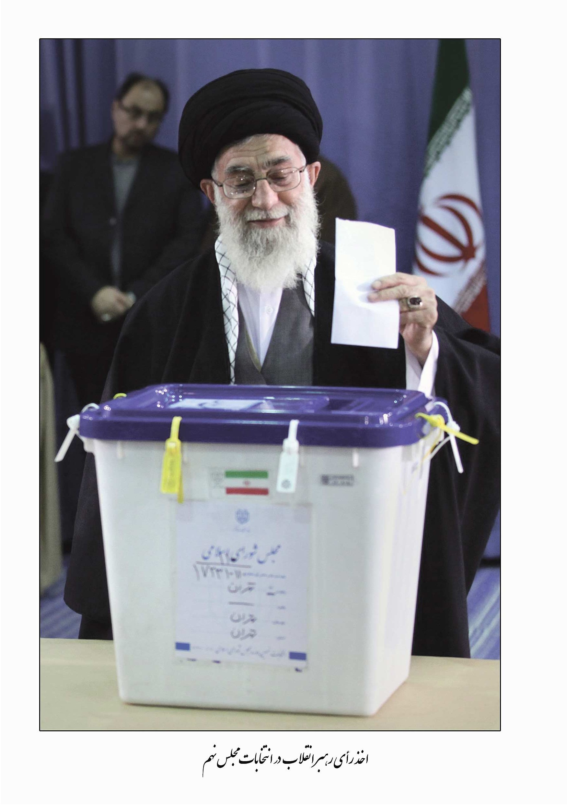
اخذ رای رهبر انقلاب در انتخابات مجلس نهم
تصویر
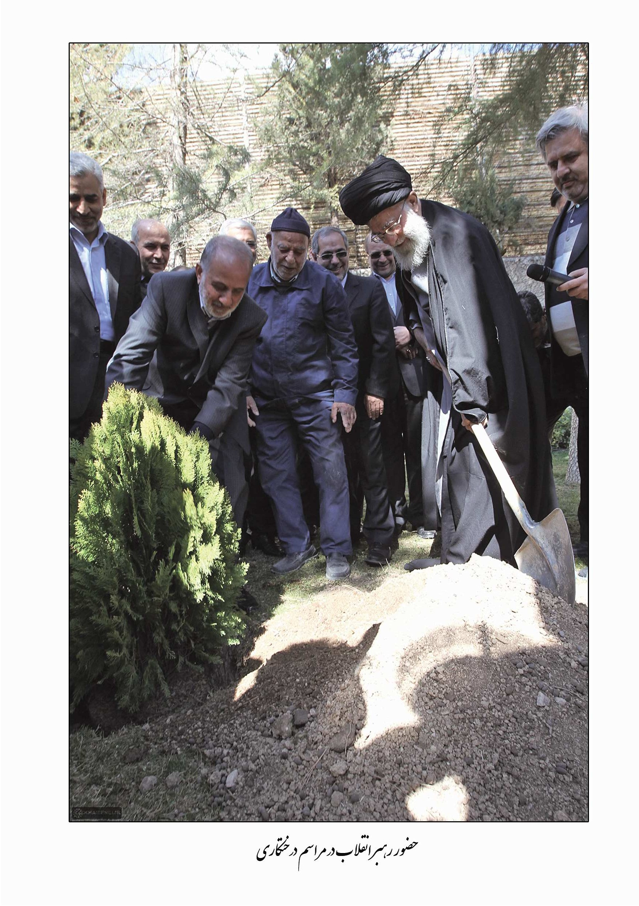
حضور رهبر انقلاب در مراسم درخت کاری
تصویر
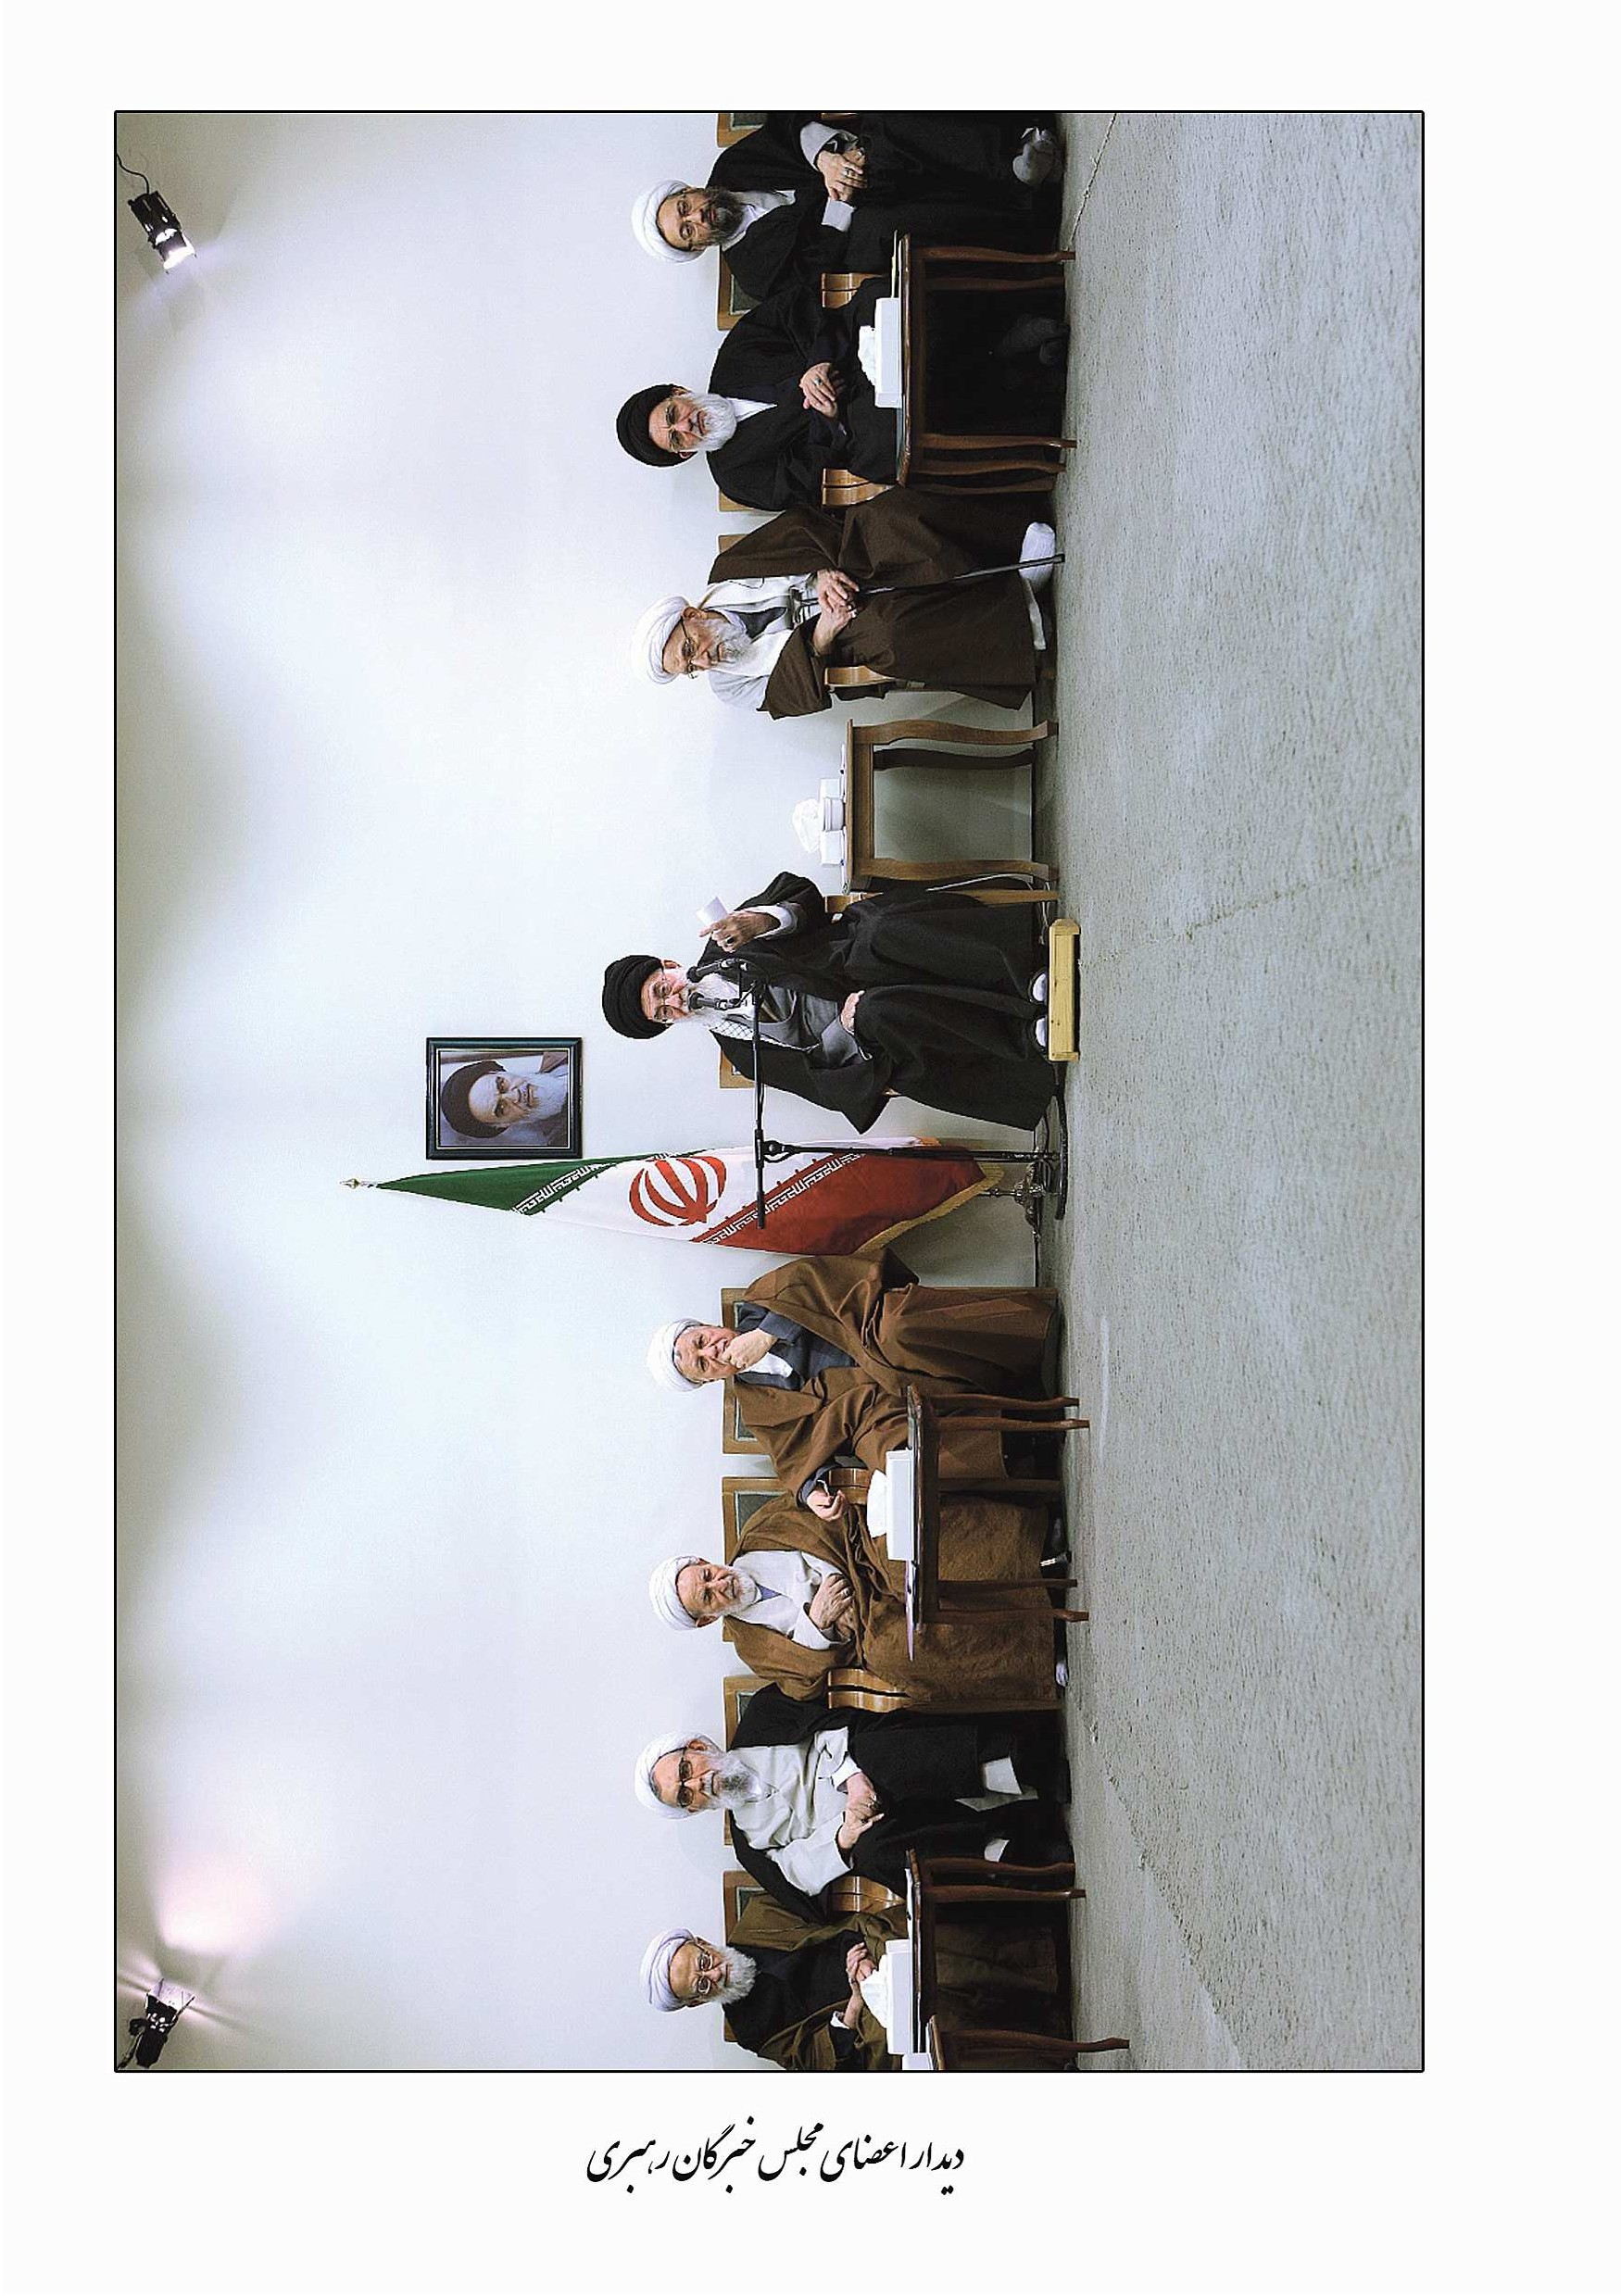
دیدار اعضای مجلس خبرگان رهبری
تصویر
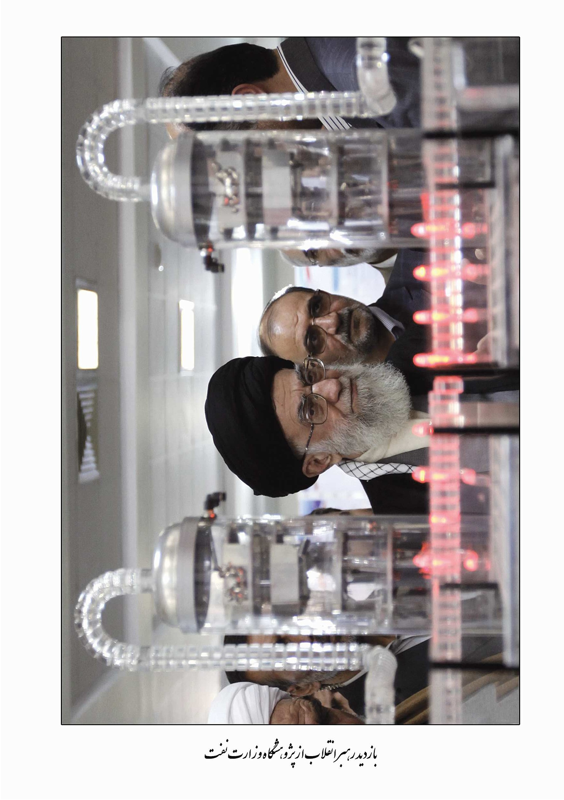
بازدید رهبر انقلاب از پژوهشگاه وزارت نفت
تصویر
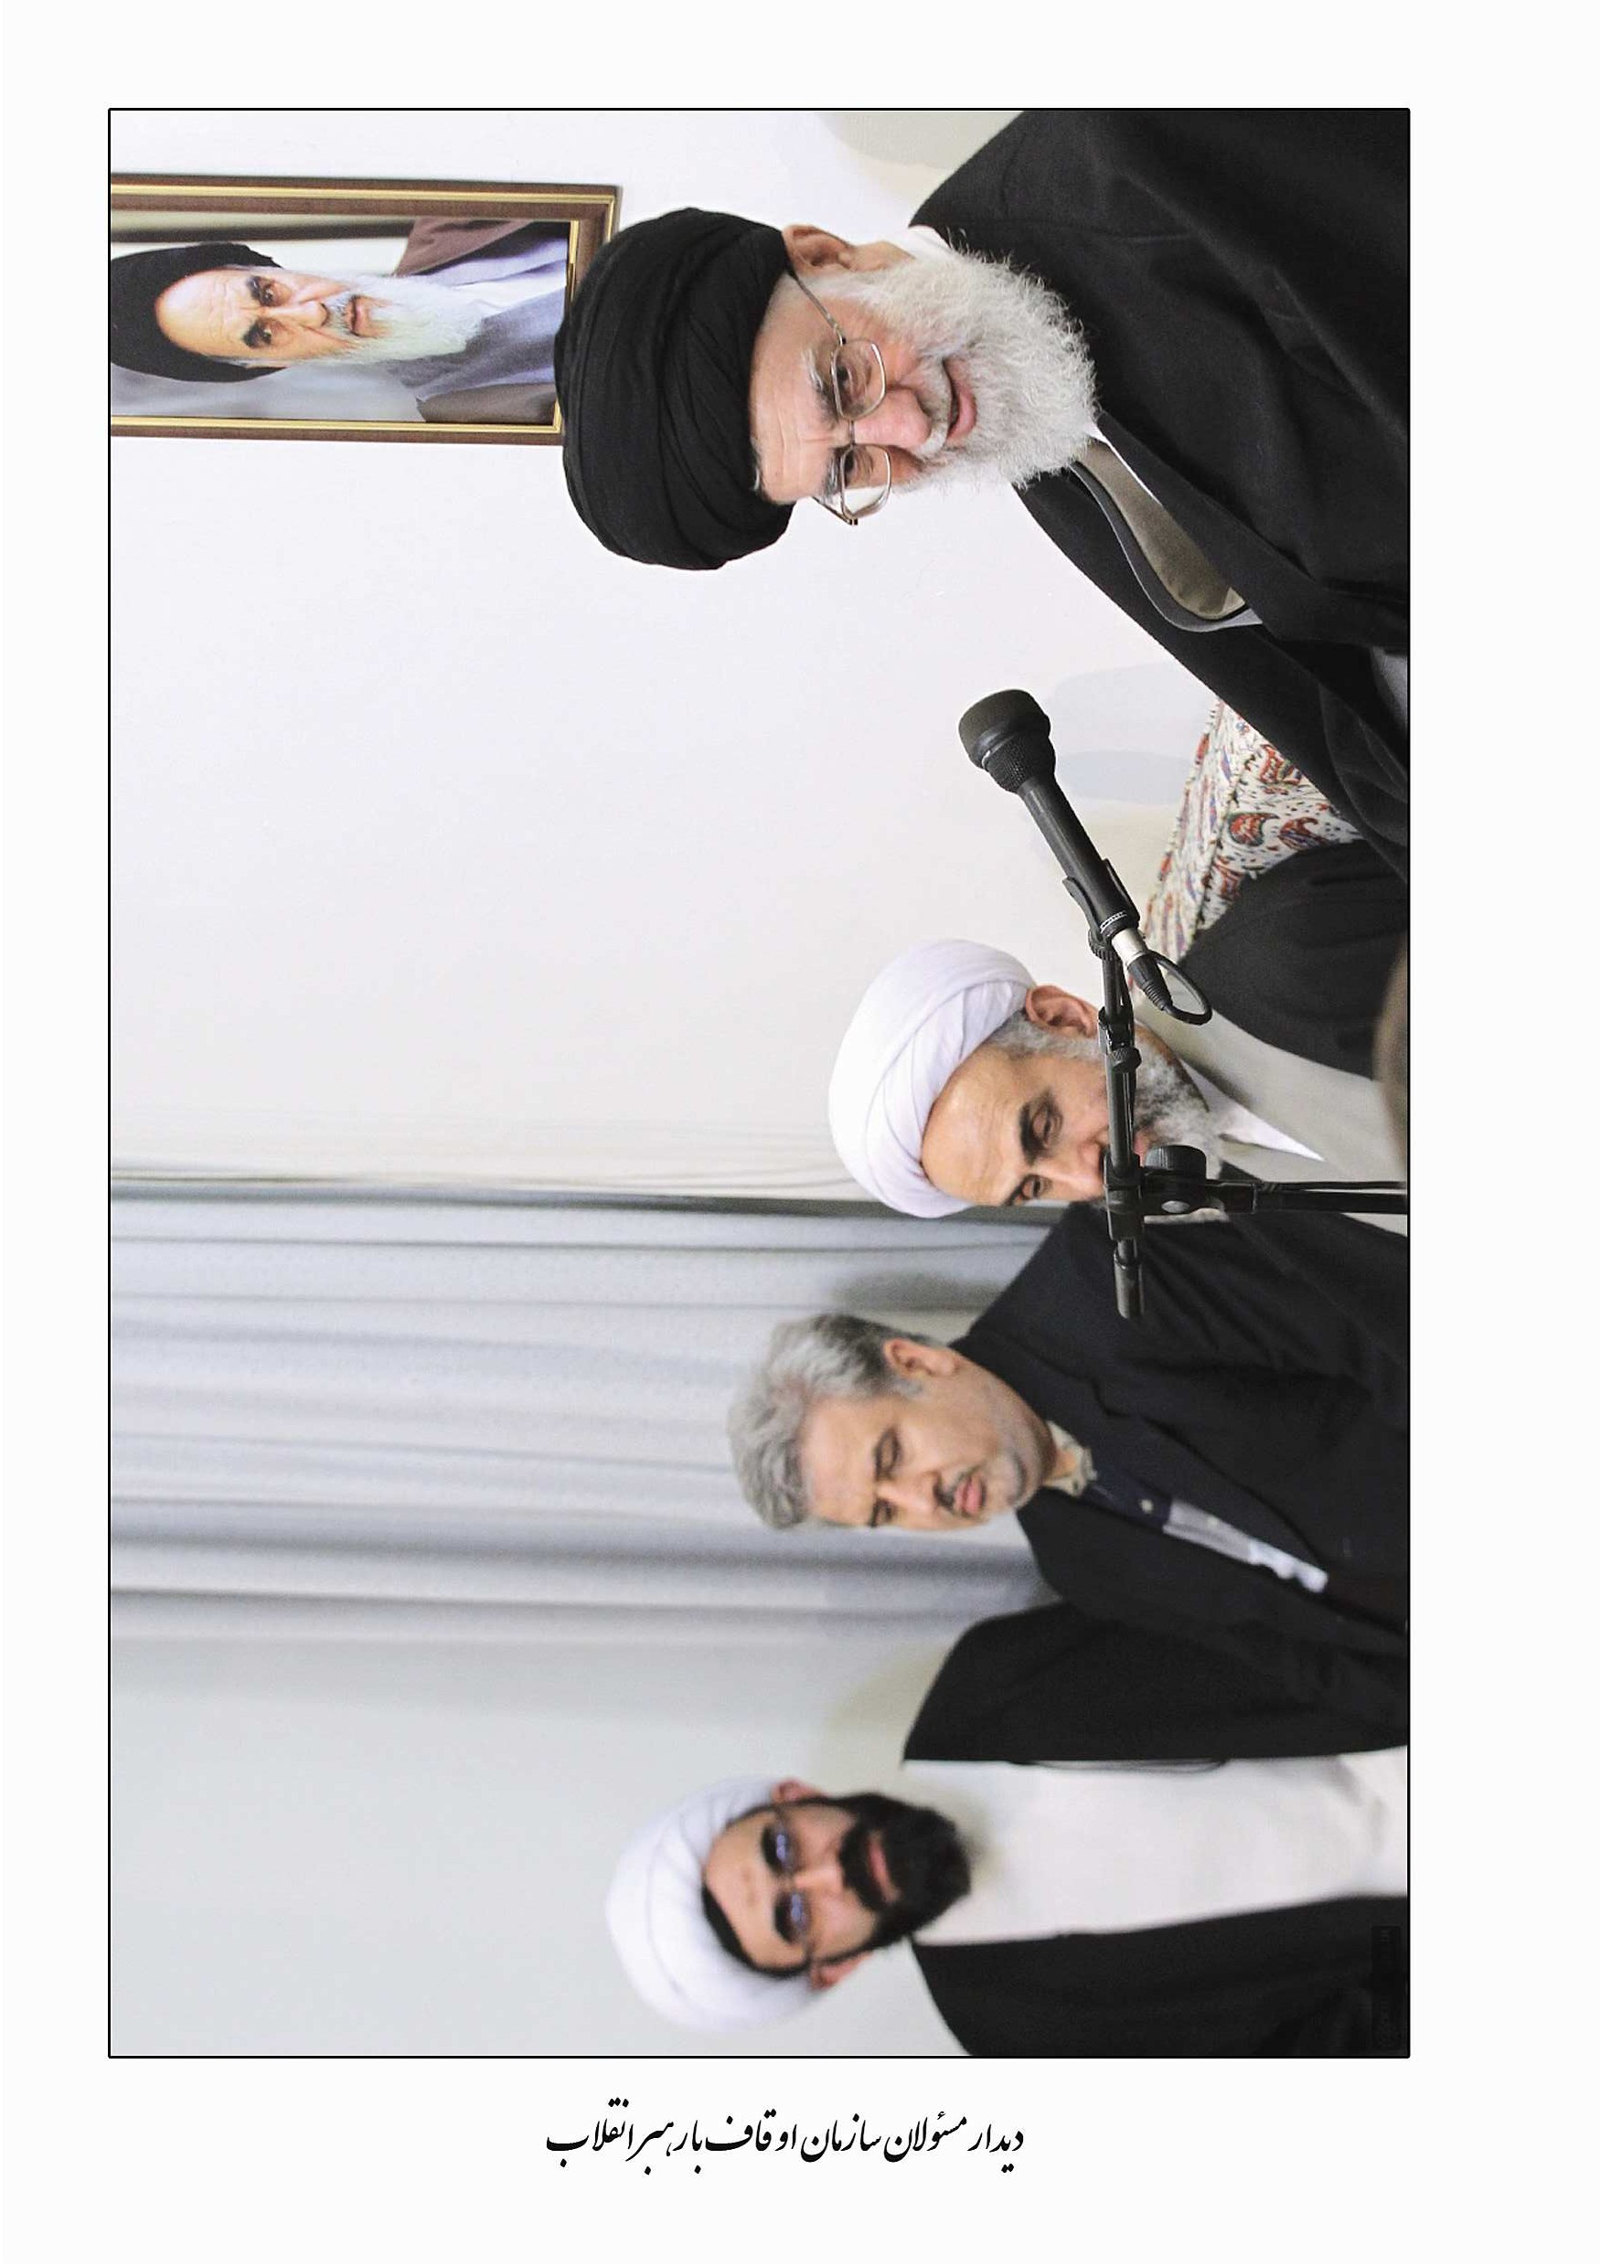
دیدار مسئولان سازمان اوقاف با رهبر انقلاب

ghaemiyeh.com

حج: 40
فتح: 20
عنکبوت: 69
آل عمران: 160
ندای تکبیر
ندای تکبیر و شعار «لبیک یا خامنه ای»
شعار «الموت لأمريكا»
فتح: 6
شعار «الموت لاسرائيل»
ندای تکبیر و شعار «وحده وحده اسلامیه»
هود: 112
شوری: 15
شعار «هيهات منّا الذّله»
ابراهیم 24
شرح نهج البلاغه، ج20، ص 319
آل عمران: 164
يوسف: 21
بقره: 143
آذربایجان او یاخدی انقلابا دایا خدی (آذربایجان بیدار است حامی انقلاب است)
آذربایجان جانباز، خامنه ای دن آیریلماز (آذربایجان جانباز از خامنه ای جدا نمی شود)
نحل: 53
آل عمران: 169
تكبير حضار و شعار آن ها: «ای رهبر آزاده آماده ایم آماده»

